DE CONFORMIDAD CON LO DISPUESTO POR EL ARTÍCULO 134 DE LA CONSTITUCIÓN POLÍTICA DE LOS ESTADOS UNIDOS MEXICANOS, EL ARTÍCULO 107 DE LA CONSTITUCIÓN POLÍTICA DEL ESTADO LIBRE Y SOBERANO DE COLIMA Y LOS ARTÍCULOS 1º, NUMERAL 1, FRACCIÓN III, 2º, 20, 21, 26 NUMERAL 1 FRACCIÓN I, NUMERAL 2 Y NUMERAL 5, 27, 28 NUMERAL 4, 30, NUMERAL 1, FRACCIÓN I, 32, 33, 34, 35, 36, 37, 38, 40, 41, 42, Y DEMAS RELATIVOS DE LA LEY DE ADQUISICIONES, ARRENDAMIENTOS Y SERVICIOS DEL SECTOR PÚBLICO DEL ESTADO DE COLIMA Y SU REGLAMENTO. SE EMITE LA SIGUIENTE:

C O N V O C A T O R I A

PARA LA LICITACIÓN PÚBLICA NACIONAL CON CARÁCTER DE PRESENCIAL

No. 36066001-032-2020

PARA LA ADQUISICIÓN DE VESTUARIO Y UNIFORMES PARA LOS TRABAJADORES DE LOS SERVICIOS DE SALUD DEL ESTADO DE COLIMA.

JUNTA DE ACLARACIÓN DE BASES (OPTATIVA PARA LOS LICITANTES)
EL DÍA 04 DE JUNIO DE 2020
16:00 HORAS

ACTO DE PRESENTACIÓN DE PROPOSICIONES Y APERTURA
DE PROPUESTAS TÉCNICAS
Y ECONÓMICAS
EL DÍA 11 DE JUNIO DE 2020
16:00 HORAS

FALLO DE LA LICITACIÓN
EL DÍA 15 DE JUNIO DE 2020
11:00 HORAS

LICITACIÓN PÚBLICA NACIONAL
No. 36066001-032-2020

Í N D l C E

No. | DESCRIPCIÓN de las bases
1. | INFORMACIÓN ESPECÍFICA DE LOS SERVICIOS A CONTRATAR.
1.1 | Objeto, Descripción y Cantidad. (Anexo Número 1 Técnico)
1.2 | Fecha, lugar y condiciones de entrega de los Servicios.
1.3  1.4  1.5  1.6 | Transporte y Empaque.  Devoluciones y Reposiciones.  Seguros.  Periodo de garantía de los Servicios.
1.7 | Vigencia de la oferta.
1.8 | Descripción de los Servicios.
1.9 | Opciones de cotización de los Servicios.
1.10 | Idioma.
1.11 | Incremento en la cantidad de los Servicios solicitados.
1.12  1.13 | Moneda.  Condiciones de pago.
2. | INFORMACIÓN ESPECÍFICA SOBRE LAS BASES Y ACTOS DE LA LICITACIÓN.
2.1 | Adquisición y costo de las bases.
2.2 | Junta de aclaraciones.
2.3  2.4 | Registro de licitantes participantes.  Acto de presentación y apertura de propuestas técnicas y económicas
2.4.1 | Evaluación de las propuestas.
2.5 | Fallo.
2.6 | Notificaciones a los licitantes participantes.
2.7 | Forma de presentación de proposiciones, de manera física, a través de servicio postal, mensajería o medios electrónicos.
2.8 | Indicaciones Generales.
2.9 | Certificado de Empresa Colimense. (opcional)
3.  3.1 | Requisitos que deberÀn cumplir Y PRESENTAR los licitantes en el ACTO DE PRESENTACIÓN DE PROPOSICIONES Y APERTURA DE PROPUESTAS TÉCNICAS y económicas DE la Licitación.  De la persona que solo entregue las propuestas.
3.2 | Presentar original y copia del comprobante de pago de las bases.
3.3  3.3.1  3.3.2 | Forma en que se acredita la existencia y personalidad jurídica del licitante.  (Anexo 3).  Forma de acreditación de las Personas Físicas.  Forma de acreditación de las Personas Morales.
3.4  3.5 | Carta de aceptación de bases. (Anexo 4).  Carta de declaración de integridad. (Anexo 5)
3.6  3.7 | Carta del Artículo 38 de la LAASSPEC. (Anexo 6)  Carta de Garantía de los Servicios. (Anexo 7)
3.8  3.9 | Documento emitido por el Sistema de Administración Tributaria (SAT), denominado "Opinión del cumplimiento de obligaciones fiscales". En opinión positiva.  Opinión de Cumplimiento de Obligaciones Fiscales del Gobierno del Estado de Colima.
3.10  3.11  3.12  3.13  3.14  3.15  3.16  3.17  3.18  3.19  3.20  3.21  3.22 | Certificado de Empresa Colimense. (opcional)  Acreditación de solvencia económica.  Licencia de giro expedida por la autoridad competente.  Infraestructura, capacidad técnica, administrativa y económica. (Anexo 8)  Subcontrataciones (Anexo 9).  Escrito que faculte al participante a intervenir en la licitación (Anexo 10).  Escrito de propuestas independientes (Anexo 11)  Escrito para propuestas conjuntas (Anexo 12)  Carta Compromiso (Anexo 13)  Transparencia y Datos Personales (Anexo 14)  Formato de aclaración de dudas (Anexo15)  Modelo de Contrato (Anexo 16)  Propuesta Técnica y económica.
4. | PROPOSICIONES.
4.1 | Propuesta Técnica y Económica.
4.2 | Proposiciones Conjuntas.
5 | FIRMA DEL CONTRATO.
5.1  5.2  6.0  7.0 | INSTRUCCIONES PARA LA ELABORACIÓN Y ENTREGA DE LA GARANTÍA DE CUMPLIMIENTO DEL CONTRATO.  GARANTIA DE VICIOS OCULTOS.  ANTICIPO  GARANTIAS DE ANTICIPO
8.0 | CRITERIOS DE EVALUACIÓN, DICTAMEN Y ADJUDICACIÓN.
9.0 | DESECHAMIENTO DEL LICITANTE.
10. | CANCELACIÓN DE LA LICITACIÓN.
11. | LICITACIÓN DESIERTA.
12. | RESCISIÓN DEL CONTRATO.
13. | RECURSO DE RECONSIDERACIÓN.
14.  15. | REGISTRO DE DERECHOS U OTROS DERECHOS EXCLUSIVOS.  IMPUESTOS.
16. | SANCIONES.
17. | PENAS CONVENCIONALES.
18. | PROHIBICIÓN DE NEGOCIACIÓN DE LAS BASES Y PROPUESTAS.
19. | CONTROVERSIAS.
20. | RECOMENDACIONES.
21. | ASISTENCIA A LOS ACTOS PÚBLICOS DE LA LICITACIÓN.
22. | VISITAS A LAS INSTALACIONES DEL LICITANTE

ANEXO 1 ANEXO NÚMERO 1 TÉCNICO.
ANEXO 2 ANEXO NÚMERO 2 ECONÓMICO.
ANEXO 3 FORMA EN QUE SE ACREDITA LA EXISTENCIA Y PERSONALIDAD DEL LICITANTE.
ANEXO 4 CARTA DE ACEPTACIÓN DE BASES.
ANEXO 5 CARTA DE DECLARACIÓN DE INTEGRIDAD.
ANEXO 6 CARTA DEL ARTÍCULO 38 DE LA LAASSPEC.
ANEXO 7 CARTA DE GARANTIA DE LOS BIENES Y/O SERVICIOS.
ANEXO 8 INFRAESTRUCTURA, CAPACIDAD TÉCNICA, ADMINISTRATIVA Y ECONÓMICA.
ANEXO 9 SUBCONTRATACIONES
ANEXO 10 ESCRITO QUE FACULTE AL LICITANTE A INTERVENIR EN LA LICITACIÓN.
ANEXO 11 ESCRITO PARA PRESENTAR PROPUESTAS INDEPENDIENTES.
ANEXO 12 ESCRITO PARA PROPUESTAS CONJUNTAS.
ANEXO 13 CARTA COMPROMISO
ANEXO 14 TRANSPARENCIA Y DATOS PERSONALES
ANEXO 15 FORMATO DE ACLARACIÓN DE DUDAS
ANEXO 16 MODELO DE CONTRATO

BASES PARA LA LICITACIÓN PÚBLICA NACIONAL NO. 36066001-032-2020 PARA LA ADQUISICIÓN DE VESTUARIO Y UNIFORMES PARA LOS TRABAJADORES DE LOS SERVICIOS DE SALUD DEL ESTADO DE COLIMA.

Los Servicios de Salud del Estado de Colima a través de la Dirección Administrativa y la Subdirección de Adquisiciones y Servicios Generales, en cumplimiento de las disposiciones de la Constitución Política de los Estados Unidos Mexicanos artículo 134, y el artículo 107 de la Constitución Política del Estado Libre y Soberano de Colima y los artículos 1º, numeral 1, fracción III, 2º, 20, 21, 26 numeral 1 fracción I, numeral 2 y numeral 5, 27, 28 numeral 4, 30, numeral 1, fracción I, 32, 33, 34, 35, 36, 37, 38, 40, 41, 42, y demás relativos de la LEY DE ADQUISICIONES, ARRENDAMIENTOS Y SERVICIOS DEL SECTOR PÚBLICO DEL ESTADO DE COLIMA y su reglamento, para celebrar la LICITACIÓN PÚBLICA NACIONAL NO. 36066001-032-2020, que tendrá CARÁCTER DE PRESENCIAL, PARA LA ADQUISICIÓN DE VESTUARIO Y UNIFORMES PARA LOS TRABAJADORES DE LOS SERVICIOS DE SALUD DEL ESTADO DE COLIMA, Emiten de conformidad las siguientes:

B A S E S

1. INFORMACIÓN ESPECÍFICA DE LOS SERVICIOS A CONTRATAR.

1.1 OBJETO, DESCRIPCIÓN Y CANTIDAD. (ANEXO NÚMERO 1 TÉCNICO)

El objeto de la presente licitación es PARA LA ADQUISICIÓN DE VESTUARIO Y UNIFORMES PARA LOS TRABAJADORES DE LOS SERVICIOS DE SALUD DEL ESTADO DE COLIMA.

El presente procedimiento de Licitación Pública Nacional se adjudicará por PAQUETE para la adquisición de los Servicios objeto de las presentes bases, cuyas características, requerimientos, especificaciones y condiciones, se establecen en el ANEXO NÚMERO 1 TÉCNICO.

RESUMEN DEL ANEXO NÚMERO 1 TÉCNICO

PARTIDA ÚNICA | DESCRIPCIÓN | CANTIDAD | UNIDAD DE MEDIDA | ESPECIFICACIONES
1 | PARA LA ADQUISICIÓN DE VESTUARIO Y UNIFORMES PARA LOS TRABAJADORES DE LOS SERVICIOS DE SALUD DEL ESTADO DE COLIMA. | DE ACUERDO AL ANEXO NUMERO 1 TÉCNICO | ANEXO NUMERO 1 TÉCNICO | DE ACUERDO A ANEXO NÚMERO 1 TÉCNICO

En el ANEXO NÚMERO 1 TÉCNICO se establece la descripción pormenorizada, especificaciones, características y cantidades requeridas de los Servicios objeto de la presente licitación, por unidad médica, los cuales serán cubiertos con presupuesto de FASSA, APORTACIÓN SOLIDARIA ESTATAL, INSABI.

1.2 FECHA, LUGAR Y CONDICIONES DE ENTREGA DE LOS SERVICIOS.

Fecha:

La recepción física de los bienes que se relacionan en el Anexo 1, será L.A.B. y se realizará por el proveedor en el almacén central de los servicios de salud, con domicilio en calle Carlos Salazar Preciado no. 249 Colonia Burócratas Municipales cp. 28040 de la Estancia Colima, en días y horarios hábiles, razón por la cual no será aceptada condición alguna, en cuanto a cargos adicionales por conceptos de fletes, maniobras de carga y descarga, seguros u otros costos adicionales para la convocante. Los Servicios de Salud del Estado de Colima requiere que la entrega de los bienes objeto de esta licitación se realice dentro de los plazos establecidos en los pedidos que se generen según las necesidades de los servicios.

La fecha límite para la entrega de los bienes que se relacionan en el Anexo 1, será 100% 30 días naturales posteriores a la emisión del fallo de adjudicación.

Lugar de entrega:

El licitante adjudicado deberá prestar el PARA LA ADQUISICIÓN DE VESTUARIO Y UNIFORMES PARA LOS TRABAJADORES DE LOS SERVICIOS DE SALUD DEL ESTADO DE COLIMA, dentro del período establecido en el párrafo anterior y en las direcciones que se detallan en el ANEXO NUMERO 1 TECNICO.

Condiciones de Entrega:
Los bienes y/o servicios deberán proporcionarse de acuerdo con las especificaciones indicadas por la requirente, en el ANEXO NÚMERO 1 TÉCNICO.

La adjudicación de la presente licitación se llevará a cabo mediante CONTRATO ABIERTO al proveedor que proponga las mejores condiciones en el anexo técnico y económico.

Los insumos y materiales a utilizar se otorgarán por cuenta del licitante, señalados ANEXO NUMERO 1 TECNICO.

1.3 TRANSPORTE Y EMPAQUE.

El tipo de Transporte a utilizar para la entrega de los materiales y/o prestación del servicio será a criterio del licitante adjudicado, por su cuenta y riesgo, sin costo adicional para la Convocante, incluyendo la descarga del producto solicitado en las direcciones indicadas en el anexo numero 1 técnico, Obligándose el licitante a observar las medidas de seguridad que marque la normatividad vigente aplicable.

1.4 DEVOLUCIONES Y REPOSICIONES.

En caso de que se detecten defectos o incumplimientos en las especificaciones establecidas en el ANEXO NÚMERO 1 TÉCNICO, la dependencia procederá al rechazo de los Bienes entregados, el cual el licitante adjudicado deberá sustituirlo en un plazo no mayor de 1 día natural.

1.5 SEGUROS

Los Seguros a que haya lugar correrán por cuenta del licitante adjudicado hasta la entrega de los bienes o servicios en los domicilios señalados en el punto 1.2

  - PERIODO DE GARANTÍA DE LOS SERVICIOS Y/O BIENES OFERTADOS.

Se requiere por parte del licitante garantía de los bienes y/o servicios ofertados, por el periodo de tiempo requerido del servicio, autorizados bajo las normas de calidad mexicana, no se aceptarán de otra procedencia, lo anterior con el fin de que el servicio reúna los requisitos y especificaciones conforme al ANEXO NÚMERO 1 TÉCNICO.

1.7 VIGENCIA DE LA OFERTA

La oferta deberá estar vigente DEL 16 DE JUNIO AL 31 DE DICIEMBRE DE 2020.

1.8 DESCRIPCIÓN DE LOS SERVICIOS.

La presente licitación se adjudicará POR PAQUETE y se refiere a la PARA LA ADQUISICIÓN DE VESTUARIO Y UNIFORMES PARA LOS TRABAJADORES DE LOS SERVICIOS DE SALUD DEL ESTADO DE COLIMA; Cuyas características técnicas se describen en el ANEXO NÚMERO 1 TÉCNICO de las presentes bases.

1.9 OPCIONES DE COTIZACIÓN DE LOS SERVICIOS.

Los licitantes deberán presentar una sola opción, absteniéndose de presentar más de una propuesta en la inteligencia de que aquel que presente más de una opción será desechado al interpretarse este hecho como un intento claro de especulación y generar para sí, condiciones ventajosas por encima de los otros participantes. Es requisito indispensable que lo ofertado cumpla en su totalidad con las especificaciones técnicas solicitadas en el ANEXO NÚMERO 1 TÉCNICO de las presentes bases.

1.10 IDIOMA.

El Idioma en que deberán presentarse las proposiciones será en español.

1.11 INCREMENTO EN LA CANTIDAD DE SERVICIOS SOLICITADOS.

De conformidad con el artículo el 51 NUMERAL 2 y el 57 de la LEY DE ADQUISICIONES, ARRENDAMIENTOS Y SERVICIOS DEL SECTOR PÚBLICO DEL ESTADO DE COLIMA, la convocante podrá, dentro de su presupuesto aprobado y disponible, bajo su responsabilidad y por razones fundadas, acordar el incremento del monto del contrato o de la cantidad de Servicios solicitados mediante modificaciones a sus contratos vigentes, siempre que las modificaciones no rebasen, en conjunto, el veinte por ciento del monto o cantidad de los conceptos o volúmenes establecidos originalmente en los mismos y el precio de los Servicios sea igual al pactado originalmente

1.12 MONEDA.

Los licitantes deberán presentar sus proposiciones en moneda nacional.

1.13 CONDICIONES DE PAGO.

NO SE OTORGARÁ NINGUNA CLASE DE ANTICIPO.

Es la Unidad Médica requirente quien validará y tramitará las facturas correspondientesante la Subdirección de Recursos Financieros, para que tramite el pago de las facturas, de acuerdo al artículo 56 de la LEY DE ADQUISICIONES, ARRENDAMIENTOS Y SERVICIOS DEL SECTOR PÚBLICO DEL ESTADO DE COLIMA.

La fecha de pago al licitante adjudicado, quedará sujeta a las condiciones que se establezcan en el contrato; sin embargo, no podrá exceder de ciento veinte días naturales posteriores a la presentación de las facturas respectivas, previa entrega de los bienes o prestación de los servicios en los términos del contrato.

Los pagos de los Servicios se realizarán en moneda nacional.

2. Información especÍfica sobre LAs bases y ACtos de la licitación.

  - ADQUISICIÓN Y COSTO DE LAS BASES.

Es requisito indispensable la adquisición de las bases para participar en esta licitación.

Las bases estarán a disposición en el departamento de adquisiciones de Los Servicios de Salud del Estado de Colima, ubicado en calle Carlos Salazar Preciado No 249, Colonia Burócratas, CP. 28040, La Estancia, Colima, A PARTIR DEL 25 DE MAYO AL 04 DE JUNIO DE 2020, CON HORARIO DE 9:00 A 14:00 HORAS y deberá realizar su depósito a la cuenta 00661284782, BANORTE plaza 9501 sucursal Colima Rey Coliman.

Se podrá realizar el pago de las bases del 25 DE MAYO al 04 DE JUNIO del 2020 hasta las 15:30 horas. En todos los casos se deberá conservar el recibo sellado por la institución bancaria o expedida por el departamento de caja o de la trasferencia bancaria y deberá presentar el original y copia simple del mismo a la Subdirección de Adquisiciones y Servicios Generales.

  - JUNTA DE ACLARACIONES.

Ahora bien, con fundamento con el artículo 35 de la ley, el acto se realizara de conformidad con lo siguiente:

El acto será presidido por el servidor público designado por la convocante quien deberá de ser asistido por un representante del área técnica o usuaria de los bienes, arrendamientos o servicios objeto de la contratación, a fin de que resuelvan en forma clara y precisa las dudas y planteamientos de los licitantes, así como los demás relacionados con el contenido de la convocatoria.

Las personas que pretendan solicitar aclaraciones a los aspectos contenidos en las bases deberán presentar un escrito en el que expresen su interés en participar en la licitación, por sí o en representación de un tercero, manifestando en todos los casos los datos generales del interesado y, en su caso, del representante, anexando las preguntas a realizar.

Las solicitudes de aclaración deberán remitirse a más tardar el día 03 DE JUNIO DE 2020 a las 15:30 horas, para llevar a cabo la junta de aclaraciones.

Reglas e información sobre la entrega y el envío de preguntas para la junta de aclaración.

Los proveedores que adquirieron la convocatoria de la licitación deberán remitir por escrito original en hoja membretada de su empresa y en medio magnético (CD ó USB) en formato Word, a la Subdirección de adquisiciones y Servicios Generales ubicada en calle Carlos Salazar Preciado No 249, Colonia Burócratas, CP. 28040, La Estancia, Colima Col., y/o a través del correo electrónico: licitacionesyconcursos_saludcol@hotmail.com las preguntas que tengan que formular sobre el contenido de la convocatoria; de igual forma deberán presentar el escrito en el que expresen su interés en participar en la licitación.

Es de recalcar que el envío de las preguntas por correo electrónico, deberán de cumplir con los siguientes puntos:

- Las preguntas las deberán de elaborar en términos claros y precisos. No deberán de ser insidiosas.

- Deberán indicar el numeral, inciso o punto específico de la presente convocatoria con el cual se relaciona la pregunta o aspecto que se solicita aclarar.

- Se deberán de concretar a enviar preguntas únicamente de la información contenida en la convocatoria, anexos y bienes y/o servicios solicitados.

- No se contestarán las preguntas con las que únicamente el licitante pretenda reafirmar lo ya establecido en la convocatoria.

- El área convocante tomará como válido el primer envío de preguntas por parte del licitante, las preguntas que se envíen en forma posterior quedarán sin fuerza obligatoria para el área.

- Se deberán elaborar las preguntas en formato Word tipografía tahoma 10 puntos, enumeradas, sin negritas, ni subrayados ni cursivas, titular: “preguntas administrativas” , “preguntas técnicas” y “preguntas legales” y acomodarlas en ese orden, interlineado 1.0, justificado sin utilizar tablas ni tabuladores, sin membretes ni logotipos fuera del encabezado o pie de página.

- También enviará en otro archivo las mismas preguntas en formato pdf en hoja membretada y firmada por el licitante.

- Se enviarán a más tardar el 03 DE JUNIO DE 2020 a las 15:30 horas.

Aquellas solicitudes de aclaración que no se presenten en el tiempo y forma señalada anteriormente serán desechadas por el área convocante.

Con objeto de evitar errores en la interpretación del contenido de las presentes bases y sus anexos, los Servicios de Salud en el Estado celebrará al menos una junta de aclaraciones a las mismas, en la sala de juntas de la Subdirección de Adquisiciones y Servicios Generales, ubicada en calle Carlos Salazar Preciado No 249, Colonia Burócratas, CP. 28040, La Estancia, Colima Col, el 04 DE JUNIO DE 2020 a las 16:00 HORAS, siendo optativa la asistencia a este acto, considerándose que los participantes que no se presenten a la(s) junta(s) que se celebre(n) aceptan todos los acuerdos tomados en dicho(s) acto(s), sin perjuicio para los Servicios de Salud en el Estado. En caso de determinarse que habrá una o más juntas de aclaraciones adicionales, se hará constar en el acta respectiva especificando hora, lugar y fecha de su celebración.

La Convocante por conducto del área técnica de la unidad requirente dará respuesta por escrito a las preguntas formuladas por los licitantes y en su caso hará las aclaraciones que considere necesarias, levantará el acta correspondiente, la cual será firmada por los licitantes y servidores públicos presentes, asimismo se les entregará copia de la misma y de los anexos que se deriven de ésta. La falta de firma de algún licitante no invalidará su contenido y efectos, poniéndose a partir de esa fecha a disposición de los que no hayan asistido, para efectos de su notificación.

El acta así como los anexos a la misma, que se deriven de la celebración del acto, se podrán consultar en la dirección electrónica http://www.saludcolima.gob.mx/adquisiciones/licitaciones.php, donde estará a su disposición a más tardar el segundo día hábil siguiente a aquel en que se hubiera celebrado.

  - REGISTRO DE LICITANTES PARTICIPANTES

Previo al acto de presentación y apertura de proposiciones, la Convocante efectuará el registro de licitantes participantes.

El registro para participar en esta licitación se hará el día 11 DE JUNIO de 2020 de 15:45 a 16:00 horas en la Subdirección de Adquisiciones y Servicios Generales, ubicada en calle Carlos Salazar Preciado No 249, Colonia Burócratas, CP. 28040, La Estancia, Colima Col. A partir de las 16:00 horas se cerrará el registro de licitantes y no se registrará a licitante alguno, posterior a la hora señalada, no se recibirán sobres, ni se permitirá presentar documentación adicional alguna. Al acto deberá asistir el representante legal de la empresa o bien persona autorizada con carta poder simple, para que asista en su nombre y representación a las diferentes etapas de la licitación en donde se le autorice a ello y para firmar los documentos que se deriven.

Durante el transcurso del registro los licitantes entregaran, sus propuestas en sobre cerrado conforme al punto 4 de las presentes bases de licitación.

La documentación distinta a las proposiciones del punto 3 de las presentes bases podrá entregarse DENTRO o FUERA del sobre de Presentación de Proposiciones, excepto los puntos 3.1 y 3.10 los cuales son opcionales. Además, el 3.16 y el 3.17, cuando aplique uno u otro.

2.4 ACTO DE PRESENTACIÓN Y APERTURA DE PROPUESTAS TÉCNICAS Y ECONÓMICAS.

A celebrarse el día 11 DE JUNIO de 2020 a las 16:00 horas, en la sala de juntas de la Subdirección de Adquisiciones y Servicios Generales, ubicada en calle Carlos Salazar Preciado No 249, Colonia Burócratas, CP. 28040, La Estancia, Colima Col. Los licitantes participantes entregarán sus proposiciones técnicas y económicas en sobre cerrado.

En este acto, La Convocante, realizará la revisión de la documentación en forma cuantitativa, sin entrar al análisis detallado de su contenido, el cual se efectuará posteriormente durante el proceso de evaluación cualitativa de las propuestas por el área requirente a través de un ASESOR TÉCNICO nombrado por el área requirente.

De entre los licitantes que hayan asistido, éstos elegirán a uno, que en forma conjunta con el servidor público que designe quien PRESIDA el acto, rubricarán las partes de las propuestas presentadas por los licitantes participantes. Con fundamento en el artículo 36 numeral 3 fracción II, de la Ley de Adquisiciones, Arrendamientos y Servicios del sector Público del Estado de Colima.

Se levantará acta que servirá de constancia de la celebración del acto de presentación y apertura de las propuestas, en la que se hará constar los documentos de participación técnicos y económicos de manera de cuantitativa, en donde queda plasmado el importe de cada una de ellas.

La información correspondiente a esta etapa, se podrá consultar en la dirección electrónica http://www.saludcolima.gob.mx/adquisiciones/licitaciones.php, donde estará a su disposición a más tardar el día hábil siguiente a aquel en que se hubiera celebrado.

2.4.1 EVALUACIÓN DE LAS PROPUESTAS.

Para la evaluación de las propuestas, se utilizará el Método de Evaluación Binario, de conformidad con el artículo 40 numeral 4 de la LEY DE ADQUISICIONES, ARRENDAMIENTOS Y SERVICIOS DEL SECTOR PÚBLICO DEL ESTADO DE COLIMA., utilizando los criterios señalados en el punto 8.0 de las presentes bases.

2.5 FALLO.

A celebrarse el día 15 DE JUNIO de 2020 a las 11:00 horas, en la sala de juntas de la Subdirección de Adquisiciones y Servicios Generales, ubicada en calle Carlos Salazar Preciado No 249, Colonia Burócratas, CP. 28040, La Estancia, Colima Col. en el acto se dará a conocer el fallo de la licitación a la que libremente podrán asistir los licitantes que hubieren participado en la presentación de proposiciones y apertura de propuestas técnicas y económicas.

La dependencia, entidad o unidad convocante emitirá un fallo, el cual deberá contener lo siguiente:

La relación de licitantes cuyas propuestas se desecharon, expresando todas las razones legales, técnicas o económicas que sustentan tal determinación e indicando los puntos de la convocatoria que en cada caso se incumpla, conforme al dictamen técnico del área requirente.

La relación de licitantes cuyas propuestas resultaron solventes, describiendo en lo general dichas propuestas. Se presumirá la solvencia de las propuestas cuando no se señale expresamente incumplimiento alguno, conforme al dictamen técnico del área requirente.

En caso de que se determine que el precio de una proposición no es aceptable o no es conveniente, se deberá anexar copia de la investigación de precios realizada o del cálculo correspondiente por el área requirente;

Nombre del o los licitantes a quien se adjudica el contrato, indicando las razones que motivaron la adjudicación de acuerdo a los criterios previstos en la convocatoria, así como la indicación de la o las partidas, los conceptos y montos asignados a cada licitante;

Fecha y lugar para la firma del contrato, deberá realizarse dentro de los 15 días naturales siguientes a la fecha del fallo correspondiente, en la Subdirección de Adquisiciones y Servicios Generales, ubicada en calle Carlos Salazar Preciado No 249, Colonia Burócratas, CP. 28040, La Estancia, Colima Col. con la Subdirectora de Recursos Materiales

La presentación de garantías conforme al punto 5.1 y, en su caso, la entrega de anticipos.

Nombre, cargo y firma del servidor público que lo emite, señalando sus facultades de acuerdo con los ordenamientos jurídicos que rijan a la unidad convocante. Indicará también el nombre y cargo de los responsables de la evaluación de las propuestas.

Con la notificación del fallo serán exigibles los derechos y obligaciones del procedimiento de contratación.

La información correspondiente al fallo, se podrá consultar en la dirección electrónica http://www.saludcolima.gob.mx/adquisiciones/licitaciones.php, donde estará a su disposición a más tardar el día hábil siguiente a aquel en que se hubiera celebrado.

2.6 NOTIFICACIONES A LOS LICITANTES PARTICIPANTES.

Para los licitantes que no hubieran asistido a los diversos actos de la licitación y que hubieran adquirido las bases, se les tendrá por notificados en forma personal, una vez que se fijen las actas y sus anexos derivadas de la celebración de dichos actos en lugar visible de la Subdirección de Adquisiciones y Servicios Generales, ubicada en calle Carlos Salazar Preciado No 249, Colonia Burócratas, CP. 28040, La Estancia, Colima Col., así como en la dirección electrónica http://www.saludcolima.gob.mx/adquisiciones/licitaciones.php, sin prejuicio de proporcionarse en fotocopia a su solicitud, donde estarán a su disposición a más tardar el día hábil siguiente a aquel en que se hubiera celebrado y hasta el término de cinco días hábiles contados a partir del día de la celebración de cualquiera de dichos actos.

  - FORMA DE PRESENTACIÓN DE PROPOSICIONES, DE MANERA FÍSICA, A TRAVÉS DE SERVICIO POSTAL, MENSAJERÍA O MEDIOS ELECTRÓNICOS.

Conforme a lo dispuesto por el artículo 28 numeral 4 de la Ley de Adquisiciones, Arrendamientos y Servicios del Sector público del Estado de Colima, a elección del licitante, la entrega de propuestas a través de los medios señalados en este punto se realizará de la siguiente forma:

- De manera física, el licitante podrá presentar sus propuestas de manera personal en forma documental y por escrito, por sí o a través de interpósita persona.

- Servicio postal o mensajería: Los licitantes deberán remitir el sobre debidamente cerrado que contenga las propuestas técnica y económica, así como los requisitos solicitados en el punto 3., para tal efecto el sobre deberá entregarse en:
Subdirección de Adquisiciones y Servicios Generales, ubicada en calle Carlos Salazar Preciado No 249, Colonia Burócratas, CP. 28040, La Estancia, Colima Col, como mínimo treinta minutos antes de la señalada para la realización del acto de presentación de proposiciones y apertura de propuestas técnicas y económicas, toda vez que si el sello de la Subdirección de Adquisiciones y Servicios Generales refleja la recepción de los documentos con fecha posterior al día u hora señalada no se permitirá la participación del licitante. Dicho sobre deberá estar identificado. En caso de no estar identificado respecto del número y tipo de procedimiento, así como con los datos del licitante, no se permitirá su participación.

- Medios remotos o comunicación electrónica: Los Servicios de Salud del Estado de Colima no aceptará propuestas a través de estos medios.

  - INDICACIONES GENERALES.

Una vez iniciado el acto de presentación de proposiciones y apertura de propuestas técnicas y económicas en presencia de los servidores públicos de los Servicios de Salud del Estado de Colima, y los licitantes que asistan al mismo, no se permitirá la entrada a ningún participante, ni que introduzcan documento alguno.

De igual manera, no se permitirá la salida de los licitantes que se encuentren dentro de la sala, salvo causas de extrema urgencia y siempre y cuando La Convocante ya hubiera recibido el sobre que contenga sus propuestas técnica y económica.

  - CERTIFICADO DE EMPRESA COLIMENSE.

Para la adjudicación de los servicios que se licitan, se preferirá en igualdad de circunstancias a las personas Físicas o Morales que cuenten con el Certificado vigente de Empresa Colimense, extendido en los términos de la Ley de Fomento Económico vigente en el Estado. De acuerdo al art. 40 numeral 9 de la de la ley de Adquisiciones, Arrendamientos y Servicios del Sector Público del Estado de Colima ,donde se establece además un porcentaje diferencial del precio ofertado por los licitantes que cuenten con dicho certificado de hasta 5% respecto de aquellas empresas que no lo tengan, condicionado a que no exceda la disponibilidad presupuestal correspondiente, por lo que se considerará este hecho como criterio de evaluación y adjudicación de las propuestas que se reciban, debiendo exhibirlo ante La Convocante. Este certificado deberá adjuntarse a su propuesta técnica, debidamente actualizado por la Secretaría de Fomento Económico.

3. Requisitos que deberÀn cumplir Y PRESENTAR los licitantes en el ACTO DE PRESENTACIÓN DE PROPOSICIONES Y APERTURA DE PROPUESTAS TÉCNICAS y económicas DE la Licitación.

Todos los documentos solicitados deberán estar vigentes, no presentar tachaduras ni enmendaduras y ser legibles, la falta de uno de los siguientes requisitos, será motivo de DESECHAMIENTO. Excepto los puntos 3.1 y 3.10 los cuales son opcionales. Además, el 3.16 y el 3.17, cuando aplique uno u otro.

  - DE LA PERSONA QUE SOLO ENTREGUE LAS PROPUESTAS

No será motivo de DESECHAMIENTO la falta de identificación o de acreditamiento de la representación de la persona que solamente entregue las propuestas, pero solo podrá participar durante el desarrollo del acto con el carácter de observador.

  - PRESENTAR ORIGINAL Y COPIA DEL COMPROBANTE DE PAGO DE LAS BASES.

El licitante deberá presentar en original y copia el comprobante de pago sellado por el Banco o el recibo emitido por la Caja de los Servicios de Salud u original y copia de la transferencia bancaria. En caso de que el licitante no presente los comprobantes de pago respectivos no se admitirá su participación.

  - FORMA EN QUE SE ACREDITA LA EXISTENCIA Y PERSONALIDAD JURÍDICA DEL LICITANTE. (ANEXO 3)

El licitante acreditará su existencia y personalidad jurídica en el acto de presentación de propuestas técnicas y económicas, adjuntando la siguiente documentación:

3.3.1 Forma de Acreditación de las Personas físicas

a).- Original o copia certificada y copia simple para su cotejo de Identificación oficial vigente, con fotografía. (Pasaporte y/o Credencial de Elector)
b).- Constancia de Situación Fiscal expedida por el SAT, con una antigüedad no mayor a 15 días.
c).- En su caso original o copia certificada y copia simple para su cotejo, mediante el cual se otorgue al representante, poder general para actos de administración o poder especial para suscribir pedidos, contratos, o convenios o bien para realizar todos los trámites derivados de procedimientos de licitación o adjudicación con los Servicios de Salud del Estado de Colima. SEÑALANDO CON TINTA FLUORESCENTE SOBRE LA COPIA EL PUNTO ESPECÍFICO DONDE SE MENCIONA DICHO PODER.
d) Copia del comprobante de domicilio fiscal con antigüedad no mayor a 3 meses, el cual deberá ser recibo de agua, luz o teléfono fijo.

3.3.2 Forma de Acreditación de las Personas Morales.

a).- Original o copia certificada y copia simple para cotejo del Acta Constitutiva y sus últimas modificaciones ante Fedatario Público y previamente inscritas en el Registro Público de la Propiedad y de Comercio. SEÑALANDO CON TINTA FLUORESCENTE SOBRE LA COPIA EL PUNTO ESPECÍFICO DONDE SE SEÑALA EL OBJETO DE LA SOCIEDAD Y EN SU CASO CUANDO CONTENGA EL PODER DEL REPRESENTANTE LEGAL.
b).- Constancia de Situación Fiscal expedido por el SAT, con una antigüedad no mayor a 15 días.
c).- Original o copia certificada y copia simple para su cotejo, en el cual se otorgue al Representante Legal Poder General para Actos de Administración o Poder Especial para suscribir Pedidos, Contratos o Convenios o bien para realizar todos los trámites derivados de procedimientos de licitación o adjudicación. SEÑALANDO CON TINTA FLUORESCENTE SOBRE LA COPIA EL PUNTO ESPECÍFICO DONDE SE MENCIONA DICHO PODER.
d).- Original o copia certificada y copia simple para su cotejo de Identificación Oficial vigente, con fotografía. (Pasaporte y/o Credencial de Elector) del Apoderado.
e) Copia del comprobante de domicilio fiscal con antigüedad no mayor a 3 meses, el cual deberá ser recibo de agua, luz o teléfono fijo.

  - CARTA DE ACEPTACIÓN DE BASES. (ANEXO 4)

Carta en papel membretado del licitante firmada por el representante o apoderado legal, BAJO PROTESTA DE DECIR VERDAD, de aceptación de las bases de la licitación.

3.5 CARTA DE DECLARACIÓN DE INTEGRIDAD (ANEXO 5)

Declaración de integridad, mediante carta en papel membretado del oferente, firmado BAJO PROTESTA DE DECIR VERDAD, por el representante o apoderado legal, en la que manifiesta que por sí mismo o a través de interpósita persona, se abstendrá de adoptar conductas para que los Servidores Públicos de la dependencia, entidad o unidad administrativa induzcan o alteren las evaluaciones de las propuestas, el resultado del procedimiento u otros aspectos que otorguen condiciones ventajosas con relación a los demás participantes.

3.6 CARTA DEL ARTÍCULO 38 DE LA LEY DE ADQUISICIONES, ARRENDAMIENTOS Y SERVICIOS DEL SECTOR PÚBLICO DEL ESTADO DE COLIMA. (ANEXO 6).

Carta en papel membretado del licitante firmada por el representante o apoderado legal, en la que declare BAJO PROTESTA DE DECIR VERDAD, que el licitante no se encuentra en ninguno de los supuestos del ARTÍCULO 38 DE LA LEY DE ADQUISICIONES, ARRENDAMIENTOS Y SERVICIOS DEL SECTOR PÚBLICO DEL ESTADO DE COLIMA.

3.7 CARTA DE GARANTÍA DE LOS SERVICIOS. (ANEXO 7)

Carta en papel membretado firmada por el Licitante o Apoderado Legal (Persona Moral) o por el Licitante o su Representante (Persona Física), en la que firme BAJO PROTESTA DE DECIR VERDAD, que se compromete a garantizar los Servicios, objeto de esta licitación.

3.8 DOCUMENTO EMITIDO POR EL SISTEMA DE ADMINISTRACIÓN TRIBUTARIA (SAT), DENOMINADO "OPINIÓN DEL CUMPLIMIENTO DE OBLIGACIONES FISCALES" EN OPINIÓN POSITIVA).

El licitante deberá presentar el documento que emite el Sistema de Administración Tributaria (SAT), denominado OPINIÓN DEL CUMPLIMIENTO DE OBLIGACIONES FISCALES, en opinión positiva. Con vigencia de 30 días naturales a partir de su emisión, El no presentarlo en opinión positiva será motivo para desestimar su propuesta.

  - DOCUMENTO EMITIDO POR LA DIRECCIÓN GENERAL DE INGRESOS (SPYF) DE NO ADEUDOS FISCALES ARTÍCULO 37 BIS DEL CÓDIGO FISCAL DEL ESTADO DE COLIMA. (CONSTANCIA DE CUMPLIMIENTO DE OBLIGACIONES FISCALES)

El licitante deberá presentar el documento de Opinión de Cumplimiento obligaciones fiscales del Estado de Colima en OPINIÓN POSITIVA donde se manifieste que el concursante no cuenta con adeudos fiscales en el Estado, de conformidad al art. 37 Bis del Código Fiscal del Estado de Colima, emitida por la Dirección de Recaudación, dependiente de la Dirección General de Ingresos de la Secretaría de Planeación y Finanzas, (el trámite es sin costo en la página de internet http://www.dgicolima.col.gob.mx/ConstanciaDeOpinion/Constancia) la opción tiene una vigencia de 30 días naturales a partir de su emisión. Para el ingreso a la página requiere la e.firma

3.10 CERTIFICADO DE EMPRESA COLIMENSE. (OPCIONAL)

En la adjudicación de contratos se ponderará a las personas físicas o morales que cuenten con el Certificado de Empresa Colimense, en los términos de la ley estatal en materia de fomento económico. Los cuales nunca podrán ser superiores al cinco por ciento. La aplicación del derecho de preferencia, estará condicionado a que no se exceda de la disponibilidad presupuestal correspondiente, de conformidad con el artículo 40 numeral 9.

  - ACREDITACIÓN DE SOLVENCIA ECONÓMICA
Presentar Original y copia simple para su cotejo de la última declaración anual correspondiente al ejercicio próximo anterior con sus anexos y acuse de recibido.

  - LICENCIA DE GIRO EXPEDIDA POR LA AUTORIDAD COMPETENTE.
Copia simple de la Licencia de Giro vigente a 2020 a nombre del licitante, expedida por autoridad competente, la cual deberá corresponder al domicilio del local en el cual funciona u opera la empresa.

3.13 INFRAESTRUCTURA, CAPACIDAD TÉCNICA, ADMINISTRATIVA Y ECONÓMICA. (ANEXO 8)

Escrito original, en papel membretado del licitante, firmada por el representante o apoderado legal, BAJO PROTESTA DE DECIR VERDAD, que cuenta con la infraestructura y la capacidad técnica, administrativa y económica para proporcionar el servicio objeto de la presente licitación en tiempo y forma.

  - SUBCONTRATACIONES. (ANEXO 9)

Presentar escrito, BAJO PROTESTA DE DECIR VERDAD, mediante el cual el licitante justifique que tiene contemplado o no subcontratar, en la que fundamente la posibilidad o imposibilidad de solventar una propuesta sin realizar una subcontratación.

  - ESCRITO QUE FACULTE AL LICITANTE A INTERVENIR EN LA LICITACIÓN. (ANEXO 10 )

Escrito en el que su firmante manifieste, BAJO PROTESTA DE DECIR VERDAD, que cuenta con facultades suficientes para comprometerse por sí o por la persona que representa.

  - ESCRITO PARA PRESENTAR PROPUESTAS INDEPENDIENTES. (ANEXO 11 )

Carta en papel membretado del licitante firmada por el representante o apoderado legal, en la que declare, BAJO PROTESTA DE DECIR VERDAD, que su propuesta será o no de manera independiente, sin consultar, comunicar o acordar con ningún otro participante. Además, deberán manifestar que conocen las infracciones y sanciones aplicables en caso de cometer alguna práctica prohibida por la Ley Federal de Competencia.

  - ESCRITO PARA PROPUESTAS CONJUNTAS (ANEXO 12)
Carta en papel membretado del licitante firmada por el representante o apoderado legal, en la que declare BAJO PROTESTA DE DECIR VERDAD la posibilidad o imposibilidad de presentar propuestas de manera individual.

3.18 CARTA COMPROMISO (ANEXO 13)

El licitante deberá presentar ésta carta en papel membretado BAJO PROTESTA DE DECIR VERDAD firmada por el representante o apoderado legal, en la que se compromete a garantizar los servicios contra defectos de calidad y de fabricación por un período de UN AÑO a partir de la entrega del bien o servicio.

3.19 TRANSPARENCIA Y DATOS PERSONALES (ANEXO 14)

Los licitantes deberán presentar carta en papel membretado BAJO PROTESTA DE DECIR VERDAD firmada por el representante o apoderado legal, en la que manifieste su conformidad en el tratamiento público de lo los datos personales y/o de su representada que Los Servicios de Salud del Estado de Colima como sujeto obligado y cumpliendo las leyes, reglamentos y disposiciones legales realice de todos los actos de la presente Licitación, así como de los actos jurídicos que de ella se deriven.

3.20 FORMATO DE ACLARACIÓN DE DUDAS (ANEXO 15)

3.21 MODELO DE CONTRATO (ANEXO 16)

3.22 PROPUESTA TÉCNICA Y ECONÓMICA.

Sobre cerrado con propuesta técnica y económica conforme a lo establecido en el punto 4.1 de estas bases, BAJO PROTESTA DE DECIR VERDAD.

El cumplimiento de estos requisitos es indispensable, por lo que su omisión será motivo para desechar las propuestas presentadas.

NOTA 1:

Los documentos señalados como requisitos en el punto 3 son obligatorios, excepto los puntos 3.1 y 3.10 los cuales son opcionales. Además, el 3.16 y el 3.17. En caso de no presentar alguno será desechada su propuesta. Todos los Anexos deberán presentarse en formato adjunto. La falta de alguno de estos documentos será motivo de DESECHAMIENTO.

NOTA 2:

- El sobre cerrado deberá contener necesariamente la propuesta técnica y económica del licitante y el original del convenio en caso de proposiciones conjuntas.

- La documentación presentada deberá venir foliada, en todas y cada una de las hojas que los integren. Al efecto, se deberán numerar de manera individual las propuestas técnica y económica, así como el resto de los documentos que entregue el licitante.

- Se agradecerá no incluir documentación que no fue solicitada en estas bases y/o sus anexos, de ser incluida y venir foliada ésta no será rubricada. Asimismo se solicita no insertar las propuestas o documentos en protectores de plástico u otros materiales.

4. PROPOSICIONES.

Los licitantes que hubieren adquirido las bases de la presente licitación, deberán entregar en el acto de presentación de proposiciones de propuestas técnicas y económicas, un sobre cerrado con los datos de identificación de la licitación y del licitante respectivo.

4.1 PROPUESTA TÉCNICA Y ECONÓMICA.

El sobre cerrado contendrá la propuesta técnica y económica (según se describe en el ANEXO NÚMERO 1 TÉCNICO Y ANEXO NÚMERO 2 ECONÓMICO de estas bases). La propuesta técnica y económica deberá presentarse conforme a lo siguiente:

- Impresa en papel membretado del licitante, legible, sin tachaduras ni enmendaduras.

- Deberá ser clara y precisa, detallando las características técnicas y físicas de los Servicios ofertados, en concordancia con lo solicitado en el ANEXO NÚMERO 1 TÉCNICO Y ANEXO NÚMERO 2 ECONÓMICO de estas bases, señalando tanto el precio unitario como el total, en moneda nacional, (pesos mexicanos) antes de IVA.

- Deberá acreditar los requerimientos mínimos de calidad que el área requirente solicita, conforme al ANEXO NÚMERO 1 TÉCNICO.

- Deberá ser firmada autógrafamente por la persona legalmente facultada para ello, en la última hoja de cada uno de los documentos que forman parte de la misma, anexando a su firma la leyenda “BAJO PROTESTA DE DECIR VERDAD”.

- Se presentará en idioma español.

- Los precios ofertados deberán ser fijos, sin escalatoria durante la vigencia del proceso de licitación y durante la vigencia de acuerdo al punto 1.7de las bases, para el caso del licitante que resulte adjudicado.

- Si al momento de realizar la verificación de los importes de las propuestas económicas, en las operaciones finales, se detectan errores aritméticos, La Convocante procederá a realizar la corrección en el cuadro comparativo de cotizaciones. De lo anterior se dejará constancia en dicho cuadro y acta correspondiente. En ningún caso se realizarán correcciones en precios unitarios. En caso de que el licitante no acepte la(s) corrección(es), la propuesta será desechada.

- El licitante deberá presentar un CD o medio electrónico con la propuesta Técnica y Económica de la información relativa al ANEXO NÚMERO 1 TECNICO y ANEXO NÚMERO 2 ECONÓMICO, en formato WORD o EXCEL.

LAS PROPUESTAS TÉCNICAS O ECONÓMICAS QUE NO CONTENGAN CUALQUIERA DE LOS REQUISITOS MENCIONADOS SERÁN DESECHADAS.

4.2 PROPOSICIONES CONJUNTAS.

Dos o más personas podrán presentar conjuntamente una propuesta sin necesidad de constituir una sociedad, o una nueva sociedad en caso de personas morales. Para tales efectos, en la propuesta y en el contrato se establecerán con precisión las obligaciones de cada una de ellas, así como la manera en que se exigirá su cumplimiento

Los participantes que presentan propuestas conjuntas declararán por escrito, BAJO PROTESTA DE DECIR VERDAD, la imposibilidad de presentar propuestas de manera individual.

La propuesta conjunta contenida en el sobre cerrado deberá ser firmada autógrafamente por el representante común que para ese acto haya sido designado por las personas que la presenten. En caso de que se empleen medios electrónicos, deberá garantizarse la seguridad y confidencialidad de la propuesta y la firma se realizará por los medios de identificación electrónica autorizados por la legislación respectiva y en su defecto por La Convocante.

Cuando la propuesta conjunta resulte adjudicada con un contrato, dicho instrumento deberá ser firmado por el representante legal de cada una de las personas participantes en la propuesta, a quienes se considerará, para efectos del procedimiento y del contrato, como responsables solidarios o mancomunados, según se establezca en el propio contrato.

Lo anterior, sin perjuicio de que las personas que integran la propuesta conjunta puedan constituirse en una nueva sociedad, para dar cumplimiento a las obligaciones previstas en el convenio de propuesta conjunta, siempre y cuando se mantengan en la nueva sociedad las responsabilidades de dicho convenio.

5. FIRMA DEL CONTRATO.

La firma del contrato es la formalización de un contrato Abierto para la prestación del servicio, después de que se adjudica lo ofertado de la presente licitación y deberá realizarse dentro de los 15 días naturales siguientes a la fecha del fallo correspondiente, en horario de trabajo, en la Subdirección de Adquisiciones y Servicios Generales ubicada en el Calle Carlos Salazar Preciado Número 249, Colonia Burócratas, la Estancia Colima. Con el (la) titular de la Subdirección de Recursos Materiales.

En el supuesto de que el licitante adjudicado no se presente a firmar el contrato por causas que le sean imputables, será sancionado en los términos del artículo 98 numeral 1, fracción I de la Ley de Adquisiciones, Arrendamientos y Servicios del sector Público del Estado de Colima.

La Unidad requirente será quien informe a la Subdirección de Adquisiciones y Servicios Generales de la ejecución o prestación del servicio, así como el cumplimiento de los bienes y/o servicios ofrecidos de acuerdo al ANEXO NÚMERO 1 TÉCNICO.

El contrato estará sujeto a la disponibilidad presupuestaria de INSABI, APORTACIÓN SOLIDARIA ESTATAL E INTERETATALES, por lo que sus efectos estarán condicionados a la existencia de los recursos presupuestarios respectivos, sin que la no realización de la referida condición suspensiva origine responsabilidad alguna para las partes.

El presente contrato abarcara UN PERIODO FISCAL (DEL 01 DE MAYO AL 31 DE DICIEMBRE DE 2020)

5.1 INSTRUCCIONES PARA LA ELABORACIÓN Y ENTREGA DE LA GARANTÍA DE BUEN CUMPLIMIENTO DEL CONTRATO.

Las obligaciones derivadas de la suscripción del contrato respectivo, serán garantizadas por el licitante adjudicado mediante póliza de fianza expedida por institución autorizada en los términos de la Ley de Instituciones de Seguros y de Fianzas, por un importe equivalente al 10% del monto total antes de I.V.A. del monto adjudicado, como garantía del buen cumplimiento del contrato, a favor de los Servicios de Salud del Estado de Colima, y deberá ser entregada al momento de la firma del contrato, de conformidad con el Artículo 52, numeral 4, fracción I, inciso a), de la Ley de Adquisiciones Arrendamientos y Servicios del Sector Público del Estado de Colima debiendo contener en su texto las siguientes manifestaciones:

a) Que la fianza se otorga para garantizar el cumplimiento de todas y cada una de las obligaciones y estipulaciones del contrato por parte del licitante adjudicado, del procedimiento de licitación pública nacional número 36066001-032-2020.
b) Que la fianza tendrá vigencia, hasta el cumplimiento del contrato, de acuerdo a lo solicitado en el ANEXO NÚMERO 1 TÉCNICO.
c) En el caso de que sea prorrogado el plazo establecido en el inciso anterior, por cualquier causa, deberá contener los endosos correspondientes y prorrogados su vigencia por el tiempo que sea necesario.
d) Acorde con lo establecido por la Ley de Instituciones de Seguros y Fianzas, la compañía afianzadora se obliga a atender las reclamaciones por incumplimiento del licitante adjudicado.

Deberán indicar expresamente lo siguiente:
- Deberán expedirse a favor de los Servicios de Salud del Estado de Colima.
- La indicación del importe total garantizado con número y letra.
- Referencia de que la fianza se otorga atendiendo a todas las estipulaciones contenidas en el contrato.
- La información correspondiente al número del contrato, su fecha de firma así como la especificación de las obligaciones garantizadas.
- El señalamiento de la denominación o nombre del contratista, proveedor o fiado.
- La condición de que la vigencia de la fianza deberá quedar abierta (para permitir que cumpla con su objetivo, de forma tal que no podrá establecerse o estipularse plazo alguno que limite su vigencia, lo cual no debe confundirse con el plazo para el cumplimiento de las obligaciones previsto en los contratos y actos administrativos).

Deberá contener, además, expresamente, los siguientes textos:

- “Esta garantía estará vigente durante la substanciación de todos los recursos legales o juicios que se interpongan hasta que se pronuncie resolución definitiva, de forma tal que su vigencia no podrá acortarse en razón del plazo de ejecución del contrato o pedido principal o fuente de las obligaciones, o cualquier otra circunstancia. Asimismo, esta fianza permanecerá en vigor aún en los casos en que los Servicios de Salud del Estado de Colima otorgue prórrogas o esperas al proveedor, contratista o fiado para el cumplimiento de sus obligaciones.”

- “La Institución de Fianzas acepta expresamente someterse al procedimiento de ejecución establecido en la Ley de Instituciones de Seguros y Fianzas, para la efectividad de la presente garantía, procedimiento al que también se sujetará para el caso del cobro de intereses que prevé el artículo del mismo ordenamiento legal, por pago extemporáneo del importe de la póliza de fianza requerida”.

- “Para liberar la fianza, será requisito indispensable la manifestación expresa y por escrito de los Servicios de Salud del Estado de Colima previa liberación por parte de la Unidad requirente de haber recibido satisfactoriamente los servicios solicitados en el ANEXO NÚMERO 1 TÉCNICO.”

En caso de rescisión del contrato, la aplicación de la garantía de cumplimiento será proporcional al monto de las obligaciones incumplidas.

5.2 GARANTÍA DE VICIOS OCULTOS

ESTE PUNTO NO APLICA PARA LA PRESENTE LICITACIÓN.

Independientemente de las garantías que se expidan, el proveedor queda obligado a responder de los defectos o vicios ocultos de los bienes, mediante póliza de fianza expedida por institución autorizada en los términos de la Ley de Instituciones de Seguros y de Fianzas, por un importe equivalente al 10% diez por ciento del monto total del contrato antes de I.V.A. del pedido adjudicado, a favor de Los Servicios de Salud del Estado de Colima, por un año contado a partir del día de la entrega de los bienes y que deberá ser exhibida a más tardar al día siguiente de la fecha de entrega de los bienes, debiendo contener en su texto las siguientes manifestaciones:

a) Que la fianza se otorga para garantizar los defectos o vicios ocultos de los bienes por parte del proveedor adjudicado, del procedimiento de licitación pública nacional número 36066001-032-2020.
b) Que la fianza tendrá vigencia, por un año contado a partir del día de la entrega de los bienes objeto del contrato.
d) Acorde con lo establecido por la Ley de Instituciones de Seguros y Fianzas, la compañía afianzadora se obliga a atender las reclamaciones por defectos o vicios ocultos por parte del licitante adjudicado.

Deberán indicar expresamente lo siguiente:
- Deberán expedirse a favor de los Servicios de Salud del Estado de Colima.
- La indicación del importe total garantizado con número y letra.
- Referencia de que la fianza se otorga atendiendo a todas las especificaciones contenidas en la ficha técnica de confección.
- La información correspondiente a la ficha técnica de confección y la fecha de entrega de los bienes, la cual deberá ser constatada mediante escrito expedido por los Servicios de Salud del Estado de Colima.
- El señalamiento de la denominación o nombre del contratista, proveedor o fiado.

Deberá contener, además, expresamente, el siguiente texto:

- “La Institución de Fianzas acepta expresamente someterse al procedimiento de ejecución establecido en la Ley de Instituciones de Seguros y Fianzas, para la efectividad de la presente garantía, procedimiento al que también se sujetará para el caso del cobro de intereses que prevé el artículo del mismo ordenamiento legal, por pago extemporáneo del importe de la póliza de fianza requerida”.

Si durante el periodo de garantía se hubiese presentado algún defecto y el proveedor no hubiere sustituido los bienes, sin cargo o costo a la convocante, en un plazo no mayor de 15 días naturales a partir de la fecha de la devolución, se hará efectiva la garantía de manera proporcional al porcentaje de los bienes con defectos o vicios ocultos.

6. ANTICIPO.

NO SE OTORGARÁ ANTICIPO

7. GARANTÍA DE ANTICIPOS.

NO SE SOLICITA GARANTIA DE ANTICIPO

8. CRITERIOS DE EVALUACIÓN, DICTAMEN Y ADJUDICACIÓN.

La Convocante:

- Comprobará que las Propuestas Técnicas y Económicas contengan la información, documentación y requisitos de las presentes bases y sus anexos de manera cuantitativa.

- Elaborará cuadros con la propuesta técnica y los precios y condiciones ofertadas, mismo que permitirá comparar éstas de manera equitativa.

- Si al momento de realizar la verificación de los importes de las Propuestas Económicas, en las operaciones finales, se detectan errores aritméticos o de cálculo, la Convocante, procederá a realizar la corrección en el cuadro comparativo de cotizaciones. De lo anterior se dejará constancia en dicho cuadro, en el Dictamen de Adjudicación y en el Acta correspondiente. En ningún caso se realizarán correcciones en precios unitarios. En caso de que el licitante no acepte la(s) corrección(es), la propuesta será desechada.

- Una vez efectuado este procedimiento, se adjudicará POR PAQUETE a la persona física o moral que entre los licitantes reúna las condiciones legales, técnicas y económicas requeridas y que garanticen satisfactoriamente el cumplimiento de las obligaciones.

- Si resultara que dos o más propuestas son solventes porque cumplen con las especificaciones y requisitos establecidos en las Bases de la Licitación, así como en el ANEXO NÚMERO 1 TÉCNICO, el contrato se adjudicará al licitante que presente la proposición cuyo precio sea el más bajo.

- Si derivado de la evaluación económica se obtuviera un empate en el precio de dos o más proposiciones, la adjudicación se efectuará en favor del licitante que resulte ganador del sorteo que se realice en términos del Reglamento de esta ley.

- Se tomará en consideración el punto 2.9 Certificado de Empresa Colimense, en lo referente a aquellos que cuenten con el Certificado de Empresa Colimense.

La Requirente:

- Constatará que las características de los Servicios ofertados correspondan a las establecidas en el ANEXO NÚMERO 1 TÉCNICO de estas bases.

- Verificará que satisfagan las condiciones de entrega de los Servicios.

- Verificará, en su caso, que el precio de los Servicios sea congruente con el Estudio de Mercado.

- Se elaborará, un dictamen que servirá como base para el fallo, en el que se harán constar una reseña cronológica de los actos del procedimiento, el análisis de las proposiciones y las razones para admitirlas o desecharlas, de conformidad con el artículo 40 numeral 12 de la LEY DE ADQUISICIONES, ARRENDAMIENTOS Y SERVICIOS DEL SECTOR PÚBLICO DEL ESTADO DE COLIMA.

9. DESECHAMIENTO DEL LICITANTE.

Se desechará(n) al (los) licitante(s) que incurra(n) en una o varias de las siguientes situaciones:

a) Si no cumple(n) con todos los requisitos establecidos en las bases y los anexos de esta licitación. (Punto 3)

b) Si los Servicios ofertados no cumplen con las características establecidas en el ANEXO NÚMERO 1 TÉCNICO de estas bases.

c) Si se comprueba que tiene(n) acuerdo con otro(s) licitante(s) para elevar los precios de los Servicios objeto de esta licitación, o cualquier otro acuerdo que tenga como fin obtener una ventaja sobre los demás licitantes.

d) Si se encuentra algún elemento que indique que el licitante tuvo acceso a información sobre la licitación, que lo pueda poner en ventaja sobre los otros licitantes, aún en el supuesto de que sea el único participante.

e) Si se comprueba que el licitante carece de la Infraestructura y la capacidad Técnica, Administrativa y Económica necesaria para otorgar el bien, arrendamiento o servicio.

- Cuando existan circunstancias, debidamente justificadas, que provoquen la extinción de la necesidad para adquirir o arrendar los bienes o contratar la prestación de los servicios, y que de continuarse con el procedimiento de contratación se pudiera ocasionar un daño o perjuicio a los Servicios de Salud del Estado.

La propuesta técnica y económica y/o sus respectivos anexos que por cualquier motivo omitan o no cumplan con algún requisito solicitado en estas bases y/o sus anexos o se encuentre que estén en alguna o varias de las situaciones que aquí se establecen, serán desechadas o los licitantes descalificados, en el acto de fallo.

10. CANCELACIÓN DE LA LICITACIÓN.

Se podrá cancelar una licitación, partidas o conceptos incluidos en éstas, cuando se presente:

a) Por caso fortuito;

b) Por caso de fuerza mayor;

- Cuando existan circunstancias, debidamente justificadas, que provoquen la extinción de la necesidad para adquirir o arrendar los bienes o contratar la prestación de los servicios, y que de continuarse con el procedimiento de contratación se pudiera ocasionar un daño o perjuicio a los Servicios de Salud del Estado de Colima.

De acuerdo al artículo 42 numeral 4., de la Ley de Adquisiciones, Arrendamientos y Servicios del Sector Público del Estado de Colima.

11. LICITACIÓN DESIERTA.

La licitación se declarará desierta en los siguientes casos:

a) Si vencido el plazo de venta de las bases de licitación, nadie las adquiere.

b) Si no se registra cuando menos un licitante al acto de presentación de proposiciones y apertura de propuestas técnicas.

c) Si al abrir las propuestas, no se encuentra cuando menos una que cumpla con todos los requisitos establecidos en las bases de la licitación.

d) Si en cualquier momento del procedimiento no existe al menos un licitante que continúe en el mismo, por cualquier causa.

- Si sus precios no fueran aceptables.

- Cuando existan circunstancias, debidamente justificadas, que provoquen la extinción de la necesidad para adquirir o arrendar los bienes o contratar la prestación de los servicios, y que de continuarse con el procedimiento de contratación se pudiera ocasionar un daño o perjuicio a los Servicios de Salud del Estado de Colima.

- Cuando se presente caso fortuito o fuerza mayor

12. RESCISIÓN DEL CONTRATO.

Procederá la rescisión administrativa del contrato:

- En caso de incumplimiento de las obligaciones a cargo del licitante adjudicado, de conformidad con el artículo 59, párrafo 1, fracción I de la Ley de Adquisiciones, Arrendamientos y Servicios del Sector Público del Estado de Colima.

- En caso de que el (los) licitante(es) adjudicado(s) ceda(n) en forma parcial o total los derechos u obligaciones derivadas de la licitación y/o del contrato.

- Cuando la suma de las penas por atraso alcancen el mismo monto que correspondería a la garantía de cumplimiento, en ningún caso excederán del 10% del monto adjudicado.

- Cuando no coincidan las características de los servicios ofertado con el producto entregado, siendo menores que a las especificadas en el ANEXO NÚMERO 1 TÉCNICO de estas bases.

- Cuando existan circunstancias, debidamente justificadas, que provoquen la extinción de la necesidad para adquirir o arrendar los bienes o contratar la prestación de los servicios, y que de continuarse con el procedimiento de contratación se pudiera ocasionar un daño o perjuicio a los Servicios de Salud del Estado de Colima.

En el supuesto de que sea rescindido el contrato, no procederá el cobro de penas convencionales por atraso, ni la contabilización de las mismas para hacer efectiva la garantía de cumplimiento.

En caso de rescisión del contrato se aplicará la garantía de cumplimiento del contrato de manera proporcional al incumplimiento.

El procedimiento de rescisión se llevará conforme a lo señalado en el artículo 59 NUMERAL 3 de la Ley de Adquisiciones, Arrendamientos y Servicios del Sector Público del Estado de Colima, realizando el procedimiento que corresponda el área requirente o receptora de los Servicios.

Cuando el incumplimiento de las obligaciones del proveedor no derive del atraso, sino por otras causas establecidas en el contrato, se iniciará en cualquier momento posterior al incumplimiento el procedimiento de rescisión del contrato.

13. RECURSO DE RECONSIDERACION.

Las reconsideraciones serán interpuestas, en forma personal por escrito o a través de medios remotos de comunicación electrónica que al efecto se establezcan, ante la Subdirección de Adquisiciones y Servicios Generales ubicada en el Calle Carlos Salazar Preciado Número 249, Colonia Burócratas, la Estancia Colima Col, dentro de los seis días hábiles contados a partir del día siguiente a aquel que hubiere surtido efecto la notificación de la resolución que se recurra.

14. REGISTRO DE DERECHOS DE AUTOR u OTROS DERECHOS EXCLUSIVOS

En caso de violaciones en materia de derechos inherentes a la propiedad intelectual, la responsabilidad estará a cargo del participante o proveedor según sea el caso. Salvo que exista impedimento, la estipulación de que los derechos inherentes a la propiedad intelectual, que se deriven de los servicios de consultorías, asesorías, estudios e investigaciones contratados, invariablemente se constituirán a favor de la dependencia, entidad o unidad administrativa, según corresponda, en términos de las disposiciones legales aplicables.

15. IMPUESTOS.

Los Servicios de Salud del Estado de Colima pagará únicamente el importe correspondiente al Impuesto al Valor Agregado.

Los permisos, autorizaciones o licencias necesarias serán por cuenta del licitante adjudicado sin cargo adicional alguno para la dependencia.

16. SANCIONES.

Se hará efectiva la garantía relativa al cumplimiento del contrato, realizando el procedimiento que corresponda al área requirente o receptora de los servicios, cuando se incumpla por el proveedor cualquiera de las condiciones pactadas en el mismo.

De conformidad a lo establecido en los artículos 32, fracción XIV y 93, 98 y 99 de la LEY DE ADQUISICIONES, ARRENDAMIENTOS Y SERVICIOS DEL SECTOR PÚBLICO DEL ESTADO DE COLIMA, el Órgano Interno de Control, inhabilitará temporalmente en los términos previstos por esta Ley al licitante o proveedor que se encuentre en alguno de los siguientes supuestos:

I El licitante que injustificadamente y por causas imputables a él no formalice el pedido o contrato adjudicado por los Servicios de Salud del Estado.

II El proveedor que se encuentre en el supuesto del artículo 38, NUMERAL 1, fracción I de la LEY DE ADQUISICIONES, ARRENDAMIENTOS Y SERVICIOS DEL SECTOR PÚBLICO DEL ESTADO DE COLIMA.

III El proveedor que no cumpla con sus obligaciones contractuales por causas imputables a él y que, como consecuencia, cause daños o perjuicios graves a los Servicios de Salud del Estado de Colima, así como aquel que entregue bienes o servicios con especificaciones distintas de las convenidas.

IV El licitante o proveedor que proporcione información falsa o que actúe con dolo o mala fe en algún procedimiento de contratación, en la celebración del contrato o durante su vigencia, o bien, en la presentación o desahogo de una queja en una audiencia de conciliación o de una inconformidad.

V Omitir presentar las garantías.

VI La participación de un licitante con una razón social diversa, con el propósito de evadir una inhabilitación;

VII La participación de empresas con socios en común dentro de una misma licitación;

El licitante adjudicado será responsable de los daños y perjuicios de cualquier tipo, en caso de incumplir en la entrega del bien, arrendamiento o servicios relacionados.

17. PENAS CONVENCIONALES.

Los Servicios de Salud del Estado de Colima, aplicarán penas convencionales al licitante adjudicado, por atraso en el cumplimiento de las fechas pactadas de entrega o de la prestación del servicio, por una cantidad igual al 0.34% diario de lo incumplido, mientras este incumplimiento dure, pasados 30 días naturales se procederá a la rescisión del contrato y se hará efectiva la garantía de cumplimiento del mismo; por lo que dichas penas no excederán del monto de la garantía de cumplimiento del contrato de acuerdo al Art. 58 de la Ley de Adquisiciones, Arrendamientos y Servicios del Sector Público del Estado de Colima. El pago de las penas deberá ser mediante cheque certificado a favor de Los Servicios de Salud del Estado de Colima en Moneda Nacional y eliminando centavos.

El licitante adjudicado deberá realizar el pago de la pena convencional en el momento de la entrega del producto en el lugar y con la persona señalado por la convocante. La Subdirección de Adquisiciones y Servicios Generales de los Servicios de Salud del Estado de Colima le indicará por escrito el monto de la pena correspondiente.

El pago se realizará por el licitante adjudicado, a través de cheque certificado a favor de Los Servicios de Salud del Estado de Colima, acompañado de un escrito debidamente firmado por el representante o apoderado legal del proveedor en el que señale los días de atraso y el monto correspondiente.

El pago del bien, arrendamiento o servicio quedará condicionado, proporcionalmente, al pago que el proveedor deba efectuar por concepto de penas convencionales.

Cuando el incumplimiento de las obligaciones del proveedor no derive del atraso, sino por otras causas establecidas en el contrato, se iniciará en cualquier momento posterior al incumplimiento, la rescisión del mismo, realizando el procedimiento que corresponda al área requirente o receptora de los Servicios.

Los proveedores cubrirán las cuotas compensatorias a que, conforme a las leyes de la materia o tratados, pudiere estar sujeta la importación de bienes objeto de un contrato, y en estos casos no procederán incrementos a los precios pactados, ni cualquier otra modificación al contrato.

18. PROHIBICIÓN DE NEGOCIACIÓN DE LAS BASES Y PROPUESTAS.

Las condiciones contenidas en las presentes bases, así como en las proposiciones presentadas por los licitantes, no podrán ser negociadas, conforme a lo dispuesto en el artículo 32, fracción XXXII de la LEY DE ADQUISICIONES, ARRENDAMIENTOS Y SERVICIOS DEL SECTOR PÚBLICO DEL ESTADO DE COLIMA vigente.

19. CONTROVERSIAS.

Las controversias que se susciten con motivo de esta licitación se resolverán con apego a lo previsto en el CAPITULO VII de la LEY DE ADQUISICIONES, ARRENDAMIENTOS Y SERVICIOS DEL SECTOR PÚBLICO DEL ESTADO DE COLIMA.

20. RECOMENDACIONES.

Se sugiere a los licitantes, se presenten al acto de apertura de proposiciones media hora antes a realizar su registro.

21. ASISTENCIA A LOS ACTOS PÚBLICOS DE LA LICITACIÓN.

A los actos de carácter público de las licitaciones podrán asistir los licitantes cuyas propuestas hayan sido desechadas durante el procedimiento de contratación, así como cualquier persona que sin haber adquirido las bases manifieste su interés de estar presente en dichos actos, bajo la condición de que deberán registrar su asistencia y abstenerse de intervenir de cualquier forma en los mismos. De la misma manera y a los mismos actos podrán asistir representantes de las cámaras, colegios o asociaciones profesionales u otras organizaciones no gubernamentales.

22. VISITAS A LAS INSTALACIONES DEL PARTICIPANTE.

Para contar con la seguridad del cumplimiento del contrato, se podrán efectuar visitas en cualquier momento a las instalaciones de los LICITANTES a efecto de verificar la información manifestada en su propuesta (infraestructura, capacidad, servicios, tiempos de respuesta, etc.), que garanticen el total y estricto cumplimiento en cuanto a calidad, y tiempos de respuesta solicitados.

Para la ejecución de las visitas, el asesor técnico asignado se presentará con un oficio de la “convocante”, solicitando que se le presten todas las facilidades para la misma, los “licitantes” que nieguen el acceso a sus instalaciones podrán ser descalificados de la licitación si La Convocante así lo determinara bajo causas justificadas.

LICITACIÓN PÚBLICA NACIONAL No. 36066001-032-2020

PARA LA ADQUISICIÓN DE VESTUARIO Y UNIFORMES PARA LOS TRABAJADORES DE LOS SERVICIOS DE SALUD DEL ESTADO DE COLIMA.

PROPUESTA TÉCNICA ANEXO NÚMERO 1 TÉCNICO.
SE SOLICTA MUESTRA DE CADA PARTIDA DEL PAQUETE

ANEXO NÚMERO 1 TÉCNICO

POR PARTIDA

- La muestra representativa deberá ser equivalente a lo que posteriormente se entregara, relativo a confección, costuras, puntadas (de 10-12 puntadas por pulgada), tela, color, botones y los cierres del mismo color de la tela y conforme a muestra cualquier variación entre muestra y prendas a entregar será motivo de rechazo y sanción.
- El logotipo será bordado, con tamaño 9.5cm x 5cm (tal y como está escrito-Se anexa imagen del logotipo).
- Las prendas deberán de ser simétricas en su confección, con la calidad requerida en estricto apego a las normas mexicanas establecidas.
- Los ofertantes deberán presentar una muestra física por cada uno de los renglones en que participen, para su valoración Técnica (En rack y colgadas en gancho para su mejor evaluación).
- Los licitantes adjudicados entregaran las piezas asignadas, ORDENADAS, PLANCHADAS Y CON TERMINADOS DE PRIMERA CALIDAD SERA CAUSA DE DEVOLUCIÓN EL NO PRESENTARLAS COMO SE INDICA, por unidad de adscripción, por partidas y en paquetes separados con una etiqueta externa de especificación de contenido de conformidad con el archivo que les será proporcionado al momento de firmar el contrato.
- Fecha de entrega 45 días naturales después del fallo, en dos dotaciones.


SERVICIOS DE SALUD DE COLIMA
CATALOGO DE UNIFORMES
PARTIDA 1

PARTIDA 1
BATA PARA DOCTOR

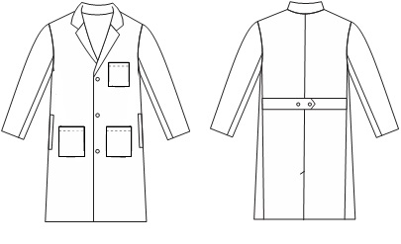
DESCRIPCIÓN:

BATA MANGA LARGA DE 2 PIEZAS ESTILO SASTRE, LARGO ARRIBA DE LA RODILLA, cuello sport DE UNA PIEZA con solapa semiancha, VISTA DEL HOMBRO A LA BASE, 3 bolsas de parche al frente 2 INFERIORES Y UNA SUPERIOR, 3 botones no. 30 del mismo color DE la prenda,
espalda de 2 piezas, fajO a nivel de la cintura con 2 botones No. 30 Y TRASLAPE INFERIOR.
SOLAPA Y DELANTERO CON PESPUNTE A ½ CMTS.
MANGA CON PESPUNTE DE ½ cmts.
abertura PARA BOLSA A LOS COSTADOS AL NIVEL DE la CINTURA CON VISTA INTERNA
Y EXTERNA.
LOGOTIPO BORDADO frente izquierdo servicios de salud gobierno del estado.
PRESENTAR MUESTRA FISICA TALLA 40
MATERIAL: atlantis 01 CON REPELENTE blanco
composición: 80% poliéster 20% algodón +-3%.
peso: 200 grs/m2 +-3%.
TEJIDO. - TAFETAN
DISTORSIÓN DE TRAMA: 3 PULG.
ANCHO: 170
PILLING: CALIFICACIÓN 4.0

SERVICIOS DE SALUD DE COLIMA
CATALOGO DE UNIFORMES

PARTIDA 2
BATA PARA DOCTORA

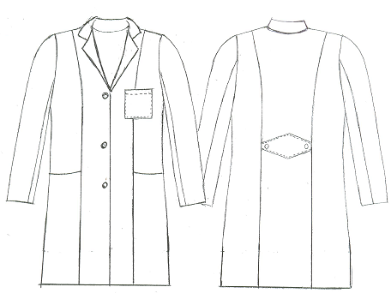

DESCRIPCIÓN:

Bata manga larga de 2 piezas estilo sastre, frente de 4 piezas corte francés, 2 bolsas INFERIORES OCULTAS en los costados Y UNA bolsa de parche EN EL frente superior izquierdo, cuello sport DE UNA PIEZA, vista del hombro a la base, 3 botones al frente No. 30 al color de la tela.
Espalda de 3 piezas corte francés, un rombo de adorno en la pieza central a nivel de la cintura CON 2 botones de adorno No. 30.
LOGOTIPO BORDADO frente izquierdo servicios de salud gobierno del estado.
PRESENTAR MUESTRA FÍSICA TALLA 32.
MATERIal : atlantis 01 CON REPELENTE COLOR BLANCO
composición: 80% de POLIÉSTER 20% algodón +-3%.
peso: 200 grs/m2 +-3%.
TEJIDO : TAFETAN
ANCHO: 170
DISTORSION DE TRAMA: 3 PULG.
PILLING: CALIFICACIÓN 4.0

SERVICIOS DE SALUD DE COLIMA
CATALOGO DE UNIFORMES

PARTIDA 3
FILIPINA PARA DOCTOR

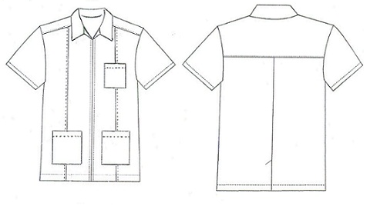

DESCRIPCIÓN:

Filipina manga corta, frente de 2 piezas CON 2 ALFORZAS DE ADORNO DE 7 MM. APROXIMADAMENTE CON DOBLE PESPUNTE INTEGRADAS DEL HOMBRO HASTA LA BASTILLA UNA DE CADA LADO, cierre de plástico SEPARABLE al frente de 50 cms., 3 bolsas de parche 2 inferiores y una superior, VISTA DEL HOMBRO A LA BASE, cuello sport de 2 piezas con pespunte a ¼ Y PESPUNTE A 1/16 EN LA BATA Y EN EL CENTRO DE LA ESPALDA.
Espalda de 3 piezas con traslape inferior.
LOGOTIPO BORDADO frente izquierdo servicios de salud gobierno del estado.
PRESENTAR MUESTRA FÍSICA TALLA 40.

MATERIAL: FRIDA COLOR BLANCO.
COMPOSICIÓN: 58.5% ALGODÓN 41.5% POLIÉSTER +-3%.
PESO: 148 GRS/M² +-3%.
TIPO DE LIGAMENTO: TAFETAN 1/1.

SERVICIOS DE SALUD DE COLIMA
CATALOGO DE UNIFORMES

PARTIDA 4
FILIPINA PARA DOCTORA

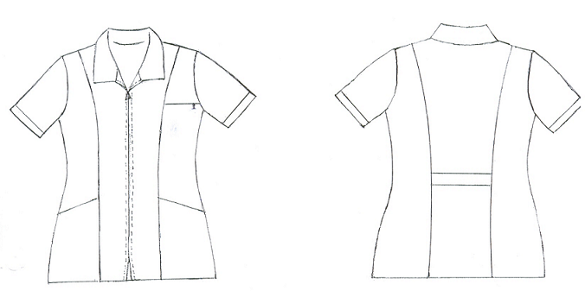

DESCRIPCIÓN:

FILIPINA MANGA CORTA, FRENTE DE 4 PIEZAS CORTE FRANCÉS, 3 BOLSAS OCULTAS 2 INFERIORES Y UNA SUPERIOR, EN LA BOLSA SUPERIOR IZQUIERDA CON UNA COSTURA ANTES DE LA SISA PARA DELIMITAR LA BOLSA RECTA HACIA ABAJO Y ABERTURAS DE 10 CMS EN LOS COSTADOS, CUELLO SPORT DE UNA PIEZA, VISTA DEL HOMBRO A LA BASE, CIERRE DE PLÁSTICO SEPARABLE AL FRENTE DE 45 CMS.
ESPALDA DE TRES PIEZAS, CORTE FRANCÉS CON UN FAJO SUELTO A NIVEL DE LA CINTURA.
LOGOTIPO BORDADO frente izquierdo servicios de salud gobierno del estado.
PRESENTAR MUESTRA FÍSICA TALLA 32.

MATERIAL: FRIDA COLOR BLANCO.
COMPOSICIÓN: 58.5% ALGODÓN 41.5% POLIÉSTER +-3%.
PESO: 148 GRS/M² +-3%.
TIPO DE LIGAMENTO: TAFETAN 1/1.

SERVICIOS DE SALUD DE COLIMA
CATALOGO DE UNIFORMES

PARTIDA 5
PANTALÓN PARA DOCTORA

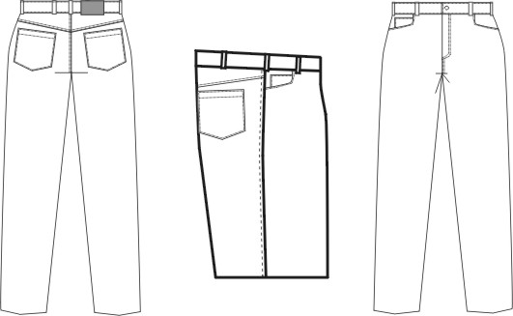

DESCRIPCIÓN:

PANTALÓN ESTILO LEVIS, CIERRE METÁLICO DE 15 A 18 CMS. DEPENDIENDO DE LA TALLA, PIERNA RECTA, TERMINADOS CON DOBLE PESPUNTE, LAVADO Y SUAVIZADO, 2 BOLSAS REDONDEADAS AL FRENTE, UNA BOLSA SECRETA DEL LADO DERECHO, REMACHES DE HILO EN LAS BOLSAS DELANTERAS Y EN LA BOLSA SECRETA, 5 A 7 PRESILLAS DEPENDIENDO LA TALLA, BOTÓN METÁLICO AL FRENTE, BOLSAS INTERNAS DELANTERAS TELA ATENAS CON REPELENTE.
TRASERO DE 4 PIEZAS, 2 CUCHILLAS ARRIBA DE LAS BOLSAS Y DOS TRASEROS Y 2 BOLSAS DE PARCHE.
PRESENTAR MUESTRA FÍSICA TALLA 32

MATERIAL: MEZCLILLA EN COLOR BLANCO
COMPOSICIÓN: 97.8% ALGODÓN 2.2% ELASTANO +-3%.
PESO 343 GRS/M2 +-3%.
TIPO DE LIGAMENTO: SARGA 3/1.

SERVICIOS DE SALUD DE COLIMA
CATALOGO DE UNIFORMES

PARTIDA 6
BATA PARA QUÍMICO Y LABORATORISTA MASCULINO
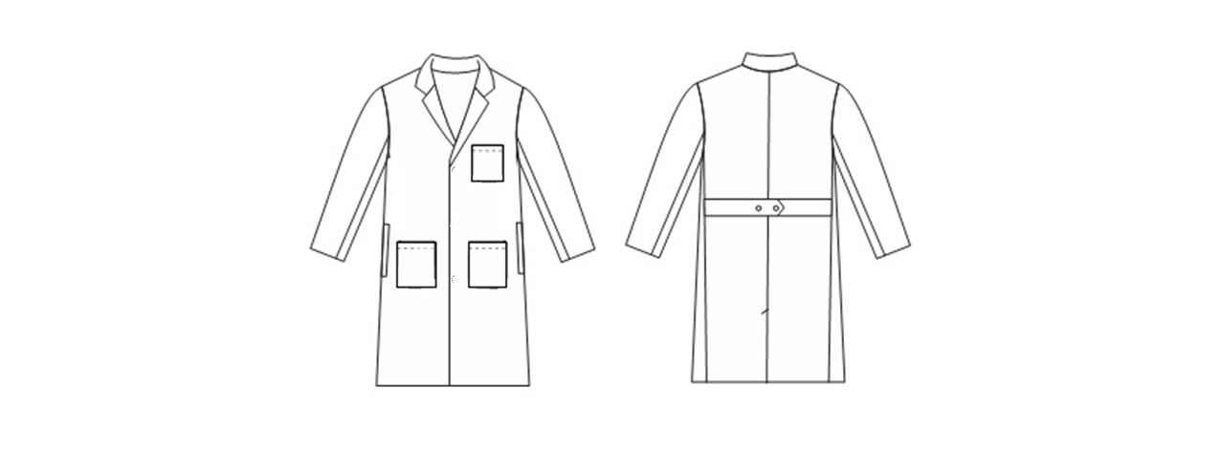

DESCRIPCIÓN:

BATA MANGA LARGA DE 2 PIEZAS ESTILO SASTRE, LARGO ARRIBA DE LA RODILLA, cuello sport DE UNA PIEZA con solapa semiancha, VISTA DEL HOMBRO A LA BASE , 3 BOLSAS DE PARCHE AL FRENTE DOS INFERIORES Y UNA SUPERIOR , CON 4 bROCHES OCULTOS DE PRESIÓN de PLÁSTICO EN COLOR BLANCO
espalda de 2 piezas, fajO DE UNA PIEZA a nivel de la cintura CON 2 BOTONES FIJOS No. 30 Y TRASLAPE INFERIOR.
solapa y delantero con pespunte a ½ cts. .
manga con pespunte de ½ cmts.
abertura para bolsa a los costados a l nivel de la cintura con vista interna
y externa.
LOGOTIPO BORDADO frente izquierdo servicios de salud gobierno del estado.
PRESENTAR MUESTRA FÍSICA TALLA 40.
MATERIAL: ATLANTIS 01 CON REPELENTE COLOR BLANCO
composición80% DE POLIÉSTER 20% algodón.
peso: 200 grs/m2 +-3%.
TEJIDO: TAFETAN
DISTORSIÓN DE TRAMA: 3 PUL
ANCHO 170
pILLING: CALIFICACIÓN 4

SERVICIOS DE SALUD DE COLIMA
CATALOGO DE UNIFORMES

PARTIDA 7
BATA PARA QUIMICO Y LABORATORISTA FEMENINO

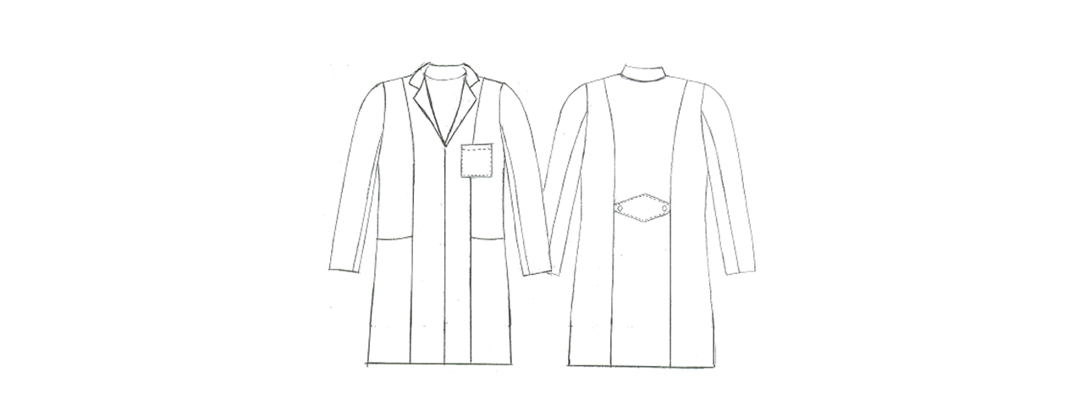

DESCRIPCIÓN:

Bata manga larga de 2 piezas estilo sastre, frente de 4 piezas corte francés, 2 bolsas INFERIORES OCULTAS en los costados Y UNA bolsa de parche EN EL frente superior izquierdo, cuello sport DE UNA PIEZA, vista del hombro a la base, CUBREBOTON CON 4 bROCHES DE PRESION de plastico EN COLOR BLANCO.
Espalda de 3 piezas corte francés, un FAJO en la pieza central a nivel de la cintura CON 2 BOTONES FIJOS No. 30.
LOGOTIPO BORDADO frente izquierdo servicios de salud gobierno del estado.
PRESENTAR MUESTRA FISICA TALLA 32.
MATERIAL: atlantis 01 CON REPELENTE COLOR BLANCO
composición: 80% DE POLIESTER 20 % algodón.
peso: 200 grs/m2 +-3%.
TEJIDO.- TAFETAN
ANCHO: 170
DISTORISIÓN DE TRAMA: 3 PULG
PILLING: CALIFICACIÓN: 4.0

SERVICIOS DE SALUD DE COLIMA
CATALOGO DE UNIFORMES

PARTIDA 8
PRIMER ENTREGA
FILIPINA PARA ENFERMERA DE 1er. NIVEL
MANGA 3/4

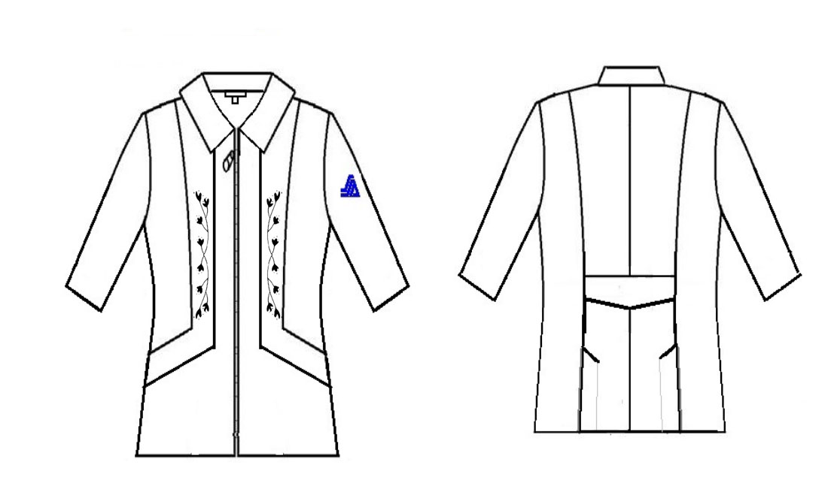
DESCRIPCIÓN:

FILIPINA MANGA ¾” DELANTERO CON CORTE PRINCESA CONTINUDADO EN BOLSA,
ADORNO FLORAL EN EL DELANTERO EN COLOR AZUL MARINO .
CUELLO SPORT EN DOS PIEZAS , CIERRE SEPARABLE DE 45 CMS.
ESPALDA DE 4 PIEZAS , Y FUELLE SOBRE LOS CORTES Y MARTIN GALA EN PICO.
LOGOTIPO BORDADO MANGA IZQUIERDA Servicios de salud gobierno del estado.
PRESENTAR MUESTRA FISICA TALLA 32.
MATERIAL: VALENTINO 108 COLOR BLANCO
COMPOSICIÓN: 60 % POLIESTER 40% ALGODÓN
PESO : 158 GRS/M2
CONSTRUCCIÓN: 100D X 40 / 2150 X 90

SERVICIOS DE SALUD DE COLIMA
CATALOGO DE UNIFORMES

PARTIDA 8
SEGUNDA ENTREGA
FILIPINA PARA ENFERMERA DE 1er. NIVEL
MANGA CORTA

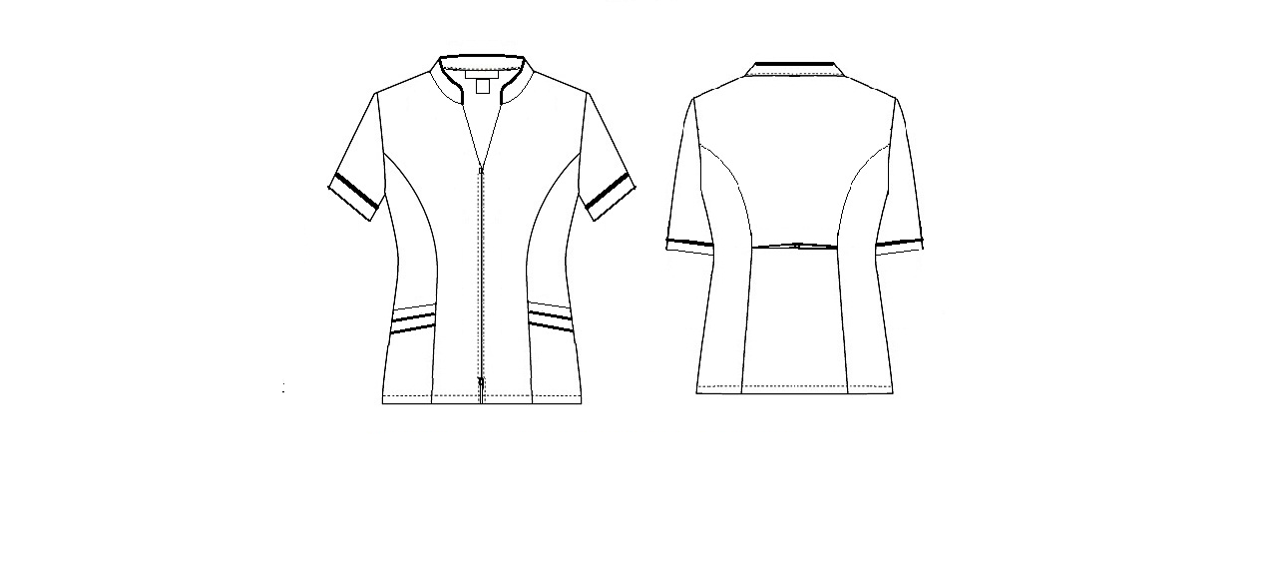
DESCRIPCIÓN:

FIILIPINA CON CORTE FRANCES, BOLSAS LATERALES CON DOS CORTES
DONDE ENTRA BIES EN CONTRASTE EN COLOR AZUL MARINO.
DELANTERO CON ESCOTE EN “V” Y CUELLO MAO CON BIES EN CONTRASTE EN COLOR
AZUL MARINO, CIERRE DE 45 CMS.
MANGA CORTA CON PUÑO Y BIES EN LA UNION EN COLOR AZUL MARINO.
TODO EL BIES DEBE DE LLEVAR PIOLA.
ESPALDA DE 3 PIEZAS, CON MARTIN GALA DELGADA FIJADA AL CENTRO ENTRELAZADAS.
LOGOTIPO BORDADO FRENTE IZQUIERDO SERVICIOS DE SALUD GOBIERNO DEL ESTADO
PRESENTAR MUESTRA FISICA TALLA 32.
MATERIAL: VALENTINO 108 COLOR BLANCO
COMPOSICIÓN: 60% POLIESTER 40% ALGODÓN +-3%.
PESO: 158 GRS/M² +-3%.
TELA DE BIES.- ART. 107 MARINO
COMPOSICIÓN : 100% POLIESTER

SERVICIOS DE SALUD DE COLIMA
CATALOGO DE UNIFORMES

PARTIDA 9
FALDA PARA ENFERMERA 1ER NIVEL

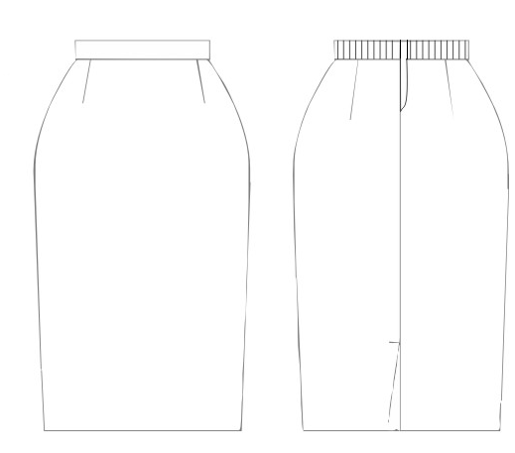CANCELADA

DESCRIPCIÓN:

FALDA CORTE RECTO, PRETINA AL FRENTE Y 2 PINZAS AL FRENTE UNA DE CADA LADO.
TRASERO DE 2 PIEZAS CON 2 PINZAS UNA DE CADA LADO CON ELASTICO EN LA CINTURA, ABERTURA EN LA PARTE INFERIOR, CIERRE DE PLASTICO REFORZADO Y FORRO COMPLETO.
PRESENTAR MUESTRA FISICA TALLA 28.

MATERIAL: SIENNA O FERRETI COLOR AZUL MARINO.
composición: 69.1% poliéster 30.9% VISCOSA +-3%.
peso: 211 grs/m2 +-3%.

SERVICIOS DE SALUD DE COLIMA
CATALOGO DE UNIFORMES

PARTIDA 10
PANTALÓN PARA ENFERMERA 1er. NIVEL

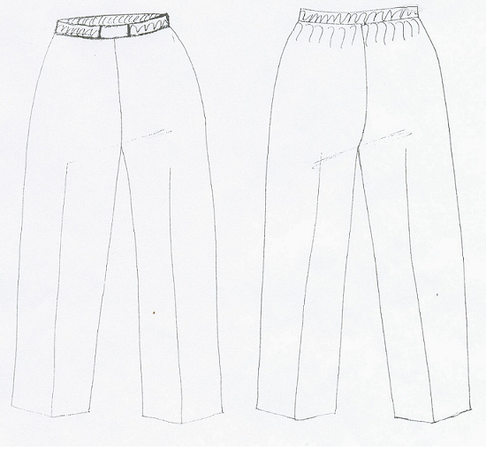

DESCRIPCIÓN:

PANTALON CORTE RECTO CON ELASTICO COMPLETO Y UN RESAQUE AL FRENTE SIN RESORTE Y UNA BOLSA SECRETA DEL LADO DERECHO
TRASERO DE 2 PIEZAS.
PRESENTAR MUESTRA FISICA TALLA 34.
MATERIAL: OLMO 107 AZUL MARINO.
composición: 100% poliéster
peso: 197 grs/m2 +-3%.
TIPO DE LIGAMENTO: TAFETA.
tipo de fibra: Continua
ACABADO: liso

SERVICIOS DE SALUD DE COLIMA
CATALOGO DE UNIFORMES

PARTIDA 11
PRIMER ENTREGA
CONJUNTO DE FILIPINA MANGA ¾ Y PANTALON
PARA ENFERMERA EN HOSPITAL

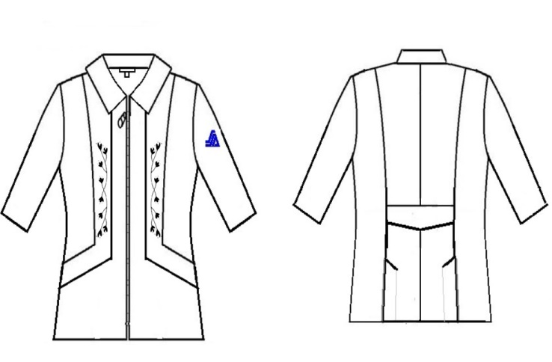
DESCRIPCIÓN FILIPINA:
FILIPINA MANGA ¾” DELANTERO CON CORTE PRINCESA CONTINUDADO EN BOLSA,
ADORNO FLORAL EN EL DELANTERO EN COLOR AZUL MARINO .
CUELLO SPORT EN DOS PIEZAS , CIERRE SEPARABLE DE 45 CMS.
ESPALDA DE 4 PIEZAS , Y FUELLE SOBRE LOS CORTES Y MARTIN GALA EN PICO.
LOGOTIPO BORDADOMANGA izquierdA servicios de salud gobierno del estado.
PRESENTAR MUESTRA FISICA TALLA 32.
MATERIAL: VALENTINO 108 COLOR BLANCO
COMPOSICIÓN: 60 % POLIESTER 40% ALGODÓN
PESO : 158 GRS/M2
CONSTRUCCIÓN: 100D X 40 / 2150 X 90

DESCRIPCIÓN PANTALÓN:

PANTALON CORTE RECTO CON ELASTICO COMPLETO Y UN RESAQUE AL FRENTE SIN RESORTE Y UNA BOLSA SECRETA DEL LADO DERECHO
TRASERO DE 2 PIEZAS.
PRESENTAR MUESTRA FISICA TALLA 32.
MATERIAL: VALENTINO 108 COLOR BLANCO
COMPOSICIÓN: 60 % POLIESTER 40% ALGODÓN
PESO : 158 GRS/M2
CONSTRUCCIÓN: 100D X 40 / 2150 X 90
SERVICIOS DE SALUD DE COLIMA
CATALOGO DE UNIFORMES

PARTIDA 11
SEGUNDA ENTREGA
CONJUNTO DE FILIPINA MANGA CORTA Y PANTALON
PARA ENFERMERA EN HOSPITAL
Dd
FIILIPINA CON CORTE FRANCES, BOLSAS LATERALES CON DOS CORTES
DONDE ENTRA BIES EN CONTRASTE EN COLOR AZUL MARINO.
DELANTERO CON ESCOTE EN “V” Y CUELLO MAO CON BIES EN CONTRASTE EN COLOR
AZUL MARINO, CIERRE DE 45 CMS.
MANGA CORTA CON PUÑO Y BIES EN LA UNION EN COLOR AZUL MARINO.
TODO EL BIES DEBE DE LLEVAR PIOLA.
ESPALDA DE 3 PIEZAS, CON MARTIN GALA DELGADA FIJADA AL CENTRO ENTRELAZADAS.
LOGOTIPO BORDADO FRENTE IZQUIERDO SERVICIOS DE SALUD GOBIERNO DEL ESTADO
PRESENTAR MUESTRA FISICA TALLA 32.

DESCRIPCIÓN PANTALÓN:
PANTALON CORTE RECTO CON ELASTICO COMPLETO Y UN RESAQUE AL FRENTE SIN RESORTE Y UNA BOLSA SECRETA DEL LADO DERECHO
TRASERO DE 2 PIEZAS.
PRESENTAR MUESTRA FISICA TALLA 32.

COMPOSICIÓN FILIPINA Y PANTALON:
MATERIAL: VALENTINO 108 COLOR BLANCO
COMPOSICIÓN: 60 % POLIESTER 40% ALGODÓN
PESO : 158 GRS/M2
CONSTRUCCIÓN: 100D X 40 / 2150 X 90
SERVICIOS DE SALUD DE COLIMA
CATALOGO DE UNIFORMES

PARTIDA 12

VESTIDO PARA ENFERMERA EN HOSPITAL

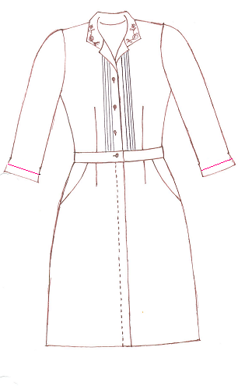CANCELADO
DESCRIPCIÓN:

VESTIDO FRENTE DE 4 PIEZAS, 4 ALFORZITAS AL FRENTE DE CADA LADO DE LA CINTURA HACIA ARRIBA, CUELLO SPORT CON FLORES BORDADAS EN CADA PUNTA DEL CUELLO, MANGA ¾ SIN PUÑO, 3 BOTONES VISIBLES DE LA CINTURA HACIA ARRIBA, 2 PINZAS DE LA CINTURA HACIA ARRIBA Y DOS DE LA CINTURA HACIA ABAJO, UN FAJO EN LA PARTE DE LA CINTURA Y EN EL CENTRO UN BOTON # 20, 2 BOLSAS DIAGONALES DE LA MISMA TELA EN LA PARTE DE LA FALDA Y 5 BOTONES NO. 24 OCULTOS EN LA PARTE INFERIOR.
ESPALDA DE 2 PIEZAS CON 4 PINZAS, 2 SUPERIOR Y 2 INFERIORES.
LOGOTIPO BORDADO frente izquierdo servicios de salud gobierno del estado.
PRESENTAR MUESTRA FISICA TALLA 36.

Material: VERONA PREMIUM O GABARDINA DANESA COLOR BLANCO.
COMPOSICIÓN: 63.1% POLIESTER 36.9% ALGODÓN +-3%.
PESO: 178 GRS/M² +-3%.
TIPO DE LIGAMENTO: SARGA 2/1.

SERVICIOS DE SALUD DE COLIMA
CATALOGO DE UNIFORMES

PARTIDA 13
BLAZER PARA DAMA PARA ENFERMERA
DE HOSPITAL Y CAMPO

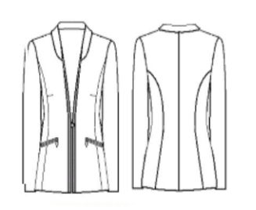
DESCRIPCION:
SACO SIN SOLAPA EN COLOR MARINO CON INCRUSTACIONES EN DELANTERO EN COLOR
BLANCO .
BOLSAS INCLINADAS A LOS LADOS CON CIERRES.
CIERRA AL FRENTE AL NIVEL DE LA CINTURA CON UNA PRESILLA T Y BOTÓN TAMAÑO /28
DELANTERO CON CORTE PRINCESA, CON PINZAS AL NIVEL DEL BUSTO.
MANGA LARGA DE DOS HOJAS.
HOMBRERAS OCULTAS.
ESPALDA DE 4 PIEZAS.
FORRADO EN POLIESTER 100% COLOR MARINO
LARGO DE LA PRENDA 66 CMS APROXIMADAMENTE
PRESENTAR MUESTRA EN TALLA 32.
ART. OLMO 107
COMPOSICIÓN: POLIESTER 100%
TIPO DE FIBRA CONTINUA
PESO : 197 GMS./ M2
ACABADO LISO
TIPO DE LIGAMENTO: TAFETAN

SERVICIOS DE SALUD DE COLIMA
CATALOGO DE UNIFORMES

PARTIDA 14
CHALECO PARA ENFERMERA
DE HOSPITAL Y CAMPO
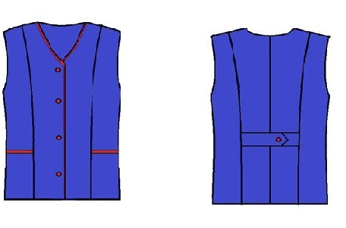
DESCRIPCIÓN:
CHALECO FRENTE CON ESCOLTE EN “ V”
DELANTERO DE 4 PIEZAS , CON BOLSAS A LOS LADOS
BIES EN CONTRASTE EN FRENTE Y EN LAS BOLSAS EN COLOR BLANCO
ESPALDA DE 4 PIEZAS .
ESPALDA CON MARTINGALA, CON BOTÓN
BOTONES TAMAÑO 24 EN COLOR MARINO
CHALECO CON FORRO ANTIESTÁTICO
LARGO APROXIMADO DE 65 CMS
PRESENTAR MUESTRA TALLA 32
MATERIAL: OLMO 107 COLOR MARINO BIES EN COLOR BLANCO
LOGOTIPO BORDADO frente izquierdo servicios de salud gobierno del estado
peso 197 gm/m2
tejido: tafetan
ACABADO: LISO
tipo de fibra: continua

SERVICIOS DE SALUD DE COLIMA
CATALOGO DE UNIFORMES

PARTIDA 15
FILIPINA PARA ENFERMERO
PARA HOSPITAL Y CAMPO

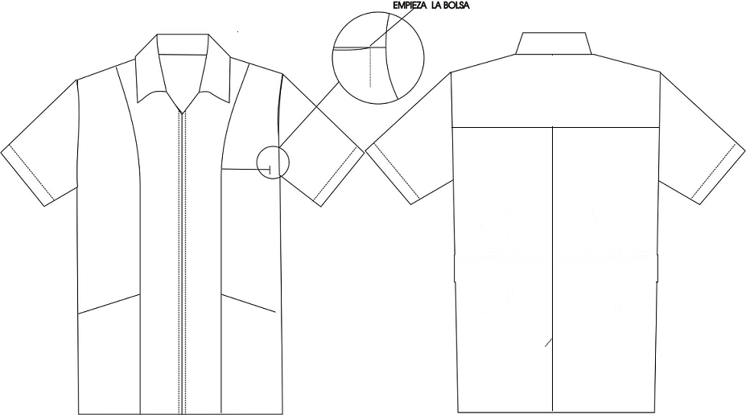

DESCRIPCIÓN:

FILIPINA MANGA CORTA, FRENTE DE 4 PIEZAS CORTE FRANCES, 3 BOLSAS OCULTAS 2 INFERIORES Y UNA SUPERIOR, EN LA BOLSA SUPERIOR IZQUIERDA CON UNA COSTURA ANTES DE LA SISA PARA DELIMITAR LA BOLSA RECTA HACIA ABAJO, CUELLO SPORT DE UNA PIEZA, VISTA DEL HOMBRO A LA BASE, cierre DE PLASTICO SEPARABLE DE 50 CMS.
ESPALDA DE TRES PIEZAS CON TRASLAPE INFERIOR
LOGOTIPO BORDADO frente izquierdo servicios de salud gobierno del estado.
PRESENTAR MUESTRA FISICA TALLA 40

MATERIAL: VALENTINO 108 COLOR BLANCO
COMPOSICIÓN: 60 % POLIESTER 40% ALGODÓN
PESO : 158 GRS/M2
CONSTRUCCIÓN: 100D X 40 / 2150 X 90

SERVICIOS DE SALUD DE COLIMA
CATALOGO DE UNIFORMES

PARTIDA 16
PANTALÓN PARA ENFERMERO
BLANCO

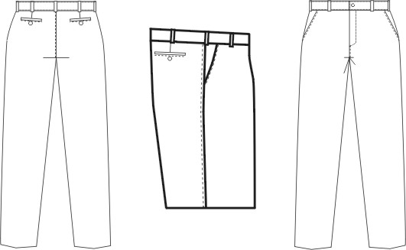

DESCRIPCIÓN:

PANTALÓN CORTE RECTO, PRETINA DE 1 ½” DE ANCHO, 5 A 7 PRESILLAS DEPENDIENDO LA TALLA, DOS BOLSAS DIAGONALES AL FRENTE UNA DE CADA LADO, OJAL Y BOTÓN AL FRENTE # 24, CIERRE METÁLICO DE 15 A 18 CMS DEPENDIENDO LA TALLA AL COLOR DE LA PRENDA, BOLSAS INTERNAS DELANTERAS Y TRASERAS TELA BRAMANTE BLANCO.
TRASERO DE 2 PIEZAS, 2 BOLSAS DE VIVO CON OJAL Y BOTÓN # 24
PRESENTAR MUESTRA FÍSICA TALLA 34.

MATERIAL: CAMBRIDGE COLOR BLANCO
COMPOSICIÓN: 58.6% ALGODÓN 41.4% POLIÉSTER +-3%.
PESO 224 GRS/M2 +-3%.
TIPO DE LIGAMENTO: SARGA 3/1.

SERVICIOS DE SALUD DE COLIMA
CATALOGO DE UNIFORMES

PARTIDA 17
PANTALÓN PARA ENFERMERO
AZUL MARINO

DESCRIPCIÓN:

PANTALÓN CORTE RECTO, PRETINA DE 1 ½” DE ANCHO, 5 A 7 PRESILLAS DEPENDIENDO LA TALLA, DOS BOLSAS DIAGONALES AL FRENTE UNA DE CADA LADO, OJAL Y BOTÓN AL FRENTE # 24, CIERRE METÁLICO DE 15 A 18 CMS DEPENDIENDO LA TALLA AL COLOR DE LA PRENDA, BOLSAS INTERNAS DELANTERAS Y TRASERAS TELA BRAMANTE BLANCO.
TRASERO DE 2 PIEZAS, 2 BOLSAS DE VIVO CON OJAL Y BOTÓN # 24
PRESENTAR MUESTRA FÍSICA TALLA 34.

MATERIAL: CAMBRIDGE COLOR AZUL MARINO
COMPOSICIÓN: 58.6% ALGODÓN 41.4% POLIÉSTER +-3%.
PESO 224 GRS/M2 +-3%.
TIPO DE LIGAMENTO: SARGA 3/1.

SERVICIOS DE SALUD DE COLIMA
CATALOGO DE UNIFORMES

PARTIDA 18
SUETER PARA HOMBRE ENFERMERO
DE HOSPITAL Y CAMPO

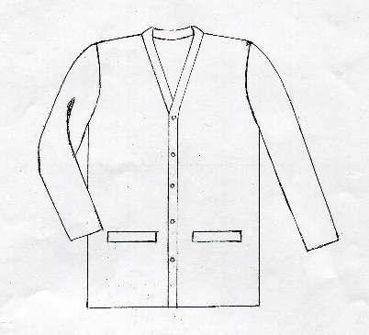

DESCRIPCION:

SWEATER MANGA LARGA, TEJIDO PUNTO DE ROMA CON AFELPADO, FRENTE DE 2 PIEZAS, 2 BOLSAS DE VIVO INFERIORES, 5 OJALES EN EL FRENTE IZQUIERDO Y 5 BOTONES No. 24 EN EL FRENTE DERECHO, BASTILLA INFERIOR Y MANGAS CON COLLARETE.
ESPALDA DE UNA SOLA PIEZA.
LOGOTIPO BORDADO frente izquierdo servicios de salud gobierno del estado.
PRESENTAR MUESTRA FISICA TALLA 40.

MATERIAL: PUNTO DE ROMA CON AFELPADO COLOR AZUL MARINO.
COMPOSICIÓN: 100% ACRILICO.
PESO: 325 GRS/M2 +-3%.
TIPO DE LIGAMENTO: PUNTO DE ROMA.

SERVICIOS DE SALUD DE COLIMA
CATALOGO DE UNIFORMES

PARTIDA 19
CHALECO PARA ENFERMERO
DE HOSPITAL Y CAMPO

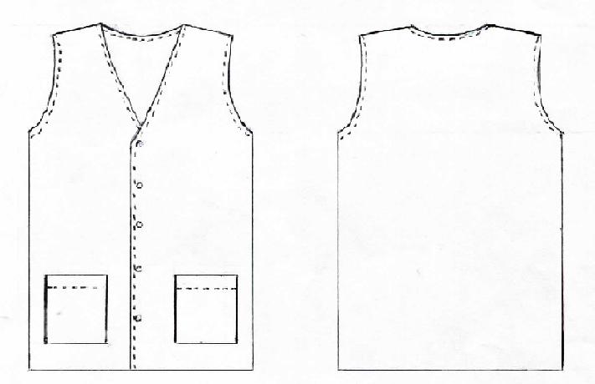

DESCRIPCIÓN:
CHALECO FRENTE DE 2 PIEZAS, ESCOTE EN V CON PESPUNTE A 1/4" EN TODO EL CONTORNO DELANTERO Y TRASERO, 2 BOLSAS DE PARCHE INFERIORES UNA DE CADA LADO, 5 BOTONES AL FRENTE No. 24 AL TONO DE LA TELA, VISTA DEL HOMBRO A LA BASE Y REFUERZO EN LA SISA DE LA MISMA TELA CON PESPUNTE A ¼”.
ESPALDA DE 1 PIEZA CON VISTA PORTA ETIQUETA.
LOGOTIPO BORDADO frente izquierdo servicios de salud gobierno del estado.
LARGO APROXIMADO DE 75 CMS
PRESENTAR MUESTRA FISICA TALLA 40
MATERIAL: OLMO 107 COLOR MARINO BIES EN COLOR BLANCO
peso 197 gm/m2
tejido: tafetan
ACABADO: LISO
tipo de fibra: continua

SERVICIOS DE SALUD DE COLIMA
CATALOGO DE UNIFORMES

PARTIDA 20
FILIPINA PARA CABALLERO
TRABAJO SOCIAL Y PROMOCION

DESCRIPCIÓN:

Filipina manga corta, frente de 2 piezas CON 2 ALFORZAS DE ADORNO DE 7 MM. APROXIMADAMENTE CON DOBLE PESPUNTE INTEGRADAS DEL HOMBRO HASTA LA BASTILLA UNA DE CADA LADO, cierre de plástico SEPARABLE al frente de 50 cms., 3 bolsas de parche 2 inferiores y una superior, cuello sport de 2 piezas CON pespunte a ¼" Y PESPUNTE A 1/16 EN LA BATA CON VIVO BLANCO EN LA BOLSA SUPERIOR Y EN LAS MANGAS DE LA MISMA TELA.
Espalda de 3 piezas con traslape inferioR CON PESPUNTE A 1/16" EN EL CENTRO DE LA ESPALDA.
LOGOTIPO BORDADO frente izquierdo servicios de salud gobierno del estado.
PRESENTAR MUESTRA FISICA TALLA 40.

MATERIAL: PREMIER o premium COLOR OLIVO THIRS/711.
composición: 53.2% poliéster 46.8% algodón +-3%.
peso: 126 grs/m2 +-3%.
TIPO DE LIGAMENTO: TAFETAN 1/1.

SERVICIOS DE SALUD DE COLIMA
CATALOGO DE UNIFORMES

PARTIDA 21
FILIPINA PARA DAMA
TRABAJO SOCIAL Y PROMOCION.

DESCRIPCIÓN:

FILIPINA MANGA CORTA, FRENTE DE 4 PIEZAS CORTE FRANCÉS, 3 BOLSAS OCULTAS 2 INFERIORES Y UNA SUPERIOR IZQUIERDA, EN LA BOLSA SUPERIOR IZQUIERDA DEBE LLEVAR UNA COSTURA ANTES DE LA SISA PARA DELIMITAR LA BOLSA RECTA HACIA ABAJO, ABERTURAS DE 10 CMS EN LOS COSTADOS, CUELLO SPORT DE UNA PIEZA, VISTA DEL HOMBRO A LA BASE, CIERRE DE PLASTICO SEPARABLE DE 45 CMS, VIVOS BLANCOS EN LA BOLSA SUPERIOR Y EN LA BASTILLA DE AMBAS MANGAS DE LA MISMA TELA.
ESPALDA DE TRES PIEZAS, CORTE FRANCES CON UN FAJO SUELTO A NIVEL DE LA CINTURA.
LOGOTIPO BORDADO frente izquierdo servicios de salud gobierno del estado.
PRESENTAR MUESTRA FISICA TALLA 32.

MATERIAL: PREMIER o premium COLOR OLIVO THIRS/711.
composición: 53.2% poliéster 46.8% algodón +-3%.
peso: 126 grs/m2 +-3%.
TIPO DE LIGAMENTO: TAFETAN 1/1.

SERVICIOS DE SALUD DE COLIMA
CATALOGO DE UNIFORMES

PARTIDA 22
FILIPINA MASCULINO
CAMILLERO Y/O FARMACIA

DESCRIPCIÓN:

Filipina manga corta, frente de 2 piezas CON 2 ALFORZAS DE ADORNO DE 7 MM. APROXIMADAMENTE CON DOBLE PESPUNTE INTEGRADAS DEL HOMBRO HASTA LA BASTILLA UNA DE CADA LADO, cierre de plástico SEPARABLE al frente de 50 cms., 3 bolsas de parche 2 inferiores y una superior, VISTA DEL HOMBRO A LA BASE, cuello sport de 2 piezas con pespunte a ¼ Y PESPUNTE A 1/16 EN LA BATA Y EN EL CENTRO DE LA ESPALDA.
Espalda de 3 piezas con traslape inferior.
LOGOTIPO BORDADO frente izquierdo servicios de salud gobierno del estado.
PRESENTAR MUESTRA FISICA TALLA 40.

MATERIAL: PREMIER o premium COLOR CIELO/413.
composición: 53.2% poliéster 46.8% algodón +-3%.
peso: 126 grs/m2 +-3%.
TIPO DE LIGAMENTO: TAFETAN 1/1.

SERVICIOS DE SALUD DE COLIMA
CATALOGO DE UNIFORMES

PARTIDA 23
FILIPINA FEMENINO
CAMILLERO Y/O FARMACIA

DESCRIPCIÓN:

FILIPINA MANGA CORTA, FRENTE DE 4 PIEZAS CORTE FRANCÉS, 3 BOLSAS OCULTAS 2 INFERIORES Y UNA SUPERIOR, EN LA BOLSA SUPERIOR IZQUIERDA CON UNA COSTURA ANTES DE LA SISA PARA DELIMITAR LA BOLSA RECTA HACIA ABAJO Y ABERTURAS DE 10 CMS EN LOS COSTADOS, CUELLO SPORT DE UNA PIEZA, VISTA DEL HOMBRO A LA BASE, CIERRE DE PLASTICO SEPARABLE AL FRENTE DE 45 CMS.
ESPALDA DE TRES PIEZAS, CORTE FRANCES CON UN FAJO SUELTO A NIVEL DE LA CINTURA.
LOGOTIPO BORDADO frente izquierdo servicios de salud gobierno del estado.
PRESENTAR MUESTRA FISICA TALLA 32.

MATERIAL: PREMIER O PREMIUM COLOR CIELO/413.
composición: 53.2% poliéster 46.8% algodón +-3%.
peso: 126 grs/m2 +-3%.
TIPO DE LIGAMENTO: TAFETAN 1/1.

SERVICIOS DE SALUD DE COLIMA
CATALOGO DE UNIFORMES

PARTIDA 24
FILIPINA PARA CABALLERO
MODULO DE ASISTENTE MEDICO

DESCRIPCIÓN:

Filipina manga corta, frente de 2 piezas CON 2 ALFORZAS DE ADORNO DE 7 MM. APROXIMADAMENTE CON DOBLE PESPUNTE INTEGRADAS DEL HOMBRO HASTA LA BASTILLA UNA DE CADA LADO, cierre de plástico SEPARABLE de 50 cms., 3 bolsas de parche 2 inferiores y una superior, cuello sport de 2 piezas con pespunte a ¼ Y PESPUNTE A 1/16 EN LA BATA, BIES BLANCO EN LA BOLSA SUPERIOR Y EN LAS MANGAS DE LA MISMA TELA.
Espalda de 3 piezas con traslape inferior CON PESPUNTE A 1/16" EN EL CENTRO DE LA ESPALDA.
LOGOTIPO BORDADO frente izquierdo servicios de salud gobierno del estado.
PRESENTAR MUESTRA FISICA TALLA 40.

MATERIAL: PREMIER O PREMIUM COLOR ORANGE/100.
composición: 53.2% poliéster 46.8% algodón +-3%.
peso: 126 grs/m2 +-3%.
TIPO DE LIGAMENTO: TAFETAN 1/1.

SERVICIOS DE SALUD DE COLIMA
CATALOGO DE UNIFORMES

PARTIDA 25
FILIPINA PARA DAMA
MODULO DE ASISTENTE MEDICO

DESCRIPCIÓN:

FILIPINA MANGA CORTA, FRENTE DE 4 PIEZAS CORTE FRANCÉS, 3 BOLSAS OCULTAS 2 INFERIORES Y UNA SUPERIOR, EN LA BOLSA SUPERIOR IZQUIERDA CON UNA COSTURA ANTES DE LA SISA PARA DELIMITAR LA BOLSA RECTA HACIA ABAJO, ABERTURAS DE 10 CMS EN LOS COSTADOS, CUELLO SPORT DE UNA PIEZA, VISTA DEL HOMBRO A LA BASE, CIERRE DE PLASTICO SEPARABLE DE 45 CMS, CON BIES BLANCO EN LA BOLSA SUPERIOR Y EN LAS MANGAS DE LA MISMA TELA.
ESPALDA DE 3 PIEZAS, CORTE FRANCES CON UN FAJO SUELTO A NIVEL DE LA CINTURA.
LOGOTIPO BORDADO frente izquierdo servicios de salud gobierno del estado.
PRESENTAR MUESTRA FISICA TALLA 32.

MATERIAL: PREMIER O PREMIUM COLOR ORANGE/100.
composición: 53.2% poliéster 46.8% algodón +-3%.
peso: 126 grs/m2 +-3%.
TIPO DE LIGAMENTO: TAFETAN 1/1.

SERVICIOS DE SALUD DE COLIMA
CATALOGO DE UNIFORMES

PARTIDA 26
BLUSA PARA DAMA
ADMINISTRATIVO PRIMERA ENTREGA

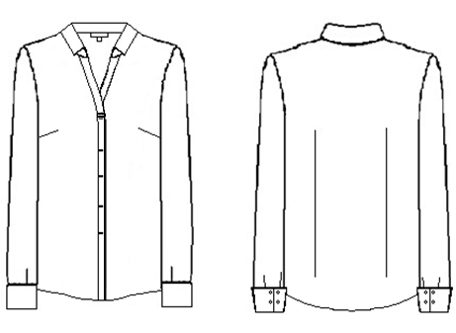
MASCADA

DESCRIPCIÓN:
Blusa: manga larga delantero de dos piezas con aletilla CON PESPUNTE AL FILO
cuello sport. CON PESPUNTE AL FILO
pinzas al nivel del busto
manga larga, con puño ancho PESPUNTEADO para voltear
4 botones en los puños en cada manga
espalda de una sola pieza, CON PINZAS DE AJUSTE A LOS LADOS
BOTÓN CON ARO NIQUELADO COLOR PLATA Y CENTRO EN COLOR AZUL PRESILLA DE LA MISMA TELA A LA ALTURA DEL PRIMER BOTON PARA PASAR LA MASCADA
LOGOTIPO BORDADO frente izquierdo servicios de salud gobierno del estado
PRESENTAR MUESTRA EN TALLA 34.
MATERIAL: SORIA 127 COLOR DENIN PRIMERA ENTREGA
composición: 100 % poliéster
PESO 122 GRS ANCHO 59 A 60 PULGADAS
ACABADO TEÑIDO

MASCADA: COLOR MARINO
COMPOSICIÓN: 100% POLIESTER
PESO: 80 GMS.

SERVICIOS DE SALUD DE COLIMA
CATALOGO DE UNIFORMES

BLUSA PARA DAMA
SEGUNDA ENTREGA

PARTIDA 26
BLUSA PARA DAMA
ADMINISTRATIVO SEGUNDA ENTREGA
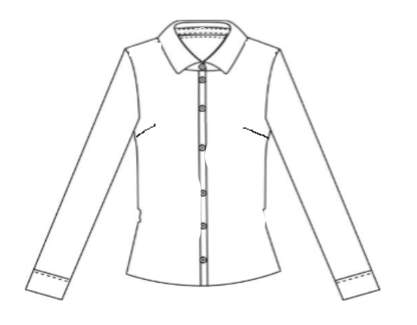
DESCRIPCIÓN:
BLUSA CUELLO CAMISERO
MANGA LARGA , CON PUÑO Y UN SOLO BOTÓN
DELANTERO CON PINZAS EN EL BUSTO
PUÑO INTERNO, PIE DE CUELLO INTERNO Y ALETILLA INTERNA EN TELA DE RAYAS
COLOR BLANCO CON MARINO Y ROJO.
ESPALDA DE UNA SOLA PIEZA CON PINZAS DE AJUSTE A LOS LADOS
BOTÓN EN BLANCO CON FILO ROJO Y MARINO TAMAÑO 18.
LOGOTIPO BORDADO frente izquierdo servicios de salud gobierno del estado
PRESENTAR MUESTRA EN TALLA 32.
MATERIAL: ELITTE EN COLOR BLANCO
COMPOSICIÓN: 70% DE ALGODÓN 30% DE POLIESTER
PESO : 125.51 GMS/M2
ANCHO: 165
TIPO DE TEJIDO : OXFORD EN PIE

SERVICIOS DE SALUD DE COLIMA
CATALOGO DE UNIFORMES

PARTIDA 27
CAMISA PARA CABALLERO PRIMERA ENTREGA
ADMINISTRATIVO
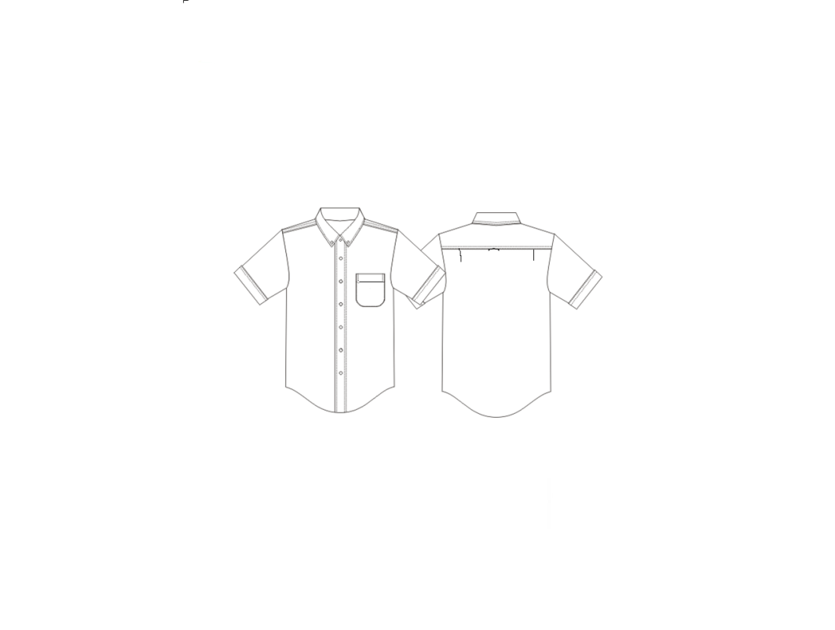
DESCRIPCIÓN:

CAMISA MANGA CORTA, CUELLO Y PIE DE CUELLO CON ENTRETELA, OJAL Y BOTON No. 15 EN LA PUNTA DEL CUELLO, ALETILLA AL FRENTE CON DOBLE PESPUNTE, PESPUNTES A ¼” EN LA SISA, CUELLO Y BATA, UNA BOLSA DE PARCHE REDONDEADA EN EL FRENTE SUPERIOR IZQUIERDO, 7 BOTONES AL FRENTE No. 18.
ESPALDA DE 2 PIEZAS, FUELLE A LOS LADOS .
LOGOTIPO BORDADO frente izquierdo servicios de salud gobierno del estado.
PRESENTAR MUESTRA FISICA TALLA 38.
MATERIAL: SORIA 127 COLOR DENIN PRIMERA ENTREGA
composición: 100 % poliéster
PESO 122 GRS ANCHO 59 A 60 PULGADAS
ACABADO TEÑIDO

SERVICIOS DE SALUD DE COLIMA
CATALOGO DE UNIFORMES

PARTIDA 27
CAMISA PARA CABALLERO SEGUNDA ENTREGA
ADMINISTRATIVO

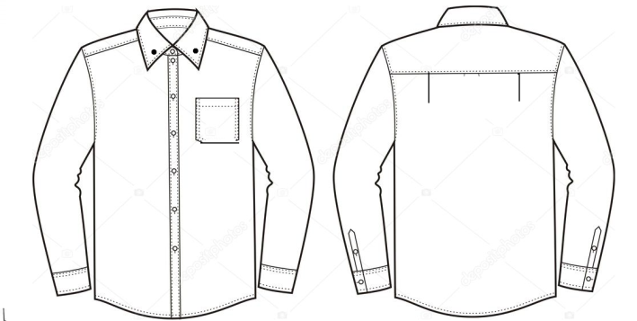

DESCRIPCIÓN:
CAMISA MANGA LARGA, PUÑO CON OJAL Y BOTÓN.
FRENTE DE DOS PIEZAS, ALETILLA INTERNA EN CONTRASTE EN TELA DE RAYAS
BLANCO/MARINO Y ROJO, ALETILLA EXTERNA EN COLOR BLANCO CON DOBLE PESPUNTE. C
DELANTERO CON 7 BOTONES DE PASTA EN COLOR BLANCO CON FILO ROJO Y FILO
MARINO.
BOLSA DEL LADO SUPERIOR IZQUIERDO.
ESPALDA CON BATA CON PESPUNTE DOBLE Y FUELLE A LOS LADOS.
SIZA CON DOBLE PESPUNTE.
LOGOTIPO BORDADO frente izquierdo servicios de salud gobierno del estado.
PRESENTAR MUESTRA EN TALLA 38
MATERIAL: ELITTE COLOR BLANCO
COMPOSICIÓN: 70% DE POL. 30% DE ALGODÓN
PESO: 125.51
ANCHO: 165

SERVICIOS DE SALUD DE COLIMA
CATALOGO DE UNIFORMES

PARTIDA 28
FILIPINA Y FALDA PARA DAMA
INTENDENCIA
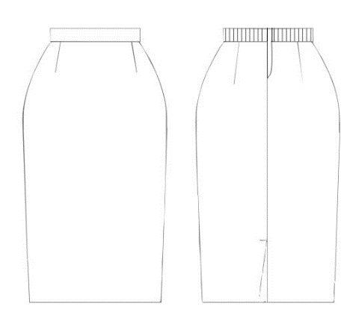

DESCRIPCIÓN:

FILIPINA MANGA CORTA, FRENTE DE 4 PIEZAS CORTE FRANCÉS, 3 BOLSAS OCULTAS 2 INFERIORES Y UNA SUPERIOR, EN LA BOLSA SUPERIOR IZQUIERDA CON UNA COSTURA ANTES DE LA SISA PARA DELIMITAR LA BOLSA RECTA HACIA ABAJO Y ABERTURAS DE 10 CMS EN LOS COSTADOS, CUELLO SPORT DE UNA PIEZA, VISTA DEL HOMBRO A LA BASE, CIERRE DE PLASTICO SEPARABLE DE 45 CMS, VIVOS BLANCOS EN LA BOLSA SUPERIOR, BASTILLA DE LAS MANGAS Y CUELLO BLANCO DE LA MISMA TELA.
ESPALDA DE TRES PIEZAS, CORTE FRANCES CON UN FAJO SUELTO A NIVEL DE LA CINTURA.
LOGOTIPO BORDADO frente izquierdo servicios de salud gobierno del estado.

FALDA CORTE RECTO, PRETINA AL FRENTE Y 2 PINZAS AL FRENTE UNA DE CADA LADO.
TRASERO DE 2 PIEZAS CON 2 PINZAS UNA DE CADA LADO CON ELASTICO EN LA CINTURA, ABERTURA EN LA PARTE INFERIOR, CIERRE DE PLASTICO REFORZADO Y FORRO COMPLETO.
PRESENTAR MUESTRA FISICA FILIPINA TALLA 32.
PRESENTAR MUESTRA FISICA FALDA TALLA 32.

MATERIAL: VERONA PREMIUM O GABARDINA DANESA COLOR AZUL CIELO.
COMPOSICIÓN: 63.1% POLIESTER 36.9% ALGODÓN +-3%.
PESO: 178 GRS/M² +-3%.
TIPO DE LIGAMENTO: SARGA 2/1.

SERVICIOS DE SALUD DE COLIMA
CATALOGO DE UNIFORMES

PARTIDA 29
FILIPINA Y PANTALON PARA DAMA
INTENDENCIA

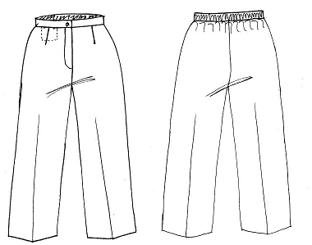

DESCRIPCION:

FILIPINA MANGA CORTA, FRENTE DE 4 PIEZAS, CORTE FRANCÉS, 3 BOLSAS OCULTAS 2 INFERIORES Y UNA SUPERIOR, EN LA BOLSA SUPERIOR IZQUIERDA CON UNA COSTURA ANTES DE LA SISA PARA DELIMITAR LA BOLSA RECTA HACIA ABAJO, ABERTURAS DE 10 CMS EN LOS COSTADOS, CUELLO SPORT DE UNA PIEZA, VISTA DEL HOMBRO A LA BASE, CIERRE DE PLASTICO SEPARABLE DE 45 CMS, VIVOS BLANCOS EN LA BOLSA SUPERIOR, BASTILLA DE LAS MANGAS Y CUELLO BLANCO DE LA MISMA TELA.
ESPALDA DE 3 PIEZAS, CORTE FRANCES CON UN FAJO SUELTO A NIVEL DE LA CINTURA.
LOGOTIPO BORDADO FRENTE IZQUIERDO SERVICIOS DE SALUD GOBIERNO DEL ESTADO.

Pantalón frente de 2 piezas con una bolsita SECRETA lado derecho con entrada en la parte de la pretina, dos pinzas al frente UNA DE CADA LADO, cierre DE PLASTICO REFORZADO de 18 cms, pretina al frente con ojal y boton No. 24.
Trasero de 2 piezas con elastico de 1 ½ pulgadas y 3 pespuntes para fijarlo.
PRESENTAR MUESTRA FISICA FILIPINA TALLA 32.
PRESENTAR MUESTRA FISICA PANTALON TALLA 32.

MATERIAL: VERONA PREMIUM O GABARDINA DANESA COLOR AZUL CIELO.
COMPOSICIÓN: 63.1% POLIESTER 36.9% ALGODÓN +-3%.
PESO: 178 GRS/M² +-3%.
TIPO DE LIGAMENTO: SARGA 2/1.

SERVICIOS DE SALUD DE COLIMA
CATALOGO DE UNIFORMES

PARTIDA 30
FILIPINA Y FALDA PARA DAMA
COCINA

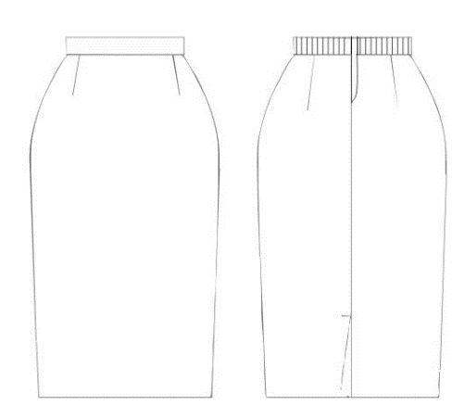

DESCRIPCIÓN:

FILIPINA MANGA CORTA, FRENTE DE 4 PIEZAS CORTE FRANCÉS, 3 BOLSAS OCULTAS 2 INFERIORES Y UNA SUPERIOR, EN LA BOLSA SUPERIOR IZQUIERDA CON UNA COSTURA ANTES DE LA SISA PARA DELIMITAR LA BOLSA RECTA HACIA ABAJO, ABERTURAS DE 10 CMS EN LOS COSTADOS, CUELLO SPORT DE UNA PIEZA, VISTA DEL HOMBRO A LA BASE, CIERRE DE PLASTICO SEPARABLE DE 45 CMS, VIVOS BLANCOS EN LA BOLSA SUPERIOR, BASTILLA DE LAS MANGAS Y CUELLO BLANCO DE LA MISMA TELA.
ESPALDA DE TRES PIEZAS, CORTE FRANCES CON UN FAJO SUELTO A NIVEL DE LA CINTURA.
LOGOTIPO BORDADO frente izquierdo servicios de salud gobierno del estado.

FALDA CORTE RECTO, PRETINA AL FRENTE, 2 PINZAS AL FRENTE UNA DE CADA LADO.
TRASERO DE 2 PIEZAS CON 2 PINZAS UNA DE CADA LADO Y ELASTICO EN LA CINTURA, ABERTURA EN LA PARTE INFERIOR, CIERRE DE PLASTICO REFORZADO, FORRO COMPLETO.
PRESENTAR MUESTRA FISICA FILIPINA TALLA 32.
PRESENTAR MUESTRA FISICA FALDA TALLA 32.

MATERIAL: VERONA PREMIUM O GABARDINA DANESA COLOR ROSA PASTEL.
COMPOSICIÓN: 63.1% POLIESTER 36.9% ALGODÓN +-3%.
PESO: 178 GRS/M² +-3%.
TIPO DE LIGAMENTO: SARGA 2/1.

SERVICIOS DE SALUD DE COLIMA
CATALOGO DE UNIFORMES

PARTIDA 31
FILIPINA Y PANTALON PARA DAMA
COCINA

DESCRIPCIÓN:

FILIPINA MANGA CORTA, FRENTE DE 4 PIEZAS CORTE FRANCÉS, 3 BOLSAS OCULTAS 2 INFERIORES Y UNA SUPERIOR, EN LA BOLSA SUPERIOR IZQUIERDA CON UNA COSTURA ANTES DE LA SISA PARA DELIMITAR LA BOLSA RECTA HACIA ABAJO, ABERTURAS DE 10 CMS EN LOS COSTADOS, CUELLO SPORT DE UNA PIEZA, VISTA DEL HOMBRO A LA BASE, CIERRE DE PLASTICO SEPARABLE DE 45 CMS, VIVOS BLANCOS EN LA BOLSA SUPERIOR, BASTILLA DE LAS MANGAS Y CUELLO BLANCO DE LA MISMA TELA.
ESPALDA DE TRES PIEZAS, CORTE FRANCES CON UN FAJO SUELTO A NIVEL DE LA CINTURA.
LOGOTIPO BORDADO frente izquierdo servicios de salud gobierno del estado.

Pantalón frente de 2 piezas con una bolsita SECRETA lado derecho con entrada en la parte de la pretina, dos pinzas al frente UNA DE CADA LADO, cierre de PLASTICO REFORZADO DE 18 cms, pretina al frente con ojal y boton No. 24.
Trasero de 2 piezas con elastico de 1 ½ pulgadas y 3 pespuntes para fijarlo.
PRESENTAR MUESTRA FISICA FILIPINA TALLA 32.
PRESENTAR MUESTRA FISICA PANTALON TALLA 32.

MATERIAL: VERONA PREMIUM O GABARDINA DANESA COLOR ROSA PASTEL.
COMPOSICIÓN: 63.1% POLIESTER 36.9% ALGODÓN +-3%.
PESO: 178 GRS/M² +-3%.
TIPO DE LIGAMENTO: SARGA 2/1.

SERVICIOS DE SALUD DE COLIMA
CATALOGO DE UNIFORMES

PARTIDA 32
FILIPINA PARA HOMBRE
COCINA

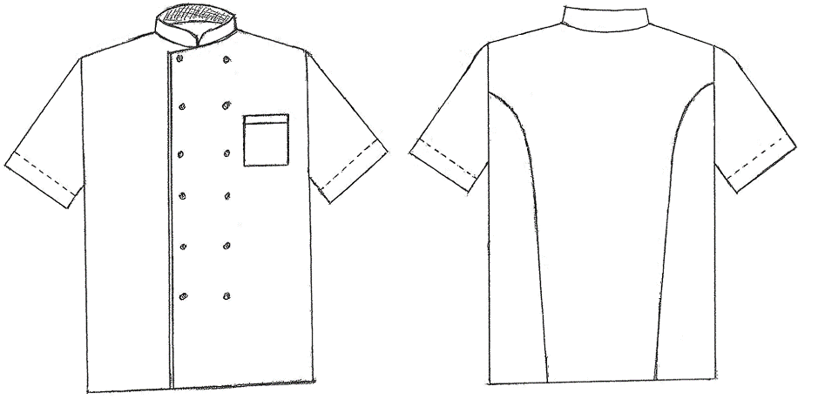

DESCRIPCION:

FILIPINA MANGA CORTA DE UNA PIEZA, FRENTE CRUZADO DE 2 PIEZAS CON 12 BOTONES NO. 24 AL COLOR DE LA PRENDA, CUELLO MAO CON ENTRETELA, UNA BOLSA DE PARCHE FRENTE SUPERIOR IZQUIERDO, CRUCE PARA HOMBRE.
ESPALDA DE 3 PIEZAS CORTE PRINCESA.
LOGOTIPO BORDADO frente izquierdo servicios de salud gobierno del estado.
PRESENTAR MUESTRA FISICA FILIPINA TALLA 38.

MATERIAL: VERONA PREMIUM O GABARDINA DANESA COLOR BLANCO.
COMPOSICIÓN: 63.1% POLIESTER 36.9% ALGODÓN +-3%.
PESO: 178 GRS/M² +-3%.
TIPO DE LIGAMENTO: SARGA 2/1.

SERVICIOS DE SALUD DE COLIMA
CATALOGO DE UNIFORMES

PARTIDA 33
FILIPINA FEMENINO
NUTRIOLOGIA

DESCRIPCIÓN:

FILIPINA MANGA CORTA, FRENTE DE 4 PIEZAS CORTE FRANCÉS, 3 BOLSAS OCULTAS 2 INFERIORES Y UNA SUPERIOR, EN LA BOLSA SUPERIOR IZQUIERDA CON UNA COSTURA ANTES DE LA SISA PARA DELIMITAR LA BOLSA RECTA HACIA ABAJO Y ABERTURAS DE 10 CMS EN LOS COSTADOS, CUELLO SPORT DE UNA PIEZA, VISTA DEL HOMBRO A LA BASE, CIERRE DE PLASTICO SEPARABLE AL FRENTE DE 45 CMS.
ESPALDA DE TRES PIEZAS, CORTE FRANCES CON UN FAJO SUELTO A NIVEL DE LA CINTURA.
LOGOTIPO BORDADO frente izquierdo servicios de salud gobierno del estado.
PRESENTAR MUESTRA FISICA TALLA 32.

MATERIAL: PREMIER O PREMIUM COLOR LILA/309.
composición: 53.2% poliéster 46.8% algodón +-3%.
peso: 126 grs/m2 +-3%.
TIPO DE LIGAMENTO: TAFETAN 1/1.

SERVICIOS DE SALUD DE COLIMA
CATALOGO DE UNIFORMES

PARTIDA 34
PANTALON DE MEZCLILLA PARA CABALLERO
VECTORES, SERVICIOS GENERALES,
MANTENIMIENTO Y ALMACEN

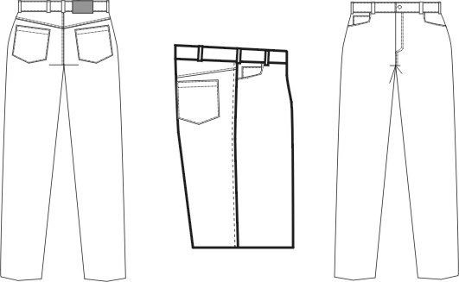
DESCRIPCION:

Pantalón TIPO LEVIS, cierre metálico de 15 a 18 cms. Dependiendo de la talla, pierna recta, terminados de doble pespunte, Proceso Stone, 2 bolsas redondeadas al frente, una bolsa secreta del lado derecho, remaches metálicos en las bolsas y en la bolsa secreta, 5 a 7 presillas dependiendo la talla, botón metálico al frente, BOLSAS INTERNAS DELANTERAS TELA ATENAS CON REPELENTE.
Trasero de 4 piezas, 2 cuchillas arriba de las bolsas, 2 bolsas de parche.
PRESENTAR MUESTRA FISICA TALLA 34.

MATERIAL: MEZCLILLA MARINO.
COMPOSICIÓN: 100% ALGODÓN
PESO 343 GRS/M2 +-3%.
TIPO DE LIGAMENTO: SARGA 3/1.

SERVICIOS DE SALUD DE COLIMA
CATALOGO DE UNIFORMES

PARTIDA 35
CAMISA MANGA CORTA
MANTENIMIENTO, SERVICIOS GENERALES
Y ALMACEN

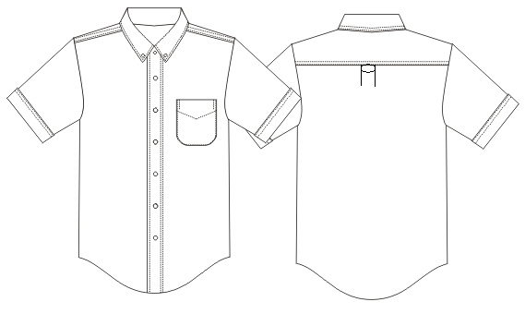

DESCRIPCION:

CAMISA MANGA CORTA, CUELLO Y PIE DE CUELLO CON OJAL Y BOTON DE CUERNO NO. 15 EN CADA PUNTA DEL CUELLO, PELLON EN EL PIE DE CUELLO, ALETILLA AL FRENTE CON DOBLE PESPUNTE, PESPUNTES A ¼” EN LA SISA, CUELLO Y BATA, UNA BOLSA DE PARCHE REDONDEADA EN EL FRENTE SUPERIOR IZQUIERDO, 7 BOTONES DE CUERNO AL FRENTE NO. 18.
ESPALDA DE 2 PIEZAS, FUELLE EN LA PARTE CENTRAL DE LA ESPALDA Y UNA PRESILLA DE ADORNO INTEGRADA EN EL FUELLE, PROCESO STONE.
LOGOTIPO BORDADO frente izquierdo servicios de salud gobierno del estado.
PRESENTAR MUESTRA FISICA TALLA 38.

Material: Mezclilla 7.5 Oz.
Composición: 100% Algodón.
Peso: 273 Grs/m² +-3%.
TIPO DE LIGAMENTO: SARGA 2/1.

SERVICIOS DE SALUD DE COLIMA
CATALOGO DE UNIFORMES

PARTIDA 36
CAMISA DE MEZCLILLA PARA CABALLERO
VECTORES

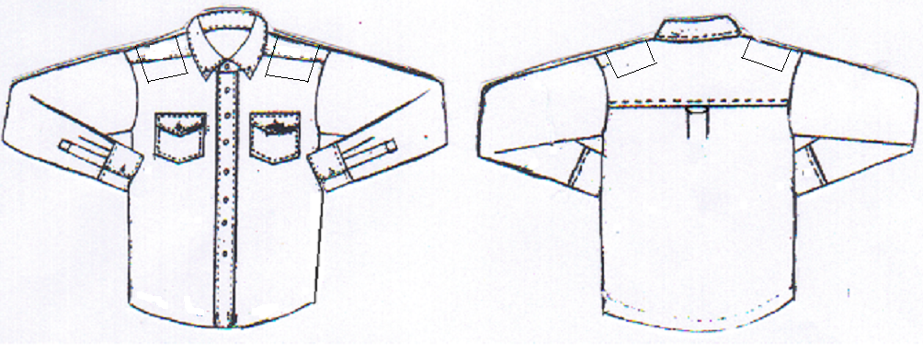

DESCRIPCIÓN:

Camisa MANGA LARGA, PUÑO CON OJAL Y BOTON DE CUERNO NO.18, FRENTE DE 2 PIEZAS, cuello Y PIE DE CUELLO CON OJAL Y BOTON DE CUERNO No.15 EN LA PUNTA DEL CUELLO, aletilla al frente CON 7 BOTONES DE CUERNO No. 18, PESPUNTE DOBLE EN ALETILLA, BATA Y SISA, 2 bolsas de parche al frente con carteras OJAL Y BOTON DE CUERNO No. 18 EN CADA CARTERA, CON FALDON REDONDEADO, PARCHES EN AMBOS HOMBROS DE LA MISMA TELA, SEPARACION PARA PLUMA CON ENTRADA EN LA CARTERA SUPERIOR IZQUIERDA Y COSTURA HASTA LA PARTE INFERIOR DE LA BOLSA.
espalda De 2 piezas, fuelle en la parte central de la espalda Y UNA PRESILLA DE ADORNO INTEGRADA EN EL FUELLE. PROCESO STONE.
LOGOTIPO BORDADO frente izquierdo servicios de salud gobierno del estado.
LEYENDA BORDADA VECTORES COLIMA FRENTE SUPERIOR DERECHO COLOR BLANCO.
PRESENTAR MUESTRA FISICA TALLA 40 O TALLA L.

Material: Mezclilla 10.5 Oz.
Composición: 100% Algodón.
Peso: 343 Grs/m² +-3%.
TIPO DE LIGAMENTO: SARGA 2/1.

SERVICIOS DE SALUD DE COLIMA
CATALOGO DE UNIFORMES

PARTIDA 37
PANTALON DE MEZCLILLA PARA DAMA
VECTORES

DESCRIPCIÓN:

PANTALÓN TIPO LEVIS, CIERRE METÁLICO DE 15 A 18 CMS. DEPENDIENDO DE LA TALLA, PIERNA RECTA, TERMINADOS CON DOBLE PESPUNTE, LAVADO Y SUAVIZADO, 2 BOLSAS REDONDEADAS AL FRENTE, UNA BOLSA SECRETA DEL LADO DERECHO, REMACHES DE HILO EN LAS BOLSAS Y EN LA BOLSA SECRETA, 5 A 7 PRESILLAS DEPENDIENDO LA TALLA, BOTÓN METÁLICO AL FRENTE, HILO COLOR OCRE, BOLSAS INTERIORES DELANTERAS TELA ATENAS BLANCO CON REPELENTE.
TRASERO DE 4 PIEZAS, 2 CUCHILLAS ARRIBA DE LAS BOLSAS Y DOS TRASEROS Y 2 BOLSAS DE PARCHE.
PRESENTAR MUESTRA FISICA TALLA 32
MATERIAL: MEZCLILLA MARINO.
COMPOSICIÓN: 97.8% ALGODÓN 2.2% ELASTANO +-3%.
PESO 343 GRS/M2 +-3%.
TIPO DE LIGAMENTO: SARGA 3/1.

SERVICIOS DE SALUD DE COLIMA
CATALOGO DE UNIFORMES

PARTIDA 38
BLUSA DE MEZCLILLA
VECTORES

DESCRIPCIÓN:

BLUSA MANGA LARGA, PUÑO CON OJAL Y BOTON DE CUERNO NO. 18, FRENTE DE 2 PIEZAS, cuello Y PIE DE CUELLO CON OJAL Y BOTON DE CUERNO No. 15 EN LA PUNTA DEL CUELLO, PELLON EN EL PIE DE CUELLO, aletilla al frente CON 7 BOTONES DE CUERNO No. 18, PESPUNTE DOBLE EN: ALETILLA, BATA Y SISA, 2 bolsas de parche al frente con carteras OJAL Y BOTON DE CUERNO No. 18 EN CADA CARTERA, CON FALDON REDONDEADO, PARCHES EN AMBOS HOMBROS DE LA MISMA TELA, SEPARACION PARA PLUMA CON ENTRADA EN LA CARTERA SUPERIOR IZQUIERDA Y COSTURA HASTA LA PARTE INFERIOR DE LA BOLSA.
espalda De 2 piezas, fuelle en la parte central de la espalda Y UNA PRESILLA DE ADORNO INTEGRADA EN EL FUELLE, PROCESO STONE.
LOGOTIPO BORDADO frente izquierdo servicios de salud gobierno del estado.
LEYENDA BORDADA VECTORES COLIMA FRENTE SUPERIOR DERECHO COLOR BLANCO.
PRESENTAR MUESTRA FISICA TALLA 32 O TALLA M.

Material: Mezclilla 7.5 Oz.
Composición: 100% Algodón.
Peso: 273 Grs/m² +-3%.
TIPO DE LIGAMENTO: SARGA 2/1.

SERVICIOS DE SALUD DE COLIMA
CATALOGO DE UNIFORMES

PARTIDA 39
CALZADO PARA HOMBRE
CAMILLERO COLOR BLANCO

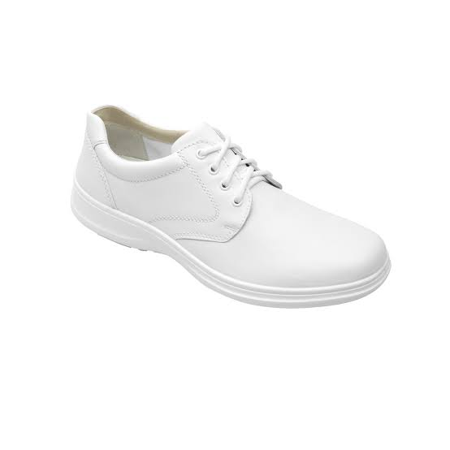

DESCRIPCION:

CALZADO BLANCO PARA CAMILLERO, RECIO EE ½, CONTRUCCION PEGADO, CORTE VACUNO, FORRO DE CERDO, SUELA SINTETICA ANTIDERRAPANTE. TALLA 27

SERVICIOS DE SALUD DE COLIMA
CATALOGO DE UNIFORMES

PARTIDA 40
CALZADO PARA HOMBRE
ENFERMERO COLOR BLANCO
PARA HOSPITAL

DESCRIPCION:

CALZADO BLANCO PARA CAMILLERO, RECIO EE ½, CONTRUCCION PEGADO, CORTE VACUNO, FORRO DE CERDO, SUELA SINTETICA ANTIDERRAPANTE. TALLA 27

SERVICIOS DE SALUD DE COLIMA
CATALOGO DE UNIFORMES

PARTIDA 41
CALZADO PARA MUJER ENFERMERA
COLOR BLANCO
PARA HOSPITAL

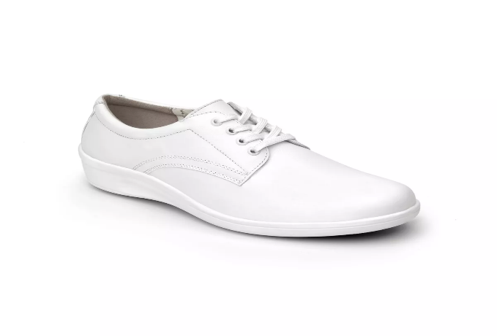

DESCRIPCIÓN:

CALZADO BLANCO PARA ENFERMERA, CORTE VACUNO, FORRO DRILEX TEXTIL, TALONERA CON FORRO DE CERDO, 4 OJILLOS METALICOS DE CADA LADO, PLANTILLA DE CERDO, SUELA ANTIDERRAPANTE PEGADA. TALLA 23

SERVICIOS DE SALUD DE COLIMA
CATALOGO DE UNIFORMES

PARTIDA 42
CALZADO PARA HOMBRE
ENFERMERIA COLOR NEGRO
DE CAMPO

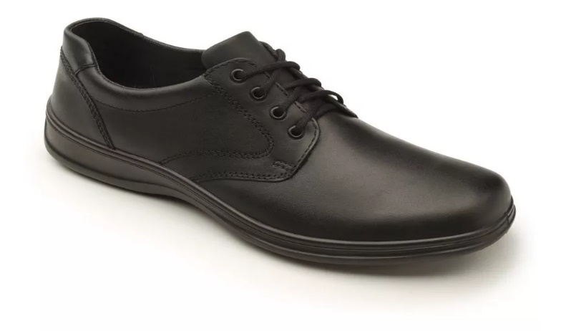

DESCRIPCIÓN:

CALZADO NEGRO PARA ENFERMERO DE CAMPO, RECIO EE ½, FABRICACION PEGADO, CORTE VACUNO, FORRO DE CERDO, SUELA SINTETICA. TALLA 23

SERVICIOS DE SALUD DE COLIMA
CATALOGO DE UNIFORMES

PARTIDA 43
CALZADO PARA MUJER
ENFERMERIA COLOR NEGRO
DE CAMPO

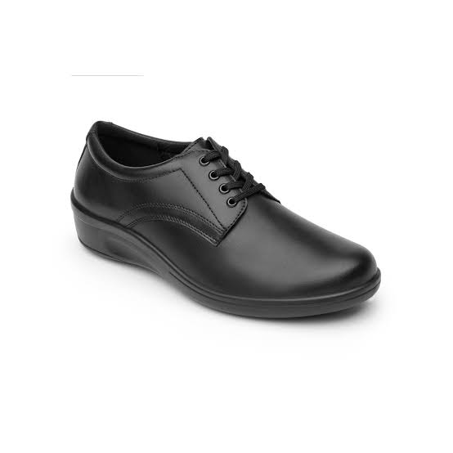

DESCRIPCIÓN:

CALZADO NEGRO PARA ENFERMERA, CORTE VACUNO, FORRO DRILEX TEXTIL, TALONERA CON FORRO DE CERDO, 4 OJILLOS METALICOS DE CADA LADO, PLANTILLA DE CERDO, SUELA ANTIDERRAPANTE INYECTADA. TALLA 23

SERVICIOS DE SALUD DE COLIMA
CATALOGO DE UNIFORMES

PARTIDA 44
CALZADO TIPO BORCEGUI
ALMACEN

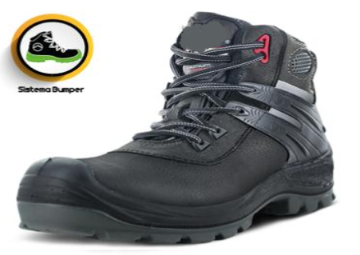

DESCRIPCION:

ZAPATO COLOR NEGROO CAFÉ, TIPO BORCEGUI DE PIEL 100% FLOR ENTERA DE GANADO VACUNO EN ESPESOR DE 2.0-2.2 MM, CURTIDA AL CROMO, BULLON MALLA POLIESTER 1200, OJILLOS DE NYLON 5 POR CHALECO LENGÜETA MAYA TEXTIL POLIESTER 1600, SUELA DE POLIURETANO BAJA DENSIDAD CON POLIURETANO TERMOPLASTICO PU+TPU INYECCION DIRECTA AL CORTE PUNTERA DE POLIAMIDA COMPOSITE MATERIAL DE PROTECCION ANKIE SUPPORT RESISTENTE A GRASAS Y ACEITES, ACOJINADO EN SU INTERIOR, BULLON ACOJINADO, AGUJETA DE NYLON TIPO CORDON DE ALTA RESISTENCIA, NORMA NOM-113 -STPS-2009 -NYCE. TALLA 27

SERVICIOS DE SALUD DE COLIMA
CATALOGO DE UNIFORMES

PARTIDA 45
CALZADO TIPO BORCEGUI
SERVICIOS GENERALES, MANTENIMIENTO Y VECTORES

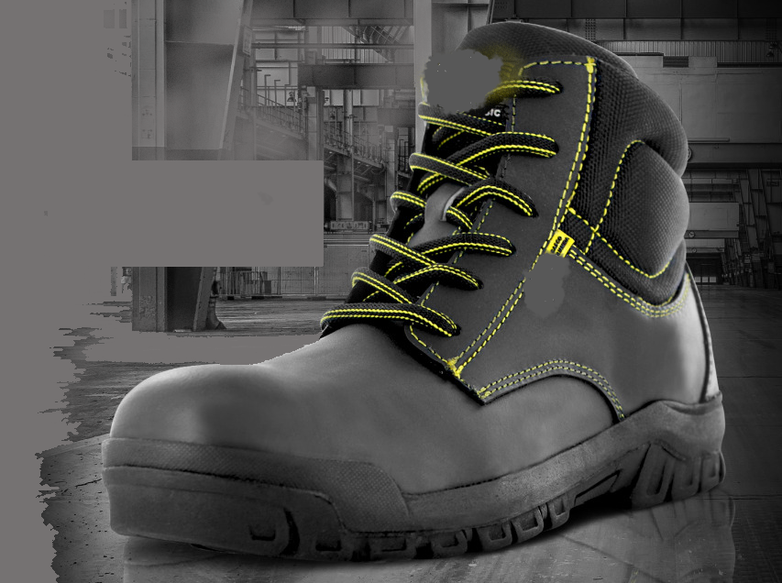

DESCRIPCION:

ZAPATO COLOR NEGRO, TIPO BORCEGUÍ, ELEMENTOS DE CONSTRUCCIÓN: CORTE CUERO GANADO VACUNO FLOR ENTERA, FORRO DE LA CHINELA MATERIAL SINTÉTICO TEXTIL NO TEJIDO, FORRO DEL TALÓN MATERIAL SINTÉTICO TEXTIL TEJIDO CON ACOJINAMIENTO DE ESPUMA DE POLIURETANO, FORRO DE LENGÜETA MATERIAL SINTÉTICO TEXTIL TEJIDO CON ACOJINAMIENTO DE ESPUMA DE POLIURETANO, CASCO DE ACERO, CONTRAFUERTE DE CELASTIC, 6 OJILLOS DE PLÁSTICO EN CADA LADO, PLANTA COMPLETA DE MATERIAL SINTÉTICO, PLANTILLA COMPLETA DE MATERIAL SINTÉTICO CON ACOJINAMIENTO DE ESPUMA DE POLIURETANO, AGUJETA TEJIDO REDONDO DE POLIÉSTER CON ALMA DE ALGODÓN Y HERRETES DE PLÁSTICO, SUELA Y TACÓN INTEGRADA EN UNA SOLA PIEZA DE HULE, LENGÜETA EN DOS PARTES DE CUERO GANADO VACUNO FLOR ENTERA Y CUERO GANADO PORCINO, BULLÓN DE CUERO GANADO PORCINO CON ACOJINAMIENTO DE ESPUMA DE POLIURETANO, SISTEMA DE FABRICACIÓN PEGADO Y COSTURA LOCKSTITCHER, PRUEBAS AL CUERO SEGÚN: ABSORCIÓN DE AGUA, UNIDADES EN % CON ESTÁNDAR 35 MÍNIMO, DESABSORCIÓN DE AGUA, UNIDADES EN % CON ESTÁNDAR 40 MÍNIMO, RESISTENCIA AL DESGARRE, UNIDADES N CON ESTÁNDAR 100 MÍNIMO, PRUEBA PH CON ESTÁNDAR 3,2 MÍNIMO, PH CON ESTÁNDAR 0,7 MÁXIMO, OXIDO DE CROMO CON ESTÁNDAR 2,5% MÍNIMO. TALLA 27
SERVICIOS DE SALUD DE COLIMA
CATALOGO DE UNIFORMES

PARTIDA 46
FAJA
SERVICIOS GENERALES, MANTENIMIENTO
Y ALMACEN
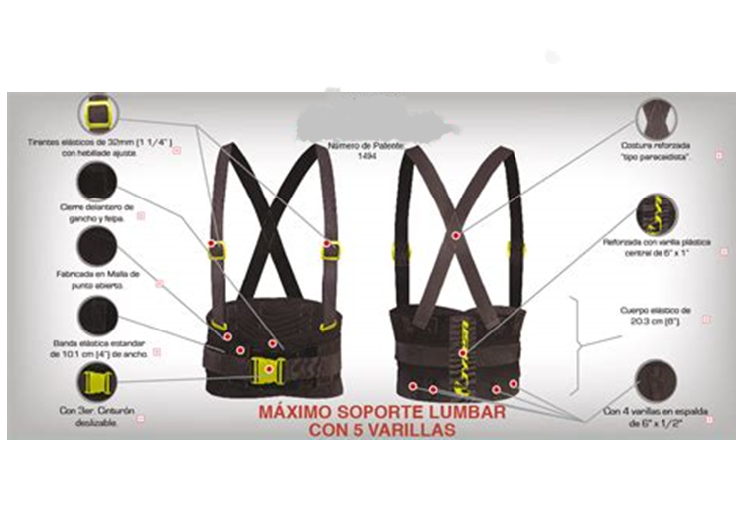

DESCRIPCION:

FAJA CON SOPORTE SACROLUMBAR DE BANDA REFORZADA, FABRICADA EN MALLA DE PUNTO ABIERTO DE 8” CON TIRANTES ELASTICOS AJUSTABLES, BANDA ELASTICA DE 4” DE ANCHO, BIES DE POLIPROPILENO DE 1” DE ALTA RESISTENCIA, CIERRE DELANTERO DE GANCHOS Y FELPA, COLOR NEGRO, MAXIMO SOPORTE LUMBAR CON 5 VARILLAS Y TERCER CINTURON. TALLA L
PRIMERA DOTACIÓN

N | PARTIDA | AREA | UNIDAD | T28 | T30 | T32 | T34 | T36 | T38 | T40 | T42 | T44 | T46 | T48 | T50 | T52 | T54 | T56 | T58 | TOTAL
1 | BATA LARGA PARA DOCTOR COLOR BLANCO MANGA LARGA | MEDICO | PIEZA | 1 | - | 1 | 8 | 28 | 78 | 127 | 70 | 40 | 15 | 8 | 3 | - | - | 2 | 1 | 382
2 | BATA BLANCA PARA DOCTORA COLOR BLANCO MANGA LARGA | MEDICO | PIEZA | 20 | 19 | 50 | 42 | 26 | 10 | 9 | 1 | 1 | - | - | - | - | - | - | - | 178
3 | FILIPINA PARA DOCTOR MANGA CORTA COLOR BLANCO | MÉDICO Y NUTRIÓLOGO. | PIEZA | - | - | 1 | 10 | 11 | 27 | 11 | 22 | 20 | 6 | 2 | 1 | - | - | 1 | - | 112
4 | FILIPINA PARA DOCTORA MANGA CORTA COLOR BLANCO | MEDICO | PIEZA | 15 | 8 | 25 | 30 | 12 | 4 | 9 | 3 | 1 | 1 | - | - | - | - | - | - | 108
5 | PANTALÓN COLOR BLANCO PARA DOCTORA | MEDICO | PIEZA | 20 | 24 | 45 | 58 | 22 | 10 | 11 | 4 | 1 | - | - | - | - | - | - | - | 195
6 | BATA LARGA PARA QUÍMICO Y LABORATORISTA MASCULINO | QUÍMICO, LABORATORISTA Y TÉCNICO. | PIEZA | - | - | - | 1 | 10 | 13 | 13 | 6 | 5 | 3 | 3 | 1 | 1 | - | - | 1 | 57
7 | BATA LARGA PARA QUÍMICO Y LABORATORISTA FEMENINO | QUÍMICO, LABORATORISTA Y TÉCNICO. | PIEZA | 6 | 1 | 12 | 11 | 19 | 6 | 3 | 3 | 4 | - | - | - | - | - | - | - | 65
8 | FILIPINA PARA ENFERMERA PRIMER NIVEL, COLOR BLANCO, MANGA TRES CUARTOS | ENFERMERA PRIMER NIVEL | PIEZA | 18 | 26 | 44 | 56 | 68 | 30 | 18 | 10 | 7 | 3 | 2 | 2 | - | 1 | 1 | - | 286
9 | FALDA ENFERMERA PRIMER NIVEL AZUL MARINO | ENFERMERA PRIMER NIVEL | PIEZA | - | - | - | 1 | 4 | - | - | - | - | - | - | - | - | 1 | - | - | 6
10 | PANTALÓN ENFERMERA AZUL MARINO PRIMER NIVEL | ENFERMERA PRIMER NIVEL | PIEZA | 18 | 21 | 48 | 66 | 52 | 36 | 16 | 8 | 7 | 1 | 3 | 2 | - | 1 | - | - | 279
11 | CONJUNTO PANTALÓN Y FILIPINA BLANCOS PARA ENFERMERA MANGA TRES CUARTOS | ENFERMERA HOSPITAL | CONJUNTO | 55 | 67 | 85 | 136 | 95 | 57 | 26 | 17 | 9 | 4 | 1 | 1 | - | - | 1 | - | 554
12 | BATA BLANCA PARA ENFERMERA EN HOSPITAL MANGA TRES CUARTOS | ENFERMERA HOSPITAL | PIEZA | - | - | - | - | 1 | 1 | - | - | - | - | - | - | - | - | - | - | 2
13 | SUÉTER COLOR AZUL MARINO PARA DAMA | ENFERMERA HOSPITAL Y PRIMER NIVEL. | PIEZA | - | - | - | - | - | - | - | - | - | - | - | - | - | - | - | - | -
14 | CHALECO PARA ENFERMERA AZUL MARINO | ENFERMERA HOSPITAL Y PRIMER NIVEL. | PIEZA | 75 | 84 | 136 | 189 | 161 | 91 | 48 | 24 | 14 | 9 | 2 | 3 | - | 1 | 2 | - | 839
15 | FILIPINA PARA CABALLERO (ENFERMERO) COLOR BLANCA | ENFERMERO HOSPITAL Y PRIMER NIVEL. | PIEZA | 3 | 6 | 9 | 24 | 34 | 56 | 40 | 27 | 15 | 3 | 6 | 1 | - | 1 | - | - | 225
16 | PANTALÓN COLOR BLANCO PARA ENFERMERO | ENFERMERO HOSPITAL | PIEZA | 3 | 13 | 22 | 47 | 19 | 21 | 6 | 4 | 2 | 1 | - | - | - | - | - | - | 138
17 | PANTALÓN COLOR AZUL MARINO PARA ENFERMERO | ENFERMERO PRIMER NIVEL. | PIEZA | 1 | 3 | 11 | 31 | 19 | 7 | 7 | 4 | 2 | 1 | 1 | - | - | - | - | - | 87
18 | SUÉTER COLOR AZUL MARINO PARA ENFERMERO | ENFERMERO HOSPITAL Y PRIMER NIVEL. | PIEZA | - | - | - | - | - | - | - | - | - | - | - | - | - | - | - | - | -
19 | CHALECO PARA ENFERMERO AZUL MARINO | ENFERMERO HOSPITAL Y PRIMER NIVEL. | PIEZA | 3 | 6 | 12 | 24 | 35 | 54 | 44 | 25 | 11 | 5 | 4 | 1 | - | 1 | - | - | 225
20 | FILIPINA COLOR VERDE PISTACHE PARA HOMBRE | TRABAJO SOCIAL Y PROMOCIÓN | PIEZA | - | - | - | 6 | 4 | 8 | 5 | 5 | 2 | - | - | - | - | - | - | - | 30
21 | FILIPINA COLOR VERDE PISTACHE PARA MUJER | TRABAJO SOCIAL Y PROMOCIÓN | PIEZA | 5 | 7 | 14 | 38 | 32 | 20 | 11 | 5 | 1 | 3 | - | - | - | - | - | - | 136
22 | FILIPINA CORTA AZUL CIELO PARA HOMBRE | CAMILLEROS Y/ O FARMACIA | PIEZA | 1 | - | 2 | 4 | 4 | 4 | 4 | 4 | 2 | 1 | 1 | - | - | - | - | - | 27
23 | FILIPINA AZUL CIELO PARA MUJER | CAMILLERO Y /O FARMACIA | PIEZA | - | 1 | 1 | - | - | - | 1 | - | - | - | - | - | - | - | - | - | 3
24 | FILIPINA COLOR MELÓN PARA HOMBRE | MÓDULOS DE ASISTENTE MEDICA | PIEZA | - | - | - | - | - | - | - | - | - | - | - | - | - | - | - | - | -
25 | FILIPINA COLOR MELÓN PARA MUJER | MÓDULO DE ASISTENTE MEDICA | PIEZA | - | 2 | 1 | 2 | 5 | 5 | 2 | - | 1 | - | - | - | - | - | - | - | 18
26 | BLUSA BLANCA CON LOGOTIPO MUJER PERSONAL ADMINISTRATIVO | PERSONAL ADMINISTRATIVO | PIEZA | 31 | 39 | 85 | 122 | 82 | 57 | 25 | 14 | 10 | 2 | 3 | 2 | - | - | 2 | 1 | 475
27 | CAMISA BLANCA CON LOGOTIPO CABALLERO PERSONAL ADMINISTRATIVO | PERSONAL ADMINISTRATIVO | PIEZA | 3 | 5 | 11 | 43 | 69 | 96 | 70 | 27 | 23 | 8 | 5 | 4 | 2 | - | - | - | 366
28 | CONJUNTO FILIPINA Y FALDA PARA MUJER COLOR AZUL CIELO | INTENDENCIA | CONJUNTO | - | 1 | - | 2 | 7 | 3 | 2 | 1 | 1 | - | - | - | - | - | - | - | 17
29 | CONJUNTO FILIPINA Y PANTALÓN PARA MUJER COLOR AZUL CIELO. | INTENDENCIA | CONJUNTO | - | 4 | - | 8 | 4 | 3 | 5 | 6 | 1 | - | - | - | - | - | - | - | 31
30 | CONJUNTO FILIPINA Y FALDA PARA DAMA COLOR ROSA PASTEL | COCINA | CONJUNTO | - | - | 1 | - | 2 | 2 | 2 | - | - | - | - | - | - | - | - | - | 7
31 | CONJUNTO FILIPINA Y PANTALÓN PARA DAMA COLOR ROSA PASTEL | COCINA | CONJUNTO | 1 | - | 4 | 14 | 5 | 4 | 10 | 4 | 1 | - | - | - | - | - | - | - | 43
32 | FILIPINA BLANCA PARA COCINERO MASCULINO. | COCINA | PIEZA | - | - | - | 1 | 1 | - | 1 | 1 | - | - | - | - | - | - | - | - | 4
33 | FILIPINA PARA NUTRIÓLOGA MANGA CORTA, COLOR LILA. | NUTRICIÓN | PIEZA | 9 | 4 | 4 | 4 | 1 | - | - | 1 | 1 | - | - | - | - | - | - | - | 24
34 | PANTALÓN DE MEZCLILLA PARA CABALLERO | VECTORES, SERVICIOS GENERALES, MANTENIMIENTO Y ALMACÉN. | PIEZA | 1 | 8 | 64 | 137 | 87 | 42 | 15 | 6 | 5 | 3 | 1 | 1 | - | - | 1 | - | 371
35 | CAMISA MEZCLILLA MANGA CORTA PARA HOMBRE | SERVICIOS GENERALES, MANTENIMIENTO Y ALMACÉN. | PIEZA | - | 2 | 5 | 18 | 38 | 54 | 32 | 17 | 7 | 3 | 2 | - | - | - | 1 | - | 179
36 | CAMISA DE MEZCLILLA MANGA LARGA MASCULINO | VECTORES | PIEZA | 1 | 1 | 2 | 13 | 26 | 23 | 16 | 11 | 1 | 3 | 1 | 1 | - | - | - | - | 99
37 | PANTALÓN DE MEZCLILLA PARA DAMA | VECTORES | PIEZA | 3 | 8 | 8 | 22 | 15 | 16 | 11 | 3 | 1 | 1 | 1 | - | - | - | - | - | 89
38 | CAMISA MEZCLILLA MANGA LARGA PARA DAMA CON DOS BOLSAS AL FRENTE | VECTORES | PIEZA | 2 | 7 | 12 | 19 | 17 | 14 | 9 | 5 | 1 | - | 1 | - | - | - | - | - | 87
N | PARTIDA | AREA | UNIDAD | 22 | 23 | 24 | 24.5 | 25 | 25.5 | 26 | 26.5 | 27 | 27.5 | 28 | 28.5 | 29 | 29.5 | 30 | 31 | TOTAL
39 | ZAPATO BLANCO CON SUELA ANTIDERRAPANTE | CAMILLERO | CONJUNTO | - | - | - | - | - | - | 5 | - | 8 | - | 4 | - | 3 | - | 3 | 2 | 25
40 | ZAPATO BLANCO CON SUELA ANTIDERRAPANTE PARA ENFERMERO | ENFERMERO HOSPITAL | CONJUNTO | - | - | - | - | 5 | - | 23 | - | 42 | - | 41 | - | 15 | - | 13 | - | 139
41 | ZAPATO BLANCO CON SUELA ANTIDERRAPANTE FEMENINO | ENFERMERA HOSPITAL | CONJUNTO | 14 | 58 | 122 | - | 203 | - | 111 | - | 43 | - | 5 | - | - | - | - | - | 556
42 | ZAPATO NEGRO CON SUELA ANTIDERRAPANTE PARA ENFERMERO | ENFERMERO PRIMER NIVEL. | CONJUNTO | - | - | - | - | 4 | - | 10 | - | 24 | - | 30 | - | 13 | - | 5 | - | 86
43 | ZAPATO NEGRO CON SUELA ANTIDERRAPANTE PARA ENFERMERA | ENFERMERA PRIMER NIVEL. | CONJUNTO | - | 30 | 71 | - | 93 | - | 62 | - | 24 | - | 4 | - | 1 | - | - | - | 285
44 | BOTA BORCEGUI CON CASQUILLO MOD. 67-FLEX-P22 | ALMACÉN | CONJUNTO | 1 | - | 1 | - | 4 | - | 7 | - | 32 | - | 25 | - | 11 | - | 8 | - | 89
45 | BOTA BORCEGUI SIN CASQUILLO | SERVICIOS GENERALES, MANTENIMIENTO Y VECTORES. | CONJUNTO | - | 9 | 23 | - | 29 | - | 52 | - | 106 | - | 85 | - | 38 | - | 13 | 5 | 360
PARTIDA | PARTIDA | AREA | UNIDAD | CH | M | G | XG | TOTAL
46 | FAJAS | SERVICIOS GENERALES, MANTENIMIENTO Y ALMACÉN | PIEZA | 6 | 94 | 129 | 42 | 271

SEGUNDA DOTACION

PARTIDA | DESCRIPCIÓN | UNIDAD | T28 | T30 | T32 | T34 | T36 | T38 | T40 | T42 | T44 | T46 | T48 | T50 | T52 | T54 | T56 | T58 | TOTAL
1 | BATA LARGA PARA DOCTOR COLOR BLANCO MANGA LARGA | PIEZA | 1 | 0 | 1 | 8 | 28 | 78 | 127 | 70 | 40 | 15 | 8 | 3 | 0 | 0 | 2 | 1 | 382
2 | BATA BLANCA PARA DOCTORA COLOR BLANCO MANGA LARGA | PIEZA | 20 | 19 | 50 | 42 | 26 | 10 | 9 | 1 | 1 | 0 | 0 | 0 | 0 | 0 | 0 | 0 | 178
3 | FILIPINA PARA DOCTOR MANGA CORTA COLOR BLANCO | PIEZA | 0 | 0 | 1 | 10 | 11 | 27 | 11 | 22 | 20 | 6 | 2 | 1 | 0 | 0 | 1 | 0 | 112
4 | FILIPINA PARA DOCTORA MANGA CORTA COLOR BLANCO | PIEZA | 15 | 8 | 25 | 30 | 12 | 4 | 9 | 3 | 1 | 1 | 0 | 0 | 0 | 0 | 0 | 0 | 108
5 | PANTALÓN COLOR BLANCO PARA DOCTORA | PIEZA | 20 | 24 | 45 | 58 | 22 | 10 | 11 | 4 | 1 | 0 | 0 | 0 | 0 | 0 | 0 | 0 | 195
6 | BATA LARGA PARA QUÍMICO Y LABORATORISTA MASCULINO | PIEZA | 0 | 0 | 0 | 1 | 10 | 13 | 13 | 6 | 5 | 3 | 3 | 1 | 1 | 0 | 0 | 1 | 57
7 | BATA LARGA PARA QUÍMICO Y LABORATORISTA FEMENINO | PIEZA | 6 | 1 | 12 | 11 | 19 | 6 | 3 | 3 | 4 | 0 | 0 | 0 | 0 | 0 | 0 | 0 | 65
8 | FILIPINA PARA ENFERMERA PRIMER NIVEL, COLOR BLANCO, MANGA TRES CUARTOS | PIEZA | 18 | 26 | 44 | 56 | 68 | 30 | 18 | 10 | 7 | 3 | 2 | 2 | 0 | 1 | 1 | 0 | 286
9 | FALDA ENFERMERA PRIMER NIVEL AZUL MARINO | PIEZA | 0 | 0 | 0 | 1 | 4 | 0 | 0 | 0 | 0 | 0 | 0 | 0 | 0 | 1 | 0 | 0 | 6
10 | PANTALÓN ENFERMERA AZUL MARINO PRIMER NIVEL | PIEZA | 18 | 21 | 48 | 66 | 52 | 36 | 16 | 8 | 7 | 1 | 3 | 2 | 0 | 1 | 0 | 0 | 279
11 | CONJUNTO PANTALÓN Y FILIPINA BLANCOS PARA ENFERMERA MANGA TRES CUARTOS | CONJUNTO | 55 | 67 | 85 | 136 | 95 | 57 | 26 | 17 | 9 | 4 | 1 | 1 | 0 | 0 | 1 | 0 | 554
12 | BATA BLANCA PARA ENFERMERA EN HOSPITAL MANGA TRES CUARTOS | PIEZA | 0 | 0 | 0 | 0 | 1 | 1 | 0 | 0 | 0 | 0 | 0 | 0 | 0 | 0 | 0 | 0 | 2
13 | SUÉTER COLOR AZUL MARINO PARA DAMA | PIEZA | 73 | 82 | 129 | 186 | 174 | 89 | 49 | 27 | 13 | 9 | 2 | 3 | 0 | 1 | 2 | 0 | 839
14 | CHALECO PARA ENFERMERA AZUL MARINO | PIEZA | 0 | 0 | 0 | 0 | 0 | 0 | 0 | 0 | 0 | 0 | 0 | 0 | 0 | 0 | 0 | 0 | 0
15 | FILIPINA PARA CABALLERO (ENFERMERO) COLOR BLANCA | PIEZA | 3 | 6 | 9 | 24 | 34 | 56 | 40 | 27 | 15 | 3 | 6 | 1 | 0 | 1 | 0 | 0 | 225
16 | PANTALÓN COLOR BLANCO PARA ENFERMERO | PIEZA | 3 | 13 | 22 | 47 | 19 | 21 | 6 | 4 | 2 | 1 | 0 | 0 | 0 | 0 | 0 | 0 | 138
17 | PANTALÓN COLOR AZUL MARINO PARA ENFERMERO | PIEZA | 1 | 3 | 11 | 31 | 19 | 7 | 7 | 4 | 2 | 1 | 1 | 0 | 0 | 0 | 0 | 0 | 87
18 | SUÉTER COLOR AZUL MARINO PARA ENFERMERO | PIEZA | 4 | 5 | 11 | 24 | 37 | 51 | 46 | 24 | 12 | 6 | 4 | 1 | 0 | 1 | 0 | 0 | 226
19 | CHALECO PARA ENFERMERO AZUL MARINO | PIEZA | 0 | 0 | 0 | 0 | 0 | 0 | 0 | 0 | 0 | 0 | 0 | 0 | 0 | 0 | 0 | 0 | 0
20 | FILIPINA COLOR VERDE PISTACHE PARA HOMBRE | PIEZA | 0 | 0 | 0 | 6 | 4 | 8 | 5 | 5 | 2 | 0 | 0 | 0 | 0 | 0 | 0 | 0 | 30
21 | FILIPINA COLOR VERDE PISTACHE PARA MUJER | PIEZA | 5 | 7 | 14 | 38 | 32 | 20 | 11 | 5 | 1 | 3 | 0 | 0 | 0 | 0 | 0 | 0 | 136
22 | FILIPINA CORTA AZUL CIELO PARA HOMBRE | PIEZA | 1 | 0 | 2 | 4 | 4 | 4 | 4 | 4 | 2 | 1 | 1 | 0 | 0 | 0 | 0 | 0 | 27
23 | FILIPINA AZUL CIELO PARA MUJER | PIEZA | 0 | 1 | 1 | 0 | 0 | 0 | 1 | 0 | 0 | 0 | 0 | 0 | 0 | 0 | 0 | 0 | 3
24 | FILIPINA COLOR MELÓN PARA HOMBRE | PIEZA | 0 | 0 | 0 | 0 | 0 | 0 | 0 | 0 | 0 | 0 | 0 | 0 | 0 | 0 | 0 | 0 | 0
25 | FILIPINA COLOR MELÓN PARA MUJER | PIEZA | 0 | 2 | 1 | 2 | 5 | 5 | 2 | 0 | 1 | 0 | 0 | 0 | 0 | 0 | 0 | 0 | 18
26 | BLUSA BLANCA CON LOGOTIPO MUJER PERSONAL ADMINISTRATIVO | PIEZA | 31 | 39 | 85 | 122 | 82 | 57 | 25 | 14 | 10 | 2 | 3 | 2 | 0 | 0 | 2 | 1 | 475
27 | CAMISA BLANCA CON LOGOTIPO CABALLERO PERSONAL ADMINISTRATIVO | PIEZA | 3 | 5 | 11 | 43 | 69 | 96 | 70 | 27 | 23 | 8 | 5 | 4 | 2 | 0 | 0 | 0 | 366
28 | CONJUNTO FILIPINA Y FALDA PARA MUJER COLOR AZUL CIELO | CONJUNTO | 0 | 1 | 0 | 2 | 7 | 3 | 2 | 1 | 1 | 0 | 0 | 0 | 0 | 0 | 0 | 0 | 17
29 | CONJUNTO FILIPINA Y PANTALÓN PARA MUJER COLOR AZUL CIELO. | CONJUNTO | 0 | 4 | 0 | 8 | 4 | 3 | 5 | 6 | 1 | 0 | 0 | 0 | 0 | 0 | 0 | 0 | 31
30 | CONJUNTO FILIPINA Y FALDA PARA DAMA COLOR ROSA PASTEL | CONJUNTO | 0 | 0 | 1 | 0 | 2 | 2 | 2 | 0 | 0 | 0 | 0 | 0 | 0 | 0 | 0 | 0 | 7
31 | CONJUNTO FILIPINA Y PANTALÓN PARA DAMA COLOR ROSA PASTEL | CONJUNTO | 1 | 0 | 4 | 14 | 5 | 4 | 10 | 4 | 1 | 0 | 0 | 0 | 0 | 0 | 0 | 0 | 43
32 | FILIPINA BLANCA PARA COCINERO MASCULINO. | PIEZA | 0 | 0 | 0 | 1 | 1 | 0 | 1 | 1 | 0 | 0 | 0 | 0 | 0 | 0 | 0 | 0 | 4
33 | FILIPINA PARA NUTRIÓLOGA MANGA CORTA, COLOR LILA. | PIEZA | 9 | 4 | 4 | 4 | 1 | 0 | 0 | 1 | 1 | 0 | 0 | 0 | 0 | 0 | 0 | 0 | 24
34 | PANTALÓN DE MEZCLILLA PARA CABALLERO | PIEZA | 1 | 8 | 64 | 137 | 87 | 42 | 15 | 6 | 5 | 3 | 1 | 1 | 0 | 0 | 1 | 0 | 371
35 | CAMISA MEZCLILLA MANGA CORTA PARA HOMBRE | PIEZA | 0 | 2 | 5 | 18 | 38 | 54 | 32 | 17 | 7 | 3 | 2 | 0 | 0 | 0 | 1 | 0 | 179
36 | CAMISA DE MEZCLILLA MANGA LARGA MASCULINO | PIEZA | 1 | 1 | 2 | 13 | 26 | 23 | 16 | 11 | 1 | 3 | 1 | 1 | 0 | 0 | 0 | 0 | 99
37 | PANTALÓN DE MEZCLILLA PARA DAMA | PIEZA | 3 | 8 | 8 | 22 | 15 | 16 | 11 | 3 | 1 | 1 | 1 | 0 | 0 | 0 | 0 | 0 | 89
38 | CAMISA MEZCLILLA MANGA LARGA PARA DAMA CON DOS BOLSAS AL FRENTE | PIEZA | 2 | 7 | 12 | 19 | 17 | 14 | 9 | 5 | 1 | 0 | 1 | 0 | 0 | 0 | 0 | 0 | 87

__________________________________________
NOMBRE COMPLETO, CARGO Y FIRMA DEL REPRESENTANTE LEGAL
BAJO PROTESTA DE DECIR VERDAD

LICITACIÓN PÚBLICA NACIONAL No. 36066001-032-2020

PARA LA ADQUISICIÓN DE VESTUARIO Y UNIFORMES PARA LOS TRABAJADORES DE LOS SERVICIOS DE SALUD DEL ESTADO DE COLIMA.

PROPUESTA ECONÓMICA

ANEXO NÚMERO 2 ECONÓMICO

MODELO DE PROPUESTA ECONÓMICA
“EN PAPEL MEMBRETADO DE LA EMPRESA”

(Lugar y Fecha de Expedición).

LIC. LETICIA GUADALUPE DELGADO CARRILLO
SECRETARIA DE SALUD Y BIENESTAR SOCIAL Y PRESIDENTA
EJECUTIVA DE LOS SERVICIOS DE SALUD DEL ESTADO DE COLIMA.
SERVICIOS DE SALUD DEL ESTADO DE COLIMA.

PRIMERA DOTACIÓN

N | PARTIDA | UNIDAD | T28 | T30 | T32 | T34 | T36 | T38 | T40 | T42 | T44 | T46 | T48 | T50 | T52 | T54 | T56 | T58 | TOTAL | PRECIO UNITARIO | IMPORTE
1 | BATA LARGA PARA DOCTOR COLOR BLANCO MANGA LARGA | PIEZA | 1 | - | 1 | 8 | 28 | 78 | 127 | 70 | 40 | 15 | 8 | 3 | - | - | 2 | 1 | 382
2 | BATA BLANCA PARA DOCTORA COLOR BLANCO MANGA LARGA | PIEZA | 20 | 19 | 50 | 42 | 26 | 10 | 9 | 1 | 1 | - | - | - | - | - | - | - | 178
3 | FILIPINA PARA DOCTOR MANGA CORTA COLOR BLANCO | PIEZA | - | - | 1 | 10 | 11 | 27 | 11 | 22 | 20 | 6 | 2 | 1 | - | - | 1 | - | 112
4 | FILIPINA PARA DOCTORA MANGA CORTA COLOR BLANCO | PIEZA | 15 | 8 | 25 | 30 | 12 | 4 | 9 | 3 | 1 | 1 | - | - | - | - | - | - | 108
5 | PANTALÓN COLOR BLANCO PARA DOCTORA | PIEZA | 20 | 24 | 45 | 58 | 22 | 10 | 11 | 4 | 1 | - | - | - | - | - | - | - | 195
6 | BATA LARGA PARA QUÍMICO Y LABORATORISTA MASCULINO | PIEZA | - | - | - | 1 | 10 | 13 | 13 | 6 | 5 | 3 | 3 | 1 | 1 | - | - | 1 | 57
7 | BATA LARGA PARA QUÍMICO Y LABORATORISTA FEMENINO | PIEZA | 6 | 1 | 12 | 11 | 19 | 6 | 3 | 3 | 4 | - | - | - | - | - | - | - | 65
8 | FILIPINA PARA ENFERMERA PRIMER NIVEL, COLOR BLANCO, MANGA TRES CUARTOS | PIEZA | 18 | 26 | 44 | 56 | 68 | 30 | 18 | 10 | 7 | 3 | 2 | 2 | - | 1 | 1 | - | 286
9 | FALDA ENFERMERA PRIMER NIVEL AZUL MARINO | PIEZA | - | - | - | 1 | 4 | - | - | - | - | - | - | - | - | 1 | - | - | 6
10 | PANTALÓN ENFERMERA AZUL MARINO PRIMER NIVEL | PIEZA | 18 | 21 | 48 | 66 | 52 | 36 | 16 | 8 | 7 | 1 | 3 | 2 | - | 1 | - | - | 279
11 | CONJUNTO PANTALÓN Y FILIPINA BLANCOS PARA ENFERMERA MANGA TRES CUARTOS | CONJUNTO | 55 | 67 | 85 | 136 | 95 | 57 | 26 | 17 | 9 | 4 | 1 | 1 | - | - | 1 | - | 554
12 | BATA BLANCA PARA ENFERMERA EN HOSPITAL MANGA TRES CUARTOS | PIEZA | - | - | - | - | 1 | 1 | - | - | - | - | - | - | - | - | - | - | 2
13 | SUÉTER COLOR AZUL MARINO PARA DAMA | PIEZA | - | - | - | - | - | - | - | - | - | - | - | - | - | - | - | - | -
14 | CHALECO PARA ENFERMERA AZUL MARINO | PIEZA | 75 | 84 | 136 | 189 | 161 | 91 | 48 | 24 | 14 | 9 | 2 | 3 | - | 1 | 2 | - | 839
15 | FILIPINA PARA CABALLERO (ENFERMERO) COLOR BLANCA | PIEZA | 3 | 6 | 9 | 24 | 34 | 56 | 40 | 27 | 15 | 3 | 6 | 1 | - | 1 | - | - | 225
16 | PANTALÓN COLOR BLANCO PARA ENFERMERO | PIEZA | 3 | 13 | 22 | 47 | 19 | 21 | 6 | 4 | 2 | 1 | - | - | - | - | - | - | 138
17 | PANTALÓN COLOR AZUL MARINO PARA ENFERMERO | PIEZA | 1 | 3 | 11 | 31 | 19 | 7 | 7 | 4 | 2 | 1 | 1 | - | - | - | - | - | 87
18 | SUÉTER COLOR AZUL MARINO PARA ENFERMERO | PIEZA | - | - | - | - | - | - | - | - | - | - | - | - | - | - | - | - | -
19 | CHALECO PARA ENFERMERO AZUL MARINO | PIEZA | 3 | 6 | 12 | 24 | 35 | 54 | 44 | 25 | 11 | 5 | 4 | 1 | - | 1 | - | - | 225
20 | FILIPINA COLOR VERDE PISTACHE PARA HOMBRE | PIEZA | - | - | - | 6 | 4 | 8 | 5 | 5 | 2 | - | - | - | - | - | - | - | 30
21 | FILIPINA COLOR VERDE PISTACHE PARA MUJER | PIEZA | 5 | 7 | 14 | 38 | 32 | 20 | 11 | 5 | 1 | 3 | - | - | - | - | - | - | 136
22 | FILIPINA CORTA AZUL CIELO PARA HOMBRE | PIEZA | 1 | - | 2 | 4 | 4 | 4 | 4 | 4 | 2 | 1 | 1 | - | - | - | - | - | 27
23 | FILIPINA AZUL CIELO PARA MUJER | PIEZA | - | 1 | 1 | - | - | - | 1 | - | - | - | - | - | - | - | - | - | 3
24 | FILIPINA COLOR MELÓN PARA HOMBRE | PIEZA | - | - | - | - | - | - | - | - | - | - | - | - | - | - | - | - | -
25 | FILIPINA COLOR MELÓN PARA MUJER | PIEZA | - | 2 | 1 | 2 | 5 | 5 | 2 | - | 1 | - | - | - | - | - | - | - | 18
26 | BLUSA BLANCA CON LOGOTIPO MUJER PERSONAL ADMINISTRATIVO | PIEZA | 31 | 39 | 85 | 122 | 82 | 57 | 25 | 14 | 10 | 2 | 3 | 2 | - | - | 2 | 1 | 475
27 | CAMISA BLANCA CON LOGOTIPO CABALLERO PERSONAL ADMINISTRATIVO | PIEZA | 3 | 5 | 11 | 43 | 69 | 96 | 70 | 27 | 23 | 8 | 5 | 4 | 2 | - | - | - | 366
28 | CONJUNTO FILIPINA Y FALDA PARA MUJER COLOR AZUL CIELO | CONJUNTO | - | 1 | - | 2 | 7 | 3 | 2 | 1 | 1 | - | - | - | - | - | - | - | 17
29 | CONJUNTO FILIPINA Y PANTALÓN PARA MUJER COLOR AZUL CIELO. | CONJUNTO | - | 4 | - | 8 | 4 | 3 | 5 | 6 | 1 | - | - | - | - | - | - | - | 31
30 | CONJUNTO FILIPINA Y FALDA PARA DAMA COLOR ROSA PASTEL | CONJUNTO | - | - | 1 | - | 2 | 2 | 2 | - | - | - | - | - | - | - | - | - | 7
31 | CONJUNTO FILIPINA Y PANTALÓN PARA DAMA COLOR ROSA PASTEL | CONJUNTO | 1 | - | 4 | 14 | 5 | 4 | 10 | 4 | 1 | - | - | - | - | - | - | - | 43
32 | FILIPINA BLANCA PARA COCINERO MASCULINO. | PIEZA | - | - | - | 1 | 1 | - | 1 | 1 | - | - | - | - | - | - | - | - | 4
33 | FILIPINA PARA NUTRIÓLOGA MANGA CORTA, COLOR LILA. | PIEZA | 9 | 4 | 4 | 4 | 1 | - | - | 1 | 1 | - | - | - | - | - | - | - | 24
34 | PANTALÓN DE MEZCLILLA PARA CABALLERO | PIEZA | 1 | 8 | 64 | 137 | 87 | 42 | 15 | 6 | 5 | 3 | 1 | 1 | - | - | 1 | - | 371
35 | CAMISA MEZCLILLA MANGA CORTA PARA HOMBRE | PIEZA | - | 2 | 5 | 18 | 38 | 54 | 32 | 17 | 7 | 3 | 2 | - | - | - | 1 | - | 179
36 | CAMISA DE MEZCLILLA MANGA LARGA MASCULINO | PIEZA | 1 | 1 | 2 | 13 | 26 | 23 | 16 | 11 | 1 | 3 | 1 | 1 | - | - | - | - | 99
37 | PANTALÓN DE MEZCLILLA PARA DAMA | PIEZA | 3 | 8 | 8 | 22 | 15 | 16 | 11 | 3 | 1 | 1 | 1 | - | - | - | - | - | 89
38 | CAMISA MEZCLILLA MANGA LARGA PARA DAMA CON DOS BOLSAS AL FRENTE | PIEZA | 2 | 7 | 12 | 19 | 17 | 14 | 9 | 5 | 1 | - | 1 | - | - | - | - | - | 87
N | PARTIDA | UNIDAD | 22 | 23 | 24 | 24.5 | 25 | 25.5 | 26 | 26.5 | 27 | 27.5 | 28 | 28.5 | 29 | 29.5 | 30 | 31 | TOTAL | PRECIO UNITARIO | IMPORTE
39 | ZAPATO BLANCO CON SUELA ANTIDERRAPANTE | CONJUNTO | - | - | - | - | - | - | 5 | - | 8 | - | 4 | - | 3 | - | 3 | 2 | 25
40 | ZAPATO BLANCO CON SUELA ANTIDERRAPANTE PARA ENFERMERO | CONJUNTO | - | - | - | - | 5 | - | 23 | - | 42 | - | 41 | - | 15 | - | 13 | - | 139
41 | ZAPATO BLANCO CON SUELA ANTIDERRAPANTE FEMENINO | CONJUNTO | 14 | 58 | 122 | - | 203 | - | 111 | - | 43 | - | 5 | - | - | - | - | - | 556
42 | ZAPATO NEGRO CON SUELA ANTIDERRAPANTE PARA ENFERMERO | CONJUNTO | - | - | - | - | 4 | - | 10 | - | 24 | - | 30 | - | 13 | - | 5 | - | 86
43 | ZAPATO NEGRO CON SUELA ANTIDERRAPANTE PARA ENFERMERA | CONJUNTO | - | 30 | 71 | - | 93 | - | 62 | - | 24 | - | 4 | - | 1 | - | - | - | 285
44 | BOTA BORCEGUI CON CASQUILLO MOD. 67-FLEX-P22 | CONJUNTO | 1 | - | 1 | - | 4 | - | 7 | - | 32 | - | 25 | - | 11 | - | 8 | - | 89
45 | BOTA BORCEGUI SIN CASQUILLO | CONJUNTO | - | 9 | 23 | - | 29 | - | 52 | - | 106 | - | 85 | - | 38 | - | 13 | 5 | 360
IDPARTIDA | PARTIDA | UNIDAD | CH | M | G | XG | TOTAL
46 | FAJAS | PIEZA | 6 | 94 | 129 | 42 | 271

SEGUNDA DOTACIÓN

PARTIDA | DESCRIPCIÓN | UNIDAD | T28 | T30 | T32 | T34 | T36 | T38 | T40 | T42 | T44 | T46 | T48 | T50 | T52 | T54 | T56 | T58 | TOTAL | PRECIO UNITAIO | IMPORTE
1 | BATA LARGA PARA DOCTOR COLOR BLANCO MANGA LARGA | PIEZA | 1 | 0 | 1 | 8 | 28 | 78 | 127 | 70 | 40 | 15 | 8 | 3 | 0 | 0 | 2 | 1 | 382
2 | BATA BLANCA PARA DOCTORA COLOR BLANCO MANGA LARGA | PIEZA | 20 | 19 | 50 | 42 | 26 | 10 | 9 | 1 | 1 | 0 | 0 | 0 | 0 | 0 | 0 | 0 | 178
3 | FILIPINA PARA DOCTOR MANGA CORTA COLOR BLANCO | PIEZA | 0 | 0 | 1 | 10 | 11 | 27 | 11 | 22 | 20 | 6 | 2 | 1 | 0 | 0 | 1 | 0 | 112
4 | FILIPINA PARA DOCTORA MANGA CORTA COLOR BLANCO | PIEZA | 15 | 8 | 25 | 30 | 12 | 4 | 9 | 3 | 1 | 1 | 0 | 0 | 0 | 0 | 0 | 0 | 108
5 | PANTALÓN COLOR BLANCO PARA DOCTORA | PIEZA | 20 | 24 | 45 | 58 | 22 | 10 | 11 | 4 | 1 | 0 | 0 | 0 | 0 | 0 | 0 | 0 | 195
6 | BATA LARGA PARA QUÍMICO Y LABORATORISTA MASCULINO | PIEZA | 0 | 0 | 0 | 1 | 10 | 13 | 13 | 6 | 5 | 3 | 3 | 1 | 1 | 0 | 0 | 1 | 57
7 | BATA LARGA PARA QUÍMICO Y LABORATORISTA FEMENINO | PIEZA | 6 | 1 | 12 | 11 | 19 | 6 | 3 | 3 | 4 | 0 | 0 | 0 | 0 | 0 | 0 | 0 | 65
8 | FILIPINA PARA ENFERMERA PRIMER NIVEL, COLOR BLANCO, MANGA TRES CUARTOS | PIEZA | 18 | 26 | 44 | 56 | 68 | 30 | 18 | 10 | 7 | 3 | 2 | 2 | 0 | 1 | 1 | 0 | 286
9 | FALDA ENFERMERA PRIMER NIVEL AZUL MARINO | PIEZA | 0 | 0 | 0 | 1 | 4 | 0 | 0 | 0 | 0 | 0 | 0 | 0 | 0 | 1 | 0 | 0 | 6
10 | PANTALÓN ENFERMERA AZUL MARINO PRIMER NIVEL | PIEZA | 18 | 21 | 48 | 66 | 52 | 36 | 16 | 8 | 7 | 1 | 3 | 2 | 0 | 1 | 0 | 0 | 279
11 | CONJUNTO PANTALÓN Y FILIPINA BLANCOS PARA ENFERMERA MANGA TRES CUARTOS | CONJUNTO | 55 | 67 | 85 | 136 | 95 | 57 | 26 | 17 | 9 | 4 | 1 | 1 | 0 | 0 | 1 | 0 | 554
12 | BATA BLANCA PARA ENFERMERA EN HOSPITAL MANGA TRES CUARTOS | PIEZA | 0 | 0 | 0 | 0 | 1 | 1 | 0 | 0 | 0 | 0 | 0 | 0 | 0 | 0 | 0 | 0 | 2
13 | SUÉTER COLOR AZUL MARINO PARA DAMA | PIEZA | 73 | 82 | 129 | 186 | 174 | 89 | 49 | 27 | 13 | 9 | 2 | 3 | 0 | 1 | 2 | 0 | 839
14 | CHALECO PARA ENFERMERA AZUL MARINO | PIEZA | 0 | 0 | 0 | 0 | 0 | 0 | 0 | 0 | 0 | 0 | 0 | 0 | 0 | 0 | 0 | 0 | 0
15 | FILIPINA PARA CABALLERO (ENFERMERO) COLOR BLANCA | PIEZA | 3 | 6 | 9 | 24 | 34 | 56 | 40 | 27 | 15 | 3 | 6 | 1 | 0 | 1 | 0 | 0 | 225
16 | PANTALÓN COLOR BLANCO PARA ENFERMERO | PIEZA | 3 | 13 | 22 | 47 | 19 | 21 | 6 | 4 | 2 | 1 | 0 | 0 | 0 | 0 | 0 | 0 | 138
17 | PANTALÓN COLOR AZUL MARINO PARA ENFERMERO | PIEZA | 1 | 3 | 11 | 31 | 19 | 7 | 7 | 4 | 2 | 1 | 1 | 0 | 0 | 0 | 0 | 0 | 87
18 | SUÉTER COLOR AZUL MARINO PARA ENFERMERO | PIEZA | 4 | 5 | 11 | 24 | 37 | 51 | 46 | 24 | 12 | 6 | 4 | 1 | 0 | 1 | 0 | 0 | 226
19 | CHALECO PARA ENFERMERO AZUL MARINO | PIEZA | 0 | 0 | 0 | 0 | 0 | 0 | 0 | 0 | 0 | 0 | 0 | 0 | 0 | 0 | 0 | 0 | 0
20 | FILIPINA COLOR VERDE PISTACHE PARA HOMBRE | PIEZA | 0 | 0 | 0 | 6 | 4 | 8 | 5 | 5 | 2 | 0 | 0 | 0 | 0 | 0 | 0 | 0 | 30
21 | FILIPINA COLOR VERDE PISTACHE PARA MUJER | PIEZA | 5 | 7 | 14 | 38 | 32 | 20 | 11 | 5 | 1 | 3 | 0 | 0 | 0 | 0 | 0 | 0 | 136
22 | FILIPINA CORTA AZUL CIELO PARA HOMBRE | PIEZA | 1 | 0 | 2 | 4 | 4 | 4 | 4 | 4 | 2 | 1 | 1 | 0 | 0 | 0 | 0 | 0 | 27
23 | FILIPINA AZUL CIELO PARA MUJER | PIEZA | 0 | 1 | 1 | 0 | 0 | 0 | 1 | 0 | 0 | 0 | 0 | 0 | 0 | 0 | 0 | 0 | 3
24 | FILIPINA COLOR MELÓN PARA HOMBRE | PIEZA | 0 | 0 | 0 | 0 | 0 | 0 | 0 | 0 | 0 | 0 | 0 | 0 | 0 | 0 | 0 | 0 | 0
25 | FILIPINA COLOR MELÓN PARA MUJER | PIEZA | 0 | 2 | 1 | 2 | 5 | 5 | 2 | 0 | 1 | 0 | 0 | 0 | 0 | 0 | 0 | 0 | 18
26 | BLUSA BLANCA CON LOGOTIPO MUJER PERSONAL ADMINISTRATIVO | PIEZA | 31 | 39 | 85 | 122 | 82 | 57 | 25 | 14 | 10 | 2 | 3 | 2 | 0 | 0 | 2 | 1 | 475
27 | CAMISA BLANCA CON LOGOTIPO CABALLERO PERSONAL ADMINISTRATIVO | PIEZA | 3 | 5 | 11 | 43 | 69 | 96 | 70 | 27 | 23 | 8 | 5 | 4 | 2 | 0 | 0 | 0 | 366
28 | CONJUNTO FILIPINA Y FALDA PARA MUJER COLOR AZUL CIELO | CONJUNTO | 0 | 1 | 0 | 2 | 7 | 3 | 2 | 1 | 1 | 0 | 0 | 0 | 0 | 0 | 0 | 0 | 17
29 | CONJUNTO FILIPINA Y PANTALÓN PARA MUJER COLOR AZUL CIELO. | CONJUNTO | 0 | 4 | 0 | 8 | 4 | 3 | 5 | 6 | 1 | 0 | 0 | 0 | 0 | 0 | 0 | 0 | 31
30 | CONJUNTO FILIPINA Y FALDA PARA DAMA COLOR ROSA PASTEL | CONJUNTO | 0 | 0 | 1 | 0 | 2 | 2 | 2 | 0 | 0 | 0 | 0 | 0 | 0 | 0 | 0 | 0 | 7
31 | CONJUNTO FILIPINA Y PANTALÓN PARA DAMA COLOR ROSA PASTEL | CONJUNTO | 1 | 0 | 4 | 14 | 5 | 4 | 10 | 4 | 1 | 0 | 0 | 0 | 0 | 0 | 0 | 0 | 43
32 | FILIPINA BLANCA PARA COCINERO MASCULINO. | PIEZA | 0 | 0 | 0 | 1 | 1 | 0 | 1 | 1 | 0 | 0 | 0 | 0 | 0 | 0 | 0 | 0 | 4
33 | FILIPINA PARA NUTRIÓLOGA MANGA CORTA, COLOR LILA. | PIEZA | 9 | 4 | 4 | 4 | 1 | 0 | 0 | 1 | 1 | 0 | 0 | 0 | 0 | 0 | 0 | 0 | 24
34 | PANTALÓN DE MEZCLILLA PARA CABALLERO | PIEZA | 1 | 8 | 64 | 137 | 87 | 42 | 15 | 6 | 5 | 3 | 1 | 1 | 0 | 0 | 1 | 0 | 371
35 | CAMISA MEZCLILLA MANGA CORTA PARA HOMBRE | PIEZA | 0 | 2 | 5 | 18 | 38 | 54 | 32 | 17 | 7 | 3 | 2 | 0 | 0 | 0 | 1 | 0 | 179
36 | CAMISA DE MEZCLILLA MANGA LARGA MASCULINO | PIEZA | 1 | 1 | 2 | 13 | 26 | 23 | 16 | 11 | 1 | 3 | 1 | 1 | 0 | 0 | 0 | 0 | 99
37 | PANTALÓN DE MEZCLILLA PARA DAMA | PIEZA | 3 | 8 | 8 | 22 | 15 | 16 | 11 | 3 | 1 | 1 | 1 | 0 | 0 | 0 | 0 | 0 | 89
38 | CAMISA MEZCLILLA MANGA LARGA PARA DAMA CON DOS BOLSAS AL FRENTE | PIEZA | 2 | 7 | 12 | 19 | 17 | 14 | 9 | 5 | 1 | 0 | 1 | 0 | 0 | 0 | 0 | 0 | 87

__________________________________________
NOMBRE COMPLETO, CARGO Y FIRMA DEL REPRESENTANTE LEGAL
BAJO PROTESTA DE DECIR VERDAD

ANEXO 3 (PUNTO 3.3)
FORMA EN QUE SE ACREDITA LA EXISTENCIA Y PERSONALIDAD JURÍDICA DEL LICITANTE.
Yo, ___(nombre)_, manifiesto BAJO PROTESTA DE DECIR VERDAD, que los datos aquí asentados, son ciertos y han sido debidamente verificados y que cuento con facultades suficientes para comprometer a mi representada a través de la propuesta en la presente Licitación Pública Nacional N° 36066001-032-2020, a nombre y representación de: _(nombre de la persona física o moral).

Registro Federal de Contribuyentes:
Domicilio.-
Calle y número:
Colonia: |  | Delegación o Municipio:
Código Postal: |  | Entidad Federativa:
Teléfonos: |  | Fax:
Correo electrónico:
No. De la escritura pública en la que consta su acta constitutiva: |  |  |  | Fecha:
Nombre, número y lugar del Notario Público ante el cual se dio fe de la misma:
Descripción del objeto social:
Relación de accionistas.-
Apellido Paterno: | Apellido Materno: |  | Nombre(s):
Reformas al acta constitutiva:

Nombre del apoderado o representante:
Datos del documento mediante el cual acredita su personalidad y facultades.
Escritura pública número: | Fecha:
Nombre, número y lugar del Notario Público ante el cual se otorgó:
A T E N T A M E N T E
Nombre de la empresa

REPRESENTANTE LEGAL.
Nombre y firma
BAJO PROTESTA DE DECIR VERDAD

ANEXO 4 (punto 3.4)

CARTA DE ACEPTACIÓN DE BASES.
(Aplica para Personas Físicas y Morales)

(Lugar y Fecha de Expedición).

LIC. LETICIA GUADALUPE DELGADO CARRILLO

SECRETARIA DE SALUD Y BIENESTAR SOCIALY PRESIDENTA

EJECUTIVA DE LOS SERVICIOS

DE SALUD DEL ESTADO DE COLIMA.
COLIMA, COL.

Por este conducto le manifiesto a usted que el suscrito y en mi calidad de (licitante o apoderado) de la empresa _ (Persona Física o Moral) con relación a la Licitación Pública No. 36066001-032-2020, PARA LA ADQUISICIÓN DE VESTUARIO Y UNIFORMES PARA LOS TRABAJADORES DE LOS SERVICIOS DE SALUD DEL ESTADO DE COLIMA, He leído íntegramente el contenido de las bases y aceptamos participar en esta licitación conforme a éstas, respetando y cumpliendo íntegramente el contenido de las mismas, así mismo para los efectos que surtan en caso de adjudicación.

A T E N T A M E N T E
Nombre de la empresa

REPRESENTANTE LEGAL.
Nombre y firma

BAJO PROTESTA DE DECIR VERDAD

ANEXO 5 (punto 3.5)

DECLARACIÓN DE INTEGRIDAD

(Lugar y Fecha de Expedición).

LIC. LETICIA GUADALUPE DELGADO CARRILLO

SECRETARIA DE SALUD Y BIENESTAR SOCIAL Y PRESIDENTA

EJECUTIVA DE LOS SERVICIOS DE SALUD DEL ESTADO DE COLIMA.

COLIMA, COL.

En relación a la Licitación Pública de carácter nacional. 36066001-032-2020 PARA LA ADQUISICIÓN DE VESTUARIO Y UNIFORMES PARA LOS TRABAJADORES DE LOS SERVICIOS DE SALUD DEL ESTADO DE COLIMA, El que suscribe __(concursante o apoderado)__en mi carácter de__________________ a nombre de _____ (Persona física o moral) _____ me permito manifestar lo siguiente:
Declaro BAJO PROTESTA DE DECIR VERDAD y con la representación legal que ostento, que esta _____ (Persona Física o Moral) _____ al igual que sus asociados por sí mismos o través de interpósita persona, se abstendrán de adoptar conductas, para que los servidores públicos de los Servicios de Salud del Estado de Colima, induzcan o alteren las evaluaciones de las propuestas, el resultado del procedimiento, u otros aspectos que otorguen condiciones más ventajosas con relación a los demás participantes.

A T E N T A M E N T E
Nombre de la empresa

REPRESENTANTE LEGAL.
Nombre y firma

BAJO PROTESTA DE DECIR VERDAD

ANEXO 6 (punto 3.6)

CARTA DEL ARTÍCULO 38 DE LA LAASSPEC
(Aplica para Personas Físicas y Morales)

(Lugar y Fecha de Expedición).

LIC. LETICIA GUADALUPE DELGADO CARRILLO

SECRETARIA DE SALUD Y BIENESTAR SOCIAL Y PRESIDENTA

EJECUTIVA DE LOS SERVICIOS DE SALUD DEL ESTADO DE COLIMA
COLIMA, COL.

En relación a la Licitación Pública No 36066001-032-2020 PARA LA ADQUISICIÓN DE VESTUARIO Y UNIFORMES PARA LOS TRABAJADORES DE LOS SERVICIOS DE SALUD DEL ESTADO DE COLIMA.

El que suscribe __________________________ en mi carácter de__________________ a nombre de _____ (persona física o moral) _____ me permito manifestar lo siguiente:

Declaro BAJO PROTESTA DE DECIR VERDAD y con la representación legal que ostento, que esta _____ (Persona Física o Moral) _____ al igual que sus asociados no se encuentran dentro de ninguno de los supuestos comprendidos en el artículo 38 de la Ley de Adquisiciones, Arrendamientos y Servicios Públicos del Estado de Colima.

A T E N T A M E N T E
Nombre de la empresa

REPRESENTANTE LEGAL.
Nombre y firma.

BAJO PROTESTA DE DECIR VERDAD

ANEXO 7 (Punto 3.7)

CARTA DE GARANTIA DE LOS BIENES Y/O SERVICIOS
(Lugar y Fecha de Expedición).

LIC. LETICIA GUADALUPE DELGADO CARRILLO

SECRETARIA DE SALUD Y BIENESTAR SOCIAL Y PRESIDENTA

EJECUTIVA DE LOS SERVICIOS DE SALUD DEL ESTADO DE COLIMA
COLIMA, COL.

P R E S E N T E.

El que suscribe__________________________________________________________ representante legal de la empresa __________________________________, manifiesta que en caso de que a mi representada le sea adjudicado el contrato derivado del procedimiento de LA LICITACIÓN PÚBLICA NACIONAL. 36066001-032-2020 PARA LA ADQUISICIÓN DE VESTUARIO Y UNIFORMES PARA LOS TRABAJADORES DE LOS SERVICIOS DE SALUD DEL ESTADO DE COLIMA, me comprometo a garantizar la entrega de los bienes objeto de esta licitación en tiempo y forma a entera satisfacción cumpliendo con los mejores términos de calidad de las unidades requirentes.

A T E N T A M E N T E
Nombre de la empresa

REPRESENTANTE LEGAL.

Nombre y firma.

BAJO PROTESTA DE DECIR VERDAD

ANEXO 8 (Punto 3.13)

INFRAESTRUCTURA, CAPACIDAD TÉCNICA, ADMINISTRATIVA Y ECONÓMICA.

(Lugar y Fecha de Expedición).

LIC. LETICIA GUADALUPE DELGADO CARRILLO
SECRETARIA DE SALUD Y BIENESTAR SOCIAL Y PRESIDENTA
EJECUTIVA DE LOS SERVICIOS DE SALUD DEL ESTADO DE COLIMA
COLIMA, COL.

P R E S E N T E.

EL QUE SUSCRIBE__________________________________________________________ REPRESENTANTE LEGAL DE LA EMPRESA __________________________________, manifiesto BAJO PROTESTA DE DECIR VERDAD que mi representada cuenta con la infraestructura y la capacidad técnica, administrativa y económica para proporcionar los bienes objeto de la presente LICITACIÓN PÚBLICA NACIONAL.36066001-032-2020 PARA LA ADQUISICIÓN DE VESTUARIO Y UNIFORMES PARA LOS TRABAJADORES DE LOS SERVICIOS DE SALUD DEL ESTADO DE COLIMA, en tiempo y forma

A T E N T A M E N T E
Nombre de la empresa

REPRESENTANTE LEGAL.
Nombre y firma.
BAJO PROTESTA DE DECIR VERDAD

ANEXO 9 (Punto 3.14)

SUBCONTRATACIONES

(Lugar y Fecha de Expedición).

LIC. LETICIA GUADALUPE DELGADO CARRILLO
SECRETARIA DE SALUD Y BIENESTAR SOCIAL Y PRESIDENTA
EJECUTIVA DE LOS SERVICIOS DE SALUD DEL ESTADO DE COLIMA
COLIMA, COL.

P R E S E N T E.

EL QUE SUSCRIBE__________________________________________________________ REPRESENTANTE LEGAL DE LA EMPRESA __________________________________, en atención al punto 3.14 de las presentes bases manifiesto BAJO PROTESTA DE DECIR VERDAD que __ (SI o NO)___ tengo contemplado subcontratar el___ (arrendamiento, bien o servicio)_________________________ en razón de la siguiente justificación__________________________________________________ para la LICITACIÓN PÚBLICA NACIONAL . 36066001-032-2020 PARA LA ADQUISICIÓN DE VESTUARIO Y UNIFORMES PARA LOS TRABAJADORES DE LOS SERVICIOS DE SALUD DEL ESTADO DE COLIMA.

A T E N T A M E N T E
Nombre de la empresa

REPRESENTANTE LEGAL.
Nombre y firma.
BAJO PROTESTA DE DECIR VERDAD

ANEXO 10 (Punto 3.15)

ESCRITO QUE FACULTE AL PARTICIPANTE A INTERVENIR EN LA LICITACIÓN

(Lugar y Fecha de Expedición).

LIC. LETICIA GUADALUPE DELGADO CARRILLO

SECRETARIA DE SALUD Y BIENESTAR SOCIAL Y PRESIDENTA

EJECUTIVA DE LOS SERVICIOS DE SALUD DEL ESTADO DE COLIMA
COLIMA, COL.

P R E S E N T E.

EL QUE SUSCRIBE__________________________________________________________ REPRESENTANTE LEGAL DE LA EMPRESA __________________________________, manifiesto BAJO PROTESTA DE DECIR VERDAD que cuento con las facultades suficientes para adquirir compromisos con la LICITACIÓN PÚBLICA NACIONAL. 36066001-032-2020 PARA LA ADQUISICIÓN DE VESTUARIO Y UNIFORMES PARA LOS TRABAJADORES DE LOS SERVICIOS DE SALUD DEL ESTADO DE COLIMA.

A T E N T A M E N T E
Nombre de la empresa

REPRESENTANTE LEGAL.
Nombre y firma.
BAJO PROTESTA DE DECIR VERDAD

ANEXO 11 (Punto 3.16)

ESCRITO PARA PRESENTAR PROPUESTAS INDEPENDIENTES

(Lugar y Fecha de Expedición).

LIC. LETICIA GUADALUPE DELGADO CARRILLO
SECRETARIA DE SALUD Y BIENESTAR SOCIAL Y PRESIDENTA
EJECUTIVA DE LOS SERVICIOS DE SALUD DEL ESTADO DE COLIMA
COLIMA, COL.

P R E S E N T E.

EL QUE SUSCRIBE__________________________________________________________ REPRESENTANTE LEGAL DE LA EMPRESA __________________________________, PARA LA LICITACIÓN PÚBLICA NACIONAL. 36066001-032-2020 PARA LA ADQUISICIÓN DE VESTUARIO Y UNIFORMES PARA LOS TRABAJADORES DE LOS SERVICIOS DE SALUD DEL ESTADO DE COLIMA. Manifiesto BAJO PROTESTA DE DECIR VERDAD que determino mi propuesta de manera independiente, sin consultar, comunicar o acordar con ningún otro participante. Además, manifiesto conocer las infracciones y sanciones aplicables en caso de cometer alguna práctica prohibida por la Ley Federal de Competencia

A T E N T A M E N T E
Nombre de la empresa

REPRESENTANTE LEGAL.
Nombre y firma.
BAJO PROTESTA DE DECIR VERDAD

ANEXO 12 (Punto 3.17)

ESCRITO PARA PROPUESTAS CONJUNTAS

(Lugar y Fecha de Expedición).

LIC. LETICIA GUADALUPE DELGADO CARRILLO

SECRETARIA DE SALUD Y BIENESTAR SOCIAL Y PRESIDENTA

EJECUTIVA DE LOS SERVICIOS DE SALUD DEL ESTADO DE COLIMA
COLIMA, COL.

P R E S E N T E.

EL QUE SUSCRIBE__________________________________________________________ REPRESENTANTE LEGAL DE LA EMPRESA __________________________________, para objeto de la LICITACIÓN PÚBLICA NACIONAL. 36066001-032-2020 PARA LA ADQUISICIÓN DE VESTUARIO Y UNIFORMES PARA LOS TRABAJADORES DE LOS SERVICIOS DE SALUD DEL ESTADO DE COLIMA.
Manifiesto BAJO PROTESTA DE DECIR VERDAD la imposibilidad de presentar propuestas de manera individual, realizándolo a través de propuesta conjunta.

A T E N T A M E N T E
Nombre de la empresa

REPRESENTANTE LEGAL.
Nombre y firma.
BAJO PROTESTA DE DECIR VERDAD

ANEXO 13 (Punto 3.18)

CARTA COMPROMISO

(Lugar y Fecha de Expedición).

LIC. LETICIA GUADALUPE DELGADO CARRILLO
SECRETARIA DE SALUD Y BIENESTAR SOCIAL Y PRESIDENTA
EJECUTIVA DE LOS SERVICIOS DE SALUD DEL ESTADO DE COLIMA
COLIMA, COL.

P R E S E N T E.

EL QUE SUSCRIBE__________________________________________________________ REPRESENTANTE LEGAL DE LA EMPRESA __________________________________, MANIFIESTA QUE EN CASO DE QUE A MI REPRESENTADA LE SEA ADJUDICADO EL CONTRATO DERIVADO DEL PROCEDIMIENTO DE LA LICITACIÓN PÚBLICA NACIONAL. 36066001-032-2020 PARA LA ADQUISICIÓN DE VESTUARIO Y UNIFORMES PARA LOS TRABAJADORES DE LOS SERVICIOS DE SALUD DEL ESTADO DE COLIMA, me comprometo BAJO PROTESTA DE DECIR VERDAD a garantizar los bieness con las características señaladas en el ANEXO NÚMERO 1 TECNICO contra defectos de calidad y fabricación por un periodo de vigencia del contrato.

A T E N T A M E N T E
Nombre de la empresa

REPRESENTANTE LEGAL.
Nombre y firma.
BAJO PROTESTA DE DECIR VERDAD

ANEXO 14 (Punto 3.19)

TRANSPARENCIA Y DATOS PERSONALES

_____________DE _________DE____________________

LIC. LETICIA GUADALUPE DELGADO CARRILLO

SECRETARIA DE SALUD Y BIENESTAR SOCIAL Y PRESIDENTA EJECUTIVA DE LOS SERVICIOS DE SALUD DEL ESTADO DE COLIMA.
COLIMA, COL..

El que suscribe__________________________________________________________ representante legal de la empresa __________________________________, para objeto de la LICITACIÓN PÚBLICA NACIONAL. 36066001-032-2020 PARA LA ADQUISICIÓN DE VESTUARIO Y UNIFORMES PARA LOS TRABAJADORES DE LOS SERVICIOS DE SALUD DEL ESTADO DE COLIMA y enterado(a) de las disposiciones contenidas en el artículo 29 de la Ley de Transparencia y acceso a la información Pública y los demás relativos del mismo ordenamiento legal, la Ley de protección de Datos personales y los lineamientos técnicos generales para la publicación, homologación y estandarización de la información de las obligaciones establecidas en el titulo quinto y en la fracción IV del artículo 31 de la Ley general de transparencia y acceso a la información pública que deben difundir los sujetos obligados en los portales de Internet y en la plataforma nacional de transparencia, manifiesto mi conformidad en el tratamiento público de lo los datos personales y/o de mi representada que los Servicios de Salud del Estado de Colima como sujeto obligado y cumpliendo las leyes, reglamentos y disposiciones legales realice de todos los actos de la presente Licitación, así como de los actos jurídicos que de ella se deriven.

A T E N T A M E N T E
Nombre de la empresa

REPRESENTANTE LEGAL.
Nombre y firma.
BAJO PROTESTA DE DECIR VERDAD

ANEXO 15 (Punto 3.20)

FORMATO DE ACLARACION DE DUDAS

LIC. LETICIA GUADALUPE DELGADO CARRILLO
SECRETARIA DE SALUD Y BIENESTAR SOCIAL Y PRESIDENTA
EJECUTIVA DE LOS SERVICIOS DE SALUD DEL ESTADO DE COLIMA
COLIMA, COL.

P R E S E N T E.

POR MEDIO DE LA PRESENTE, NOS PERMITIMOS SOLICITAR LA ACLARACION DE LAS SIGUIENTES DUDAS DE LA LICITACION PUBLICA NACIONAL No.36066001-032-2020

A).- DE CARACTER ADMINISTRATIVO
PREGUNTAS | RESPUESTAS

B).- DE CARACTER TECNICO
PREGUNTAS | RESPUESTAS

C).- DE CARACTER LEGAL
PREGUNTAS | RESPUESTAS

ATENTAMENTE
 | NOMBRE DEL REPRESENTANTE LEGAL |  |  |  | CARGO EN LA EMPRESA |  |  |  | FIRMA

NOTA: ESTE DOCUMENTO DEBERA PRESENTARSE EN PAPEL MEMBRETADO DE LA EMPRESA Y PODRA SER REPRODUCIDO CUANTAS VECES SEA NECESARIO.

INSTRUCCIONES PARA FORMULAR EL FORMATO DE ACLARACION A LAS BASES:
NOTA IMPORTANTE: ESTE FORMATO DEBERA PRESENTARSE EL DIA DEL EVENTO Y 24 HORAS ANTES DE LA CELEBRACIÓN DE LA JUNTA, POR ESCRITO A MAQUINA O MEDIO ELECTRONICO (FORMATO WORD) Y PREFERENTEMENTE SER PRESENTADO EN PAPEL MEMBRETADO DE LA EMPRESA Y FIRMADO POR EL REPRESENTANTELEGALMENTE AUTORIZADO.

EN EL APARTADO A).- DE CARACTER ADMINISTRATIVO.
DEBERA ASENTAR DETALLADAMENTE Y DE FORMA CLARA LA PREGUNTA DE ASPECTOS ADMINISTRATIVOS QUE SOLICITE SEA ACLARADA EN EL EVENTO DE ACLARACION A LAS BASES, ABSTENIENDOSE DE HACER ANOTACIONES EN EL ESPACIO CORRESPONDIENTE A RESPUESTAS, YA QUE ESTA RESERVADO PARA QUE EL AREA DE LA CONVOCANTE A LA QUE VA DIRIGIDA LA PREGUNTA, DE RESPUESTA A LA MISMA.

EN EL APARTADO B).- DE CARACTER TECNICO.
DEBERA ASENTAR DETALLADAMENTE Y DE FORMA CLARA LA PREGUNTA DE ASPECTOS TECNICOS QUE SOLICITE SEA ACLARADA EN EL EVENTO DE ACLARACION A LAS BASES, ABSTENIENDOSE DE HACER ANOTACIONES EN EL ESPACIO CORRESPONDIENTE A RESPUESTAS, YA QUE ESTA RESERVADO PARA QUE EL AREA DE LA CONVOCANTE A LA QUE VA DIRIGIDA LA PREGUNTA, DE RESPUESTA A LA MISMA.

EN EL APARTADO C).- DE CARACTER LEGAL.
DEBERA ASENTAR DETALLADAMENTE Y DE FORMA CLARA LA PREGUNTA DE ASPECTOS LEGALES QUE SOLICITE SEA ACLARADA EN EL EVENTO DE ACLARACION A LAS BASES, ABSTENIENDOSE DE HACER ANOTACIONES EN EL ESPACIO CORRESPONDIENTE A RESPUESTAS, YA QUE ESTA RESERVADO PARA QUE EL AREA DE LA CONVOCANTE A LA QUE VA DIRIGIDA LA PREGUNTA, DE RESPUESTA A LA MISMA.

NOMBRE DEL REPRESENTANTE, CARGO Y FIRMA.
DEBERA ANOTAR EL NOMBRE, CARGO Y ESTAR FIRMADA POR EL REPRESENTANTE DE LA EMPRESA, QUE ESTE FACULTADO LEGALMENTE PARA PARTICIPAR EN LOS EVENTOS DE LICITACION.

A T E N T A M E N T E
Nombre de la empresa

REPRESENTANTE LEGAL.
Nombre y firma

BAJO PROTESTA DE DECIR VERDAD

ANEXO 16 (Punto 3.21)

MODELO DE CONTRATO

CONTRATO ABIERTO PARA LA ADQUISICIÓN DE VESTUARIO Y UNIFORMES PARA LOS TRABAJADORES DE LOS SERVICIOS DE SALUD DEL ESTADO DE COLIMA, QUE CELEBRAN POR UNA PARTE, EL ORGANISMO PÚBLICO DESCENTRALIZADO “SERVICIOS DE SALUD DEL ESTADO DE COLIMA”; DENOMINADO EN LO SUCESIVO Y PARA LOS EFECTOS LEGALES DEL PRESENTE CONTRATO “EL ORGANISMO”, REPRESENTADO POR ____________________________________, EN SU CARÁCTER DE _______________________________ DE LA SECRETARÍA DE SALUD Y BIENESTAR SOCIAL Y DEL ORGANISMO PÚBLICO DESCENTRALIZADO “SERVICIOS DE SALUD DEL ESTADO DE COLIMA” Y POR OTRA PARTE ________________________________________, SOCIEDAD ANÓNIMA DE CAPITAL VARIABLE, REPRESENTADA POR ____________________________________________, DENOMINADO EN LO SUCESIVO Y PARA LOS EFECTOS LEGALES DEL PRESENTE CONTRATO COMO “EL PROVEEDOR” Y CUANDO COMPAREZCAN DE FORMA CONJUNTA SE LES DENOMINARÁ “LAS PARTES”; AMBAS CON FACULTADES SUFICIENTES PARA CELEBRAR EL PRESENTE CONTRATO, ASÍ QUE POR LO ANTERIORMENTE VERTIDO Y AL TENOR DE LAS SIGUIENTES ANTECEDENTES, DECLARACIONES Y CLÁUSULAS SE EXPRESA LO SIGUIENTE:
A N T E C E D E N T E S:

EL PRESENTE CONTRATO ABIERTO SE ADJUDICÓ A “EL PROVEEDOR” POR LA CANTIDAD DE $__________.00 (________________________________________________________ PESOS 00/100 M. N.) INCLUIDO EL IMPUESTO AL VALOR AGREGADO (IVA) POR EL PROCEDIMIENTO DE LICITACIÓN PÚBLICA NACIONAL CON CARÁCTER DE PRESENCIAL NO. 36066001-032-2020, AUTORIZADA PARA SU PUBLICACIÓN POR LA CONVOCANTE, ARRENDAMIENTOS Y SERVICIOS DE LOS SERVICIOS DE SALUD, EN LA _______________ REUNIÓN ORDINARIA DEL EJERCICIO FISCAL 2020, POR LO QUE CON FECHA ___ DE _____________ DE 2020 SE EMITIÓ EL FALLO CON FUNDAMENTO EN LOS SUPUESTOS QUE PREVÉN LOS ARTÍCULOS 1°, NUMERAL 1, FRACCIÓN III, 2°, 20, 21, 26 NUMERAL 1, FRACCIÓN I, NUMERAL 2 Y NUMERAL 5, 27, 28 NUMERAL 4, 30, NUMERAL 1, FRACCIÓN I, 32, 33, 34, 35, 36, 37, 38, 39, 40, 41, 42 Y DEMÁS RELATIVOS DE LA LEY DE ADQUISICIONES, ARRENDAMIENTOS Y SERVICIOS DEL SECTOR PÚBLICO DEL ESTADO DE COLIMA, QUE EN LO SUCESIVO SE LE DENOMINARA “LA LEY”, PUBLICADA EN EL PERIÓDICO OFICIAL DEL ESTADO DE COLIMA, EL 10 DE SEPTIEMBRE DEL 2016; LOS SERVICIOS OBJETO DEL PRESENTE CONTRATO SERÁN CUBIERTOS CON CARGO AL PRESUPUESTO DE FASSA, APORTACIÓN SOLIDARI AESTATAL Y SEGURO MÉDICO SIGLO XXI, SEGÚN OFICIO DA/SPF-_____, DE LA _____________________________.

DECLARACIONES:

1.-”EL ORGANISMO” POR CONDUCTO DE ________________________________________, EN SU CARÁCTER DE ______________________________________ DE LA SECRETARÍA DE SALUD Y BIENESTAR SOCIAL Y DEL ORGANISMO PÚBLICO DESCENTRALIZADO SERVICIOS DE SALUD DEL ESTADO DE COLIMA, DECLARA QUE;
1.1. QUE ES UN ORGANISMO PÚBLICO DESCENTRALIZADO, CON PERSONALIDAD JURÍDICA Y PATRIMONIO PROPIO, CUYO OBJETO ES LA ORGANIZACIÓN Y OPERACIÓN DE LOS SERVICIOS DE SALUD PREVISTOS EN LOS ARTÍCULOS 1, 2 Y DEMÁS RELATIVOS DE LA LEY DE SALUD DEL ESTADO DE COLIMA, PUBLICADA EN EL PERIÓDICO OFICIAL “EL ESTADO DE COLIMA” DE FECHA 23 DE DICIEMBRE DE 2000 Y SUS MODIFICACIONES O REFORMAS, DE CONFORMIDAD CON LO ESTABLECIDO EN LOS ARTÍCULOS 1 Y 2 DEL DECRETO NÚMERO 227, PUBLICADO EN EL PERIÓDICO OFICIAL “EL ESTADO DE COLIMA”, EL DÍA 26 (VEINTISÉIS) DE OCTUBRE DE 1996 (MIL NOVECIENTOS NOVENTA Y SEIS), MEDIANTE EL CUAL SE CREAN “LOS SERVICIOS DE SALUD DEL ESTADO DE COLIMA”, EL C. ________________________________, ACREDITA SU PERSONALIDAD COMO SECRETARIA DE SALUD Y BIENESTAR SOCIAL Y PRESIDENTA EJECUTIVA DE LOS SERVICIOS DE SALUD DEL ESTADO DE COLIMA, CON LOS NOMBRAMIENTOS DE FECHA ________________________________________, LEGALMENTE EXPEDIDOS POR EL ___________________________________, GOBERNADOR CONSTITUCIONAL DEL ESTADO LIBRE Y SOBERANO DE COLIMA.
1.2. QUE ________________________________________, EN SU CARÁCTER DE _________________________________________ DE LA SECRETARÍA DE SALUD Y BIENESTAR SOCIAL Y DEL ORGANISMO PÚBLICO DESCENTRALIZADO SERVICIOS DE SALUD DEL ESTADO DE COLIMA, ACREDITA SU PERSONALIDAD CON EL NOMBRAMIENTO LEGALMENTE EXPEDIDO POR EL C. ___________________________________ SECRETARIA DE SALUD Y BIENESTAR SOCIAL Y PRESIDENTA EJECUTIVA DE LOS SERVICIOS DE SALUD DEL ESTADO DE COLIMA; POR LO QUE DE CONFORMIDAD CON LO ESTABLECIDO EN EL ARTÍCULO 24, NUMERAL 1, FRACCIONES I Y XII Y DEMÁS RELATIVOS DEL REGLAMENTO INTERIOR DEL ORGANISMO PÚBLICO DESCENTRALIZADO “SERVICIOS DE SALUD DEL ESTADO DE COLIMA”; PUBLICADO EN EL PERIÓDICO OFICIAL DEL ESTADO DE COLIMA, DE FECHA 28 DE ENERO DE 2017, ASÍ COMO CON EL OFICIO DELEGATORIO OTORGADO EN SU FAVOR POR EL ________________________________________ SECRETARIA DE SALUD Y BIENESTAR SOCIAL Y PRESIDENTA EJECUTIVA DE LOS SERVICIOS DE SALUD DEL ESTADO DE COLIMA C. _______________________________________, CON NÚMERO _______________________ DE FECHA ______ DE ____________ DE __________ A TRAVÉS DEL CUAL SE LE OTORGAN FACULTADES PARA LA SUSCRIPCIÓN EN TIEMPO Y FORMA DE LOS CONTRATOS EVENTUALES POR TIEMPO DETERMINADO Y/O PRESTACIÓN DE SERVICIOS PROFESIONALES ASIMILADOS A SALARIOS Y/O SERVICIOS, OTORGADO POR EL CITADO SECRETARIA DE SALUD Y BIENESTAR SOCIAL Y PRESIDENTA EJECUTIVA DE LOS SERVICIOS DE SALUD DEL ESTADO DE COLIMA.
1.3. ESTAR EN DISPOSICIÓN DE CELEBRAR EL PRESENTE CONTRATO DE ADQUISICIONES Y SUJETARLO A LA LEY DE ADQUISICIONES, ARRENDAMIENTOS Y SERVICIOS DEL SECTOR PÚBLICO DEL ESTADO DE COLIMA, QUE ESTABLECE QUE DICHO ORDENAMIENTO ES DE ORDEN PÚBLICO Y TIENE COMO OBJETO REGLAMENTAR LA ADQUISICIÓN DE BIENES DE CUALQUIER NATURALEZA, ARRENDAMIENTOS DE BIENES MUEBLES Y PRESTACIÓN DE SERVICIOS DEL SECTOR PÚBLICO, DE ACUERDO A LAS BASES PREVISTAS POR EL ARTÍCULO 134 DE LA CONSTITUCIÓN POLÍTICA DE LOS ESTADOS UNIDOS MEXICANOS Y EL ARTÍCULO 107 DE LA CONSTITUCIÓN POLÍTICA DEL ESTADO LIBRE Y SOBERANO DE COLIMA, EN EL ÁMBITO DE COMPETENCIA QUE REALICEN LA ADMINISTRACIÓN PÚBLICA DEL ESTADO, INCLUYENDO A LOS ORGANISMOS DESCENTRALIZADOS, COMO EL QUE NOS OCUPA; QUEDAN COMPRENDIDOS EN GENERAL LA PRESTACIÓN DE SERVICIOS DE CUALQUIER NATURALEZA CUYA PRESTACIÓN GENERE UNA OBLIGACIÓN DE PAGO PARA LOS ENTES GUBERNAMENTALES, SALVO QUE LA PRESTACIÓN DE SERVICIOS SE ENCUENTRE REGULADA EN FORMA ESPECÍFICA POR OTRAS DISPOSICIONES LEGALES, SEGÚN LO ESTABLECIDO EN EL ARTÍCULO 10 DE “LA LEY”.
1.4. PARA LOS EFECTOS LEGALES DEL PRESENTE INSTRUMENTO, SE SEÑALA COMO DOMICILIO DE “EL ORGANISMO” EL UBICADO EN LA CALLE LICEO DE VARONES ESQUINA DR. RUBÉN ARGÜERO SÁNCHEZ SIN NÚMERO COLONIA LA ESPERANZA C. P. 28085 DE ESTA CIUDAD DE COLIMA, COLIMA Y COMO DOMICILIO FISCAL EL UBICADO EN CALLE JUÁREZ 235 COLONIA CENTRO, CÓDIGO POSTAL 28000, EN LA CIUDAD DE COLIMA, COLIMA.

2.- DECLARA “EL PROVEEDOR”, POR CONDUCTO _____________________________________________ QUE:
2.1. QUE LA SUYA ES UNA SOCIEDAD LEGALMENTE CONSTITUIDA, DE ACUERDO CON LA ESCRITURA PÚBLICA NÚMERO ____________ (______________________________), DE FECHA _______ (________________) DE ___________ DE _________ (_________), OTORGADA ANTE LA FE DEL LICENCIADO ______________________________, NOTARIO PÚBLICO NÚMERO ___ (___________________________), CON LEGAL EJERCICIO EN LA CIUDAD DE __________________________________________ E INSCRITA EN EL REGISTRO PÚBLICO DE COMERCIO, CON EL FOLIO MERCANTIL ELECTRÓNICO NÚMERO __________________.
2.2. QUE ________________________________________ EN SU CARÁCTER DE REPRESENTANTE LEGAL, ESTA FACULTADO(A) PARA REPRESENTAR LEGALMENTE A LA PERSONA MORAL DENOMINADA “_______________________________________, SOCIEDAD ANÓNIMA DE CAPITAL VARIABLE“ Y SUSCRIBIR EL PRESENTE CONTRATO, ACREDITANDO LA PERSONALIDAD Y FACULTADES QUE SE LE ATRIBUYERON, CON LA ESCRITURA PÚBLICA NÚMERO ____________ (______________________________), DE FECHA _______ (________________) DE ___________ DE _________ (_________), OTORGADA ANTE LA FE DEL LICENCIADO ______________________________, NOTARIO PÚBLICO NÚMERO ___ (___________________________),CON LEGAL EJERCICIO EN LA CIUDAD DE __________________________________________ ; EN LA QUE SE CONFIERE PODER GENERAL PARA PLEITOS Y COBRANZAS Y ACTOS DE ADMINISTRACIÓN, PODER BASTANTE PARA FIRMAR EL PRESENTE CONTRATO, NOMBRAMIENTO QUE A LA FECHA Y BAJO PROTESTA DE DECIR VERDAD, MANIFIESTA NO LE HA SIDO REVOCADO DE MANERA ALGUNA.

2.3. QUE “EL PROVEEDOR” SE ENCUENTRA INSCRITO EN EL REGISTRO FEDERAL DE CONTRIBUYENTES CON NÚMERO DE REGISTRO ______________; EL CUAL FUE EXPEDIDO POR EL SERVICIO DE ADMINISTRACIÓN TRIBUTARIA.

2.4. “EL PROVEEDOR” PARA LOS FINES Y EFECTOS LEGALES DEL PRESENTE CONTRATO, TIENE COMO DOMICILIO LEGAL EL UBICADO EN LA CALLE ______________________________ NÚMERO __________, COLONIA _________________________, ___________, ______________, CÓDIGO POSTAL _____________, TELÉFONO ______________, CORREO ELECTRÓNICO __________________________

2.5. EL OBJETO SOCIAL DE “EL PROVEEDOR” ES: ____________________________________________________________________________________________________________________________________________________________________________________________________________________________________________________________________________________________________________________________________________________________________________.
2.6. QUE “EL PROVEEDOR”, NO SE ENCUENTRA EN NINGUNO DE EL SUPUESTO SEÑALADO EN EL ARTÍCULO 38 DE “LA LEY”.
2.7. MANIFIESTA HABER REVISADO LOS DOCUMENTOS E INFORMACIÓN PROPORCIONADA POR “EL ORGANISMO”, PARA EL DEBIDO CUMPLIMIENTO DEL OBJETO DEL CONTRATO, POR LO QUE NO PODRÁ INVOCAR SU DESCONOCIMIENTO O SOLICITAR SU MODIFICACIÓN POR ESTE CONCEPTO.
2.8. CUENTA CON CONOCIMIENTOS TÉCNICOS, LA EXPERIENCIA Y LOS RECURSOS MATERIALES HUMANOS Y TÉCNICOS NECESARIOS PARA QUE PARA QUE LA PRESTACIÓN DE LOS SERVICIOS SEA EFICIENTE Y ADECUADO A LAS NECESIDADES DEL “ORGANISMO” Y QUE NO REQUIERE DE OTROS ESPECIALISTAS EN LA MATERIA PARA EL CUMPLIMIENTO DEL PRESENTE CONTRATO.
POR LO QUE UNA VEZ EXPUESTAS LAS DECLARACIONES DE “LAS PARTES” CONFORMES EN RECONOCERSE MUTUAMENTE LA PERSONALIDAD CON LA QUE COMPARECEN EN EL PRESENTE INSTRUMENTO JURÍDICO, SUJETAN SUS COMPROMISOS A LA FORMA, TÉRMINOS Y CONDICIONES QUE SE ESTABLECEN EN LAS SIGUIENTES:

C L A U S U L A S:
PRIMERA.- DEL OBJETO DEL CONTRATO. EL PRESENTE CONTRATO TIENE POR OBJETO LA ADQUISICIÓN DE VESTUARIO Y UNIFORMES PARA LOS TRABAJADORES DE LOS SERVICIOS DE SALUD DEL ESTADO DE COLIMA., POR PARTE DE “EL PROVEEDOR”.
SEGUNDA.- MONTO.- “EL ORGANISMO” SE OBLIGA A PAGAR A “EL PROVEEDOR” LA CANTIDAD DE $_____________.00 (____________________________________________ PESOS 00/100 M. N.) MÁS EL IMPUESTO AL VALOR AGREGADO (IVA); DEBIENDO INCLUIR “EL PROVEEDOR” TODOS LOS COSTOS INVOLUCRADOS, POR LO QUE “EL PROVEEDOR” NO PODRÁ AGREGAR NINGÚN COSTO EXTRA Y SERÁN INALTERABLES DURANTE LA VIGENCIA DEL PRESENTE CONTRATO, OBLIGÁNDOSE “EL PROVEEDOR” A PROPORCIONAR A “EL ORGANISMO” EN LOS DOMICILIOS QUE ÚNICA Y EXCLUSIVAMENTE SE INDICAN PARA ESE FIN, LOS SERVICIOS QUE SE SEÑALA EN EL SIGUIENTE:

RESUMEN DEL ANEXO ÚNICO

PARTIDA | DESCRIPCIÓN | CANTIDAD | UNIDAD | ESPECIFICACIONES
DE ACUERDO AL ANEXO NUMERO 1 TÉCNICO | PARA LA ADQUISICIÓN DE VESTUARIO Y UNIFORMES PARA LOS TRABAJADORES DE LOS SERVICIOS DE SALUD DEL ESTADO DE COLIMA. | DE ACUERDO AL ANEXO NUMERO 1 TÉCNICO | ANEXO NUMERO 1 TÉCNICO | DE ACUERDO A ANEXO NÚMERO 1 TÉCNICO

TERCERA.- VIGENCIA.- LOS PRECIOS MENCIONADOS EN LA CLÁUSULA ANTERIOR SERÁN FIJOS; DURANTE LA VIGENCIA DEL PRESENTE CONTRATO, QUE LO SERÁ A PARTIR DEL __ DE __________ DE 2020 AL ___ DE __________ DE 2020; Y QUE SE PERFECCIONARÁ A LA ENTREGA A SATISFACCIÓN DE “EL ORGANISMO”, LO ANTERIOR DE CONFORMIDAD CON LO ESTIPULADO EN EL ARTÍCULOS 48 NUMERAL 1 DE “LA LEY”.
A).- SI TERMINADA LA VIGENCIA DE ESTE CONTRATO “EL ORGANISMO” TUVIERA LA NECESIDAD DE SEGUIR NECESITANDO LOS SERVICIOS ALUDIDOS DE “EL PROVEEDOR”, SE REQUERIRÁ LA CELEBRACIÓN DE UN NUEVO CONTRATO;
B).-CONCLUIDO EL TÉRMINO DEL PRESENTE CONTRATO, NO PODRÁ HABER PRÓRROGA AUTOMÁTICA POR EL SIMPLE TRANSCURSO DEL TIEMPO Y TERMINARÁ SIN NECESIDAD DE DARSE AVISO ENTRE “LAS PARTES”.
C).-DE CONFORMIDAD CON EL ARTÍCULO 57 NUMERAL 1 DE “LA LEY”, “EL ORGANISMO” PODRÁ, DENTRO DE SU PRESUPUESTO APROBADO Y DISPONIBLE, BAJO SU RESPONSABILIDAD Y POR RAZONES FUNDADAS, ACORDAR EL INCREMENTO DEL MONTO DEL CONTRATO O DE LA CANTIDAD DE SERVICIOS, SOLICITADOS MEDIANTE MODIFICACIONES A SUS CONTRATOS VIGENTES, SIEMPRE QUE LAS MODIFICACIONES NO REBASEN, EN CONJUNTO, EL VEINTE POR CIENTO DEL MONTO O CANTIDAD DE LOS CONCEPTOS O VOLÚMENES ESTABLECIDOS ORIGINARIAMENTE EN LOS MISMOS Y EL PRECIO DE LOS SERVICIOS, SEA IGUAL AL PACTADO ORIGINARIAMENTE.

CUARTA.- FORMA Y LUGAR DE PAGO.- “EL ORGANISMO” SE OBLIGA A PAGAR A “EL PROVEEDOR”, EL PRECIO OBJETO DE ESTE CONTRATO ENTREGADOS EN PESOS MEXICANOS, EL CUAL NO PODRÁ EXCEDER DE CIENTO VEINTE DÍAS NATURALES POSTERIORES A LA PRESENTACIÓN DE LAS FACTURAS RESPECTIVAS, CON LA DOCUMENTACIÓN CONTABLE DEBIDAMENTE INTEGRADA Y REQUISITADA, EN EL DOMICILIO UBICADO EN CALLE CARLOS SALAZAR PRECIADO NÚMERO. 249, COLONIA BURÓCRATAS MUNICIPALES, CÓDIGO POSTAL 28040, LA ESTANCIA, COLIMA, COLIMA, PREVIA ENTREGA DE LOS SERVICIOS, DE CONFORMIDAD AL ARTÍCULO 56 DE “LA LEY”.

“EL PROVEEDOR” PODRÁ OPTAR PARA QUE “EL ORGANISMO” EFECTÚE EL PAGO DE LA PRESTACIÓN DEL PRESENTE CONTRATO, A TRAVÉS DEL ESQUEMA ELECTRÓNICO INTERBANCARIO QUE “EL ORGANISMO” TIENE EN OPERACIÓN, PARA TAL EFECTO, DEBERÁ PRESENTAR EN EL ALMACÉN CENTRAL CITADO LÍNEAS ARRIBA, PETICIÓN ESCRITA INDICANDO:
1.- RAZÓN SOCIAL, DOMICILIO FISCAL.
2.- NÚMERO TELEFÓNICO.
3.-NOMBRE COMPLETO DEL APODERADO LEGAL CON FACULTADES DE COBRO Y SU FIRMA.
4.-NÚMERO DE CUENTA DE CHEQUES SUCURSAL Y PLAZA
5.-COPIA DE LA CÉDULA DEL REGISTRO FEDERAL DE CONTRIBUYENTES.
6.- PODER NOTARIAL E IDENTIFICACIÓN OFICIAL LOS ORIGINALES SE SOLICITAN ÚNICAMENTE PARA COTEJAR LOS DATOS Y LE SERÁN DEVUELTOS EN EL MISMO ACTO.

ASIMISMO, “EL ORGANISMO” SÓLO RECIBIRÁ O ACEPTARÁ LOS SERVICIOS MATERIA DEL PRESENTE CONTRATO, PREVIA VERIFICACIÓN DE LAS FACTURAS FIRMADAS DE ACEPTACIÓN EN LA ENTREGA DE LOS SERVICIOS, EN TAL VIRTUD, “EL PROVEEDOR”, MANIFIESTA EXPRESAMENTE SU CONFORMIDAD DE QUE HASTA EN TANTO NO SE CUMPLA DE CONFORMIDAD CON LO ESTABLECIDO EN EL PÁRRAFO ANTERIOR, CON LA VERIFICACIÓN DE ESPECIFICACIONES Y ACEPTACIÓN DE LOS SERVICIOS OBJETO DE ESTE CONTRATO, LOS SERVICIOS NO SE TENDRÁN POR ACEPTADOS O RECIBIDOS POR PARTE DE “EL ORGANISMO”.

TRATÁNDOSE DE PAGOS EN EXCESO QUE HAYA RECIBIDO “EL PROVEEDOR”, ÉSTE DEBERÁ REINTEGRAR DICHAS CANTIDADES EN EXCESO, MÁS LOS INTERESES CORRESPONDIENTES, CONFORME A LO SEÑALADO EN EL PÁRRAFO 2 DEL ARTÍCULO 56 DE “LA LEY”. LOS CARGOS SE CALCULARÁN SOBRE LAS CANTIDADES PAGADAS EN EXCESO EN CADA CASO Y SE COMPUTARÁN POR DÍAS NATURALES DESDE LA FECHA DEL PAGO, HASTA LA FECHA EN QUE SE PONGAN EFECTIVAMENTE LAS CANTIDADES A DISPOSICIÓN DE LA DEPENDENCIA O ENTIDAD.

QUINTA.- PATENTES Y MARCAS.- “EL PROVEEDOR” ASUMIRÁ LA RESPONSABILIDAD TOTAL PARA EL CASO EN QUE AL VENDER Y SUMINISTRAR LAS PARTIDAS ADJUDICADAS POR “EL ORGANISMO”, INFRINJA DERECHOS SOBRE PATENTES, MARCAS O VIOLEN REGISTROS O DERECHOS DE AUTOR, LIBERANDO A “EL ORGANISMO” DE CUALQUIER RESPONSABILIDAD DE CARÁCTER CIVIL, PENAL, MERCANTIL, FISCAL O DE CUALQUIER OTRA ÍNDOLE O MATERIA.

“EL PROVEEDOR” SE OBLIGA CON “EL ORGANISMO”, A RESPONDER PERSONAL E ILIMITADAMENTE DE LOS DAÑOS Y PERJUICIOS QUE PUDIERA CAUSAR A CON MOTIVO DE LOS SERVICIOS DE LA PRESENTE CONTRATACIÓN, “EL ORGANISMO” Y/O A TERCEROS, SI VIOLA DERECHOS DE AUTOR, PATENTES Y/O MARCAS REGISTRADAS, DE TERCEROS U OTRO DERECHO INTELECTUAL RESERVADO.

EN TAL VIRTUD, “EL PROVEEDOR” MANIFIESTA EN ESTE ACTO BAJO PROTESTA DE DECIR VERDAD, NO ENCONTRARSE EN NINGUNO DE LOS SUPUESTOS DE INFRACCIÓN ADMINISTRATIVA Y/O DELITO, ESTABLECIDOS EN LA LEY FEDERAL DEL DERECHO DE AUTOR Y LA LEY DE LA PROPIEDAD INDUSTRIAL. EN CASO DE QUE SOBREVINIERA ALGUNA RECLAMACIÓN EN CONTRA DE “EL ORGANISMO”, POR CUALQUIERA DE LAS CAUSAS ANTES MENCIONADAS, LA ÚNICA OBLIGACIÓN DE ÉSTE, SERÁ LA DE DAR AVISO EN EL DOMICILIO PREVISTO EN ESTE INSTRUMENTO A “EL PROVEEDOR”, PARA QUE ÉSTE, UTILIZANDO LOS MEDIOS CORRESPONDIENTES AL CASO, GARANTICE SALVAGUARDAR A “EL ORGANISMO” DE CUALQUIER CONTROVERSIA, LIBERÁNDOLE DE TODA RESPONSABILIDAD DE CARÁCTER CIVIL, PENAL, MERCANTIL, FISCAL O DE CUALQUIER OTRA ÍNDOLE.

“EL PROVEEDOR” DEBERÁ CONTAR CON LA INFRAESTRUCTURA NECESARIA, PERSONAL PROFESIONAL Y/O TÉCNICO ESPECIALIZADO EN EL RAMO, HERRAMIENTAS, PROCEDIMIENTOS, REFACCIONES TÉCNICAS Y EQUIPOS ADECUADOS, PARA EL TIPO DE SERVICIOS SOLICITADOS, A FIN DE GARANTIZAR QUE LOS SERVICIOS OBJETO DEL PRESENTE CONTRATO, SEAN PROPORCIONADOS CON LA CALIDAD, OPORTUNIDAD Y EFICIENCIA REQUERIDA PARA TAL EFECTO, COMPROMETIÉNDOSE A DESARROLLARLO A SATISFACCIÓN DE “EL ORGANISMO”.

SEXTA.- PLAZO, LUGAR Y CONDICIÓN DE ENTREGA.- “EL PROVEEDOR” DEBERÁ PROPORCIONAR LOS BIENESS SOLICITADOS, EN EL DOMICILIO DEL ALMACÉN CENTRAL CALLE CARLOS SALAZAR PRECIADO NÚMERO. 249, COLONIA BURÓCRATAS MUNICIPALES, CÓDIGO POSTAL 28040, LA ESTANCIA, COLIMA, COLIMA,DE CONFORMIDAD CON LO SOLICITADO EN LA CLÁUSULA SEGUNDA Y LA ORDEN DE SERVICIO O PEDIDO QUE AL AFECTO SE ELABORE Y/O A LAS ESPECIFICACIONES INDICADAS POR “EL ORGANISMO”, POR LO QUE EN CASO DE ATRASO EN LA ENTREGA DE LOS SERVICIOS MATERIA DE ESTE CONTRATO, “EL ORGANISMO” PODRÁ IMPONER UNA PENA CONVENCIONAL A CARGO DE “EL PROVEEDOR” POR ATRASO EN EL CUMPLIMIENTO DE LAS FECHAS PACTADAS DE ENTREGA, LA QUE NO EXCEDERÁ DEL MONTO DE LA GARANTÍA DE CUMPLIMIENTO DEL PRESENTE CONTRATO, Y SERÁN DETERMINADAS EN FUNCIÓN DE LOS SERVICIOS NO PRESTADOS OPORTUNAMENTE. EN LAS OPERACIONES EN QUE SE PACTARE AJUSTE DE PRECIOS, LA PENALIZACIÓN SE CALCULARÁ SOBRE EL PRECIO AJUSTADO, LO ANTERIOR DE CONFORMIDAD CON LO ESTABLECIDO EN EL NUMERAL 58 DE “LA LEY”.

SÉPTIMA.- ADMINISTRACIÓN Y VIGILANCIA DEL CONTRATO.- “EL ORGANISMO”, DESIGNA ______________________________________________________, QUIEN FUNGIRÁ COMO RESPONSABLE DE ADMINISTRAR Y VERIFICAR EL CUMPLIMIENTO DEL CONTRATO Y UNA VEZ RECIBIDOS LOS BIENES O SERVICIOS, FIRMAR UN “FORMATO DE CONFORMIDAD”, LA FACTURA O ACTA DE ENTREGA CORRESPONDIENTE; NOTIFICAR Y ENVIAR LA DOCUMENTACIÓN AL JEFE DEL DEPARTAMENTO DE ADQUISICIONES, DE LA SUBDIRECCIÓN DE ADQUISICIONES Y SERVICIOS GENERALES, A MÁS TARDAR TRES DÍAS POSTERIORES A SU RECEPCIÓN O EN SU CASO LA NOTIFICACIÓN DE INCUMPLIMIENTO Y EL IMPORTE DE LAS PENAS CONVENCIONALES, QUE SE HUBIERAN DETERMINADO POR INCUMPLIMIENTO PARA QUE ÉSTE NOTIFIQUE A LA SUBDIRECCIÓN DE RECURSOS FINANCIEROS PARA QUE PROCEDA AL PAGO.

EN NINGÚN CASO, EL ADMINISTRADOR DEL CONTRATO PODRÁ SOLICITAR EL PAGO DE LOS BIENES Y/O SERVICIOS, SINO SE HA DETERMINADO, CALCULADO Y NOTIFICADO A “EL PROVEEDOR” LAS PENAS CONVENCIONALES O DEDUCCIONES PACTADAS EN EL CONTRATO.

EL ADMINISTRADOR DEL CONTRATO SERÁ EL ENCARGADO DE HACER EL CÁLCULO, APLICACIÓN Y SEGUIMIENTO DE LAS DEDUCCIONES; DE AUTORIZAR LA TRANSFERENCIA DE DERECHOS DE COBRO Y DE SOLICITAR EL CANJE DE LOS SERVICIOS QUE PRESENTE DEFECTOS O VICIOS OCULTOS.

OCTAVA.- RESPONSABILIDAD LABORAL.- “LAS PARTES” CONVIENEN EN QUE "EL ORGANISMO" NO ADQUIERE NINGUNA OBLIGACIÓN DE CARÁCTER LABORAL CON “EL PROVEEDOR”, NI PARA CON SUS TRABAJADORES, ESTUDIANTES, PASANTES Y/O PROFESIONALES, POR LO QUE NO SE LE PODRÁ CONSIDERAR COMO PATRÓN NI AÚN SUSTITUTO.
A).-EL PERSONAL SE ENTENDERÁ RELACIONADO EXCLUSIVAMENTE CON LA O LAS PERSONAS QUE LO EMPLEARON O ASIGNARON Y POR ENDE, CADA UNA DE ELLAS ASUMIRÁ SU RESPONSABILIDAD POR DICHO CONCEPTO.
B).-“EL PROVEEDOR” EXIME EXPRESAMENTE A “EL ORGANISMO” DE CUALQUIER RESPONSABILIDAD CIVIL, PENAL, LABORAL, DE SEGURIDAD SOCIAL O DE OTRA ESPECIE QUE EN SU CASO, PUDIERA LLEGAR A GENERARSE.
C).-“EL PROVEEDOR” SERÁ RESPONSABLE POR LA NEGLIGENCIA, IMPERICIA Y DOLO EN QUE INCURRAN LOS TRABAJADORES A SU SERVICIO ACORDE A LO DISPUESTO POR LOS ARTÍCULOS 1809, 1815 Y DEMÁS RELATIVOS DEL CÓDIGO CIVIL PARA EL ESTADO DE COLIMA.

NOVENA.- DE LAS ESPECIFICACIONES TÉCNICAS DE LOS SERVICIOS Y DEVOLUCIÓN DE LOS MISMOS. “EL PROVEEDOR” GARANTIZA QUE LOS SERVICIOS CUMPLEN CON LO SOLICITADO POR “EL ORGANISMO” Y EN CASO CONTRARIO, “EL ORGANISMO” EXIGIRÁ LA SUSTITUCIÓN DE LOS SERVICIOS QUE NO CUMPLAN LAS ESPECIFICACIONES SOLICITADAS O EN SU CASO, CUANDO EXISTAN VICIOS OCULTOS O DEFECTOS DE FABRICACIÓN DE CONFORMIDAD CON LO ESTABLECIDO EN EL ARTÍCULO 52, FRACCIÓN III DE “LA LEY”; POR LO QUE “EL ORGANISMO” CONCEDE A “EL PROVEEDOR” PARA REPONER SIN COSTO EXTRA PARA “EL ORGANISMO” DENTRO DE LOS 8 (OCHO) DÍAS NATURALES CONTADOS A PARTIR DE SU NOTIFICACIÓN, EL 100% DE LOS SERVICIOS NO ENTREGADOS OPORTUNAMENTE, NO EXIMIENDO A “EL PROVEEDOR” DE LAS PENAS CONVENCIONALES, SEÑALADAS EN EL ARTÍCULO 58 PÁRRAFO 1 DE “LA LEY”.

DÉCIMA.- DEL ANTICIPO. TANTO “EL ORGANISMO” COMO “EL PROVEEDOR” CONVIENEN QUE EN LA PRESENTE CONTRATACIÓN NO SE OTORGARÁ ANTICIPO ALGUNO.

DÉCIMA PRIMERA.- CESIÓN DE DERECHOS Y OBLIGACIONES. LOS DERECHOS Y OBLIGACIONES QUE SE DERIVEN DE ESTE CONTRATO, NO PODRÁN CEDERSE EN FORMA PARCIAL NI TOTAL A FAVOR DE CUALQUIER PERSONA O EMPRESA, SEGÚN LO ESTABLECIDO EN EL PÁRRAFO 4, DEL ARTÍCULO 50 DE “LA LEY”; CON EXCEPCIÓN DE LOS DERECHOS EN COBRO, EN CUYO CASO SE DEBERÁ CONTAR CON EL CONSENTIMIENTO POR ESCRITO DE “EL ORGANISMO”, LOS IMPUESTOS Y DERECHOS QUE PROCEDAN CON MOTIVO DE LA ADQUISICIÓN OBJETO DE ESTE CONTRATO, SERÁN PAGADOS POR “EL PROVEEDOR”.

DÉCIMA SEGUNDA.- MODIFICACIONES AL CONTRATO. CUALQUIER MODIFICACIÓN AL PRESENTE CONTRATO, DEBERÁ FORMALIZARSE POR ESCRITO POR PARTE DE “EL ORGANISMO”; SEGÚN LO ESTABLECIDO EN EL ARTÍCULO 57 DE “LA LEY”, POR LO TANTO, LOS INSTRUMENTOS LEGALES RESPECTIVOS, SERÁN SUSCRITOS POR EL SERVIDOR PÚBLICO QUE LO HAYA REALIZADO, EL CUAL DEBERÁ ESTAR FACULTADO; HACIENDO LA ACLARACIÓN DE QUE EL MONTO TOTAL NO REBASE, EN CONJUNTO, EL VEINTE POR CIENTO DEL MONTO O CANTIDAD DE LOS CONCEPTOS Y VOLÚMENES ESTABLECIDOS ORIGINALMENTE EN LOS MISMOS Y EL PRECIO DE LOS BIENES, ARRENDAMIENTOS O SERVICIOS SEA IGUAL AL PACTADO ORIGINALMENTE Y EN GENERAL A CUALQUIER CAMBIO QUE IMPLIQUE OTORGAR CONDICIONES MÁS VENTAJOSAS COMPARADAS CON LAS ESTABLECIDAS ORIGINALMENTE.

DÉCIMA TERCERA.- RESCISIÓN ADMINISTRATIVA Y TERMINACIÓN ANTICIPADA DEL CONTRATO. “EL ORGANISMO” PODRÁ RESCINDIR ADMINISTRATIVAMENTE EL PRESENTE CONTRATO EN CASO DE INCUMPLIMIENTO DE LAS OBLIGACIONES A CARGO DE “EL PROVEEDOR” Y PODRÁ DAR POR TERMINADOS ANTICIPADAMENTE LOS MISMOS, CUANDO CONCURRAN RAZONES DE INTERÉS GENERAL, O BIEN, CUANDO POR CAUSAS JUSTIFICADAS SE EXTINGA LA NECESIDAD DE REQUERIR LOS SERVICIOS CONTRATADOS Y SE DEMUESTRE QUE DE CONTINUAR CON EL CUMPLIMIENTO DE LAS OBLIGACIONES PACTADAS, SE OCASIONARÍA ALGÚN DAÑO O PERJUICIO A “EL ORGANISMO”; DE ACUERDO AL ARTÍCULO 60 PÁRRAFO I;
A).-CUANDO “EL PROVEEDOR” TRANSMITA TOTAL O PARCIALMENTE POR CUALQUIER TÍTULO, LOS DERECHOS Y OBLIGACIONES A QUE SE REFIERE EL CONTRATO, CON EXCEPCIÓN DE LOS DERECHOS DE COBRO, PREVIO CONSENTIMIENTO DE “EL ORGANISMO”.
B).-Y CUANDO LA AUTORIDAD COMPETENTE DECLARE EL ESTADO DE QUIEBRA, LA SUSPENSIÓN DE PAGOS O ALGUNA SITUACIÓN DISTINTA QUE SEA ANÁLOGA O EQUIVALENTE Y QUE AFECTE EL PATRIMONIO DE “EL ORGANISMO”.
C).- ASÍ TAMBIÉN SE PODRÁ RESCINDIR ADMINISTRATIVAMENTE EL PRESENTE CONTRATO POR FALTA DE LA ENTREGA PUNTUAL DE LOS SERVICIOS POR “EL PROVEEDOR” A ENTERA SATISFACCIÓN DE “EL ORGANISMO”, DE IGUAL MANERA “EL ORGANISMO” PODRÁ RESCINDIR EL PRESENTE CONTRATO EN CASO DE QUE LOS SERVICIOS ENTREGADOS IMPOSIBILITARA EL CORRECTO FUNCIONAMIENTO DEL HOSPITAL O QUE NO COINCIDIERAN LAS CARACTERÍSTICAS DE LOS SERVICIOS ENTREGADOS POR “EL PROVEEDOR” A LOS SOLICITADOS POR EL “EL ORGANISMO”.
D).- ASI MISMO, EL PRESENTE CONTRATO PODRA DARSE POR TERMINADO ANTICIPADAMENTE CUANDO CONCURRAN PARA ELLO, RAZONES DE INTERES GENERAL O BIEN, CUANDO POR CAUSAS JUSTIFICADAS SE EXTINGA LA NECESIDAD DE REQUERIR LOS SERVICIOS ORIGINALMENTE CONTRATADOS, Y SE DEMUESTREN QUE DE CONTINUAR CON EL CUMPLIMIENTO DE LAS OBLIGACIONES PACTADAS, SE OCASIONARÍA ALGUNDANO O PERJUICIO A “EL ORGANISMO”.
E).- CUANDO SE RECINDA EL CONTRATO SE FORMULARÁ EL FINIQUITO CORRESPONDIENTE, A AFECTO DE HACER CONSTAR LOS PAGOS QUE DEBE EFECCTUAR “EL ORGANISMO” POR CONCEPTO DE LOS SERVICIOS RECIBIDOS HASTA EL MOMENTO DE RESCISIÓN, ASI COMO TODO LO PREVISTO EN EL ARTICULO 59 DE “LA LEY”.

EL PROCEDIMIENTO DE RESCISIÓN SE LLEVARÁ A CABO SEGÚN LO ESTABLECE EL ARTÍCULO 59 PÁRRAFO 3 DE “LA LEY”, CONFORME A LO SIGUIENTE:
- SE INICIARÁ A PARTIR DE QUE A “EL PROVEEDOR” LE SEA COMUNICADO POR ESCRITO EL INCUMPLIMIENTO EN QUE HAYA INCURRIDO, PARA QUE EN UN TÉRMINO DE CINCO DÍAS HÁBILES EXPONGA LO QUE A SU DERECHO CONVENGA Y APORTE, EN SU CASO, LAS PRUEBAS QUE ESTIME PERTINENTES;
- TRANSCURRIDO EL TÉRMINO A QUE SE REFIERE LA FRACCIÓN ANTERIOR, SE RESOLVERÁ CONSIDERANDO LOS ARGUMENTOS Y PRUEBAS QUE HUBIERE HECHO VALER, Y
- LA DETERMINACIÓN DE DAR O NO POR RESCINDIDO EL CONTRATO DEBERÁ SER DEBIDAMENTE FUNDADA, MOTIVADA Y COMUNICADA A “EL PROVEEDOR” DENTRO DE LOS QUINCE DÍAS HÁBILES SIGUIENTES A LO SEÑALADO EN LA FRACCIÓN I DE ESTA CLÁUSULA.

DÉCIMA CUARTA.- PENAS CONVENCIONALES. EN CASO DE QUE “EL PROVEEDOR” POR ATRASO O POR INCUMPLIMIENTO DE LA ENTREGA DE LOS SERVICIOS, PAGARÁ A “EL ORGANISMO” UNA PENA CONVENCIONAL EN BASE AL ARTÍCULO 58 DE “LA LEY”.

DICHA PENA SERÁ DEL 0.34% SOBRE EL MONTO TOTAL DE LOS SERVICIOS AUN NO ENTREGADOS POR CADA DÍA NATURAL DE MORA O ATRASO HASTA POR UN MÁXIMO DE 20 DÍAS NATURALES, LA CUAL NO EXCEDERÁ DE LA GARANTÍA DE CUMPLIMIENTO, CONTADOS A PARTIR DEL MOMENTO EN QUE SEA EXIGIBLE LA ENTREGA DE LOS SERVICIOS, PERO SI DEL MISMO CITADO RETRASO RESULTARE GRAVE PERJUICIO PARA “EL ORGANISMO”, SE HARÁ EFECTIVA LA FIANZA EN SU TOTALIDAD.

DÉCIMA QUINTA.- APLICACIÓN DE LAS PENAS CONVENCIONALES. LAS PENAS CONVENCIONALES PREVISTAS EN EL ARTÍCULO 58 DE “LA LEY”, SE HARÁN EFECTIVAS MEDIANTE:
A).-PAGO VOLUNTARIO.
B).- EN CASO DE QUE NO EXISTA PAGO VOLUNTARIO, “EL ORGANISMO” PODRÁ DEDUCIR LA SANCIÓN QUE SE DERIVE DEL INCUMPLIMIENTO AL MOMENTO DE REALIZAR EL PAGO A “EL PROVEEDOR”.
C).- A TRAVÉS DE HACER EFECTIVA LA FIANZA CUANDO SE AGOTEN LAS POSIBILIDADES DE COBRO POR PAGO VOLUNTARIO O MEDIANTE LA FACTURACIÓN.
D).- “EL PROVEEDOR” QUEDARÁ OBLIGADO ANTE “EL ORGANISMO” A RESPONDER DE LOS DEFECTOS Y VICIOS OCULTOS DE LOS SERVICIOS Y DE LA CALIDAD DE ÉSTOS, ASÍ COMO DE CUALQUIER OTRA RESPONSABILIDAD EN QUE HUBIEREN INCURRIDO, EN LOS TÉRMINOS SEÑALADOS EN EL CONTRATO RESPECTIVO Y EN LA LEGISLACIÓN APLICABLE.

DÉCIMA SEXTA.- GARANTÍA Y EFECTIVIDAD DE LA MISMA.- “EL PROVEEDOR” PARA GARANTIZAR EL CUMPLIMIENTO DEL CONTRATO, SE OBLIGA A OTORGAR GARANTÍA DE CUMPLIMIENTO DE TODAS Y CADA UNA DE LAS OBLIGACIONES A SU CARGO DERIVADAS DEL PRESENTE CONTRATO, POR LO QUE DEBERÁ OTORGAR FIANZA POR UN IMPORTE DEL 10% DEL MONTO TOTAL ADJUDICADO, ANTES DE I. V. A.( IMPUESTO AL VALOR AGREGADO) EXPEDIDA POR AFIANZADORA DEBIDAMENTE CONSTITUIDA EN TÉRMINOS DE LA LEY DE INSTITUCIONES DE SEGUROS Y DE FIANZAS, A FAVOR DE “EL ORGANISMO”, LO ANTERIOR DE CONFORMIDAD CON LO ESTABLECIDO EN EL ARTÍCULO 52 DE “LA LEY”.

LA GARANTÍA DEBERÁ PRESENTARSE A MÁS TARDAR DENTRO DE LOS 10 (DIEZ) DÍAS NATURALES SIGUIENTES A LA FIRMA DEL CONTRATO EN LA SUBDIRECCIÓN DE ADQUISICIONES Y SERVICIOS GENERALES SITO EN CALLE CARLOS SALAZAR PRECIADO NÚMERO 249, COLONIA BURÓCRATAS MUNICIPALES, CÓDIGO POSTAL 28040, LA ESTANCIA, COLIMA. SALVO QUE LA ENTREGA DE LOS SERVICIOS, SE REALICEN DENTRO DEL CITADO PLAZO. EN CASO DE QUE EL PLAZO DE ENTREGA ESTABLECIDO ORIGINALMENTE EN EL CONTRATO SEA AMPLIADO, LA FIANZA QUEDARÁ AUTOMÁTICAMENTE PRORROGADA POR EL MISMO TIEMPO:

LA PÓLIZA DE FIANZA DEBERÁ CONTENER COMO MÍNIMO LO SIGUIENTE:
A).-LA FIANZA CONTINUARÁ VIGENTE AUN CUANDO SE OTORGUEN PRÓRROGAS Y/O ESPERAS A “EL PROVEEDOR”, PARA EL CUMPLIMIENTO DE LAS OBLIGACIONES QUE SE AFIANZAN.
B).-LA PRESENTE FIANZA PERMANECERÁ EN VIGOR DESDE LA FECHA DE SU EXPEDICIÓN Y HASTA EL CUMPLIMIENTO TOTAL DE LAS OBLIGACIONES PACTADAS EN EL CONTRATO POR PARTE DE “EL PROVEEDOR”, O EN SU CASO DURANTE LA SUBSTANCIACIÓN DE TODOS LOS RECURSOS LEGALES O JUICIOS QUE SE INTERPONGAN, HASTA QUE SE DICTE LA RESOLUCIÓN DEFINITIVA POR AUTORIDAD COMPETENTE.
C).- QUE “EL ORGANISMO”, CUENTA CON UN TÉRMINO DE SEIS MESES CONTADOS A PARTIR DEL INCUMPLIMIENTO DE “EL PROVEEDOR”, PARA RECLAMAR EL PAGO A LA AFIANZADORA, POR LO QUE DE NO PRESENTARSE DENTRO DE DICHO PLAZO OPERARÁ LA CADUCIDAD DE LA MISMA.
D).-QUE LA FIANZA GARANTIZA DEFECTOS Y VICIOS OCULTOS DE LOS SERVICIOS DE LA PRESENTE CONTRATACIÓN, OBJETO DE ESTE CONTRATO.
E).-PARA LA CANCELACIÓN Y/O LIBERACIÓN DE LA FIANZA DE GARANTÍA DEL CUMPLIMIENTO DEL CONTRATO, SERÁ REQUISITO INDISPENSABLE LA CONFORMIDAD EXPRESA Y POR ESCRITO DE “EL ORGANISMO”.
F).- QUE LA FIANZA SE OTORGA ATENDIENDO A TODAS LAS ESTIPULACIONES CONTENIDAS EN EL CONTRATO DESCRITO.
G).-EL MONTO DE LA FIANZA SE ACTUALIZARA EN LA MISMA PROPORCIÓN EN QUE SE MODIFIQUE EL VALOR DE ESTE CONTRATO, A PARTIR DE LAS MODIFICACIONES AL CONTRATO.
H).-EN EL CASO DE NO CUMPLIR CON LA PRESENTACIÓN DE ESTA GARANTÍA, “EL PROVEEDOR” ADJUDICADO SE SUJETARA A LAS SANCIONES ESTABLECIDAS EN LOS ARTÍCULOS 93 Y 94 DE “LA LEY”.

DÉCIMA SÉPTIMA.- FACULTADES DE LA CONTRALORÍA. LA CONTRALORÍA GENERAL DEL ESTADO O EL ÓRGANO DE CONTROL CORRESPONDIENTE, EN SU CASO, EN EL EJERCICIO DE SUS FUNCIONES, PODRÁN VERIFICAR EN CUALQUIER TIEMPO, QUE EL OBJETO DEL PRESENTE CONTRATO SE REALICE CONFORME A LO ESTABLECIDO EN LA LEY DE ADQUISICIONES, ARRENDAMIENTOS Y SERVICIOS DEL SECTOR PÚBLICO DEL ESTADO DE COLIMA Y EN OTRAS DISPOSICIONES APLICABLES A LA MATERIA, SI DICHAS INSTANCIAS DETERMINAN LA NULIDAD TOTAL DEL PROCEDIMIENTO DE COMPRA POR CAUSAS IMPUTABLES A “EL ORGANISMO”; ÉSTE REMBOLSARÁ A “EL PROVEEDOR”, LOS GASTOS NO RECUPERABLES EN QUE HAYA INCURRIDO, SIEMPRE QUE ÉSTOS SEAN RAZONABLES, ESTÉN DEBIDAMENTE COMPROBADOS Y SE RELACIONEN DIRECTAMENTE CON LA OPERACIÓN CORRESPONDIENTE.

EN CASO DE QUE “EL PROVEEDOR”, INFRINJA CON LA SUSCRIPCIÓN DEL PRESENTE INSTRUMENTO, LAS DISPOSICIONES DE LA LEY DE ADQUISICIONES, ARRENDAMIENTOS Y SERVICIOS DEL SECTOR PÚBLICO DEL ESTADO DE COLIMA SERÁN SANCIONADOS POR LA CONTRALORÍA O EL ÓRGANO DE CONTROL CORRESPONDIENTE, EN SU CASO, CON MULTA EQUIVALENTE A LA CANTIDAD DE 20 HASTA 1000 UNIDADES DE MEDIDA Y ACTUALIZACIÓN, EN LA FECHA DE LA INFRACCIÓN, DE CONFORMIDAD CON LO ESTABLECIDO EN LOS ARTÍCULOS 93 Y 94 DE “LA LEY”.

DÉCIMA OCTAVA.- DE LA INHABILITACIÓN.- “EL PROVEEDOR” PODRÁ SER INHABILITADO TEMPORALMENTE PARA PARTICIPAR EN PROCEDIMIENTOS DE CONTRATACIÓN O CELEBRAR ESTE TIPO DE CONTRATOS ADMINISTRATIVOS, SI SE UBICA EN ALGUNO DE LOS SUPUESTOS SIGUIENTES:

- SE ENCUENTRE EN EL SUPUESTO DE LA FRACCIÓN III, DEL PÁRRAFO 38 DE LA LEY DE ADQUISICIONES, ARRENDAMIENTOS Y SERVICIOS Y DEL SECTOR PÚBLICO DEL ESTADO DE COLIMA, RESPECTO DE DOS O MÁS DEPENDENCIAS O ENTIDADES, QUE POR CAUSAS IMPUTABLES A “EL PROVEEDOR”, LE HUBIEREN RESCINDIDO ADMINISTRATIVAMENTE UN CONTRATO.
- QUE NO CUMPLA CON SUS OBLIGACIONES CONTRACTUALES POR CAUSAS IMPUTABLES A “EL PROVEEDOR”, Y QUE, COMO CONSECUENCIA, CAUSEN DAÑOS O PERJUICIOS A “EL ORGANISMO”, ASÍ COMO CUANDO “EL PROVEEDOR”, SE APARTE DE LOS REQUERIMIENTOS CONTENIDOS EN LA PROPUESTA TÉCNICA PRESENTADA POR “EL PROVEEDOR”.
- QUE PROPORCIONE INFORMACIÓN FALSA O QUE ACTÚE CON DOLO O MALA FE EN ALGÚN PROCEDIMIENTO DE CONTRATACIÓN, EN LA CELEBRACIÓN DEL CONTRATO O DURANTE SU VIGENCIA, O BIEN EN LA PRESENTACIÓN O DESAHOGO DE UNA QUEJA EN UNA AUDIENCIA DE CONCILIACIÓN O DE UNA INCONFORMIDAD.

DÉCIMA NOVENA.- CONTROVERSIAS, JURISDICCIÓN, APLICACIÓN Y SUPLETORIEDAD DE “LA LEY”. “LAS PARTES” SE OBLIGAN Y CONVIENEN A SUJETAR EN TODO MOMENTO LAS ESTIPULACIONES CONTRACTUALES Y LO NO PREVISTO POR EL PRESENTE INSTRUMENTO LEGAL A LAS DISPOSICIONES CONTENIDAS EN “LA LEY” Y A SU VEZ, EN LO NO PREVISTO POR ESE ORDENAMIENTO, SERÁN APLICABLES SUPLETORIAMENTE EL CÓDIGO CIVIL PARA EL ESTADO DE COLIMA Y EL CÓDIGO DE PROCEDIMIENTOS CIVILES PARA EL ESTADO DE COLIMA, ASÍ COMO LA DEMÁS NORMATIVIDAD DE LA MATERIA, Y A DIRIMIR SUS CONTROVERSIAS DERIVADAS DEL PRESENTE CONTRATO EN LA COMPETENCIA DE LOS TRIBUNALES LOCALES Y DEL FUERO COMÚN COMPETENTES DE LA CIUDAD DE COLIMA, COLIMA, POR ELLO, “LAS PARTES” RENUNCIAN EN ESTE MOMENTO EXPRESAMENTE A CUALQUIER FUERO QUE PUDIERA CORRESPONDERLES EN FUNCIÓN DE SUS DOMICILIOS PRESENTES O FUTUROS.

LEÍDO QUE FUE POR “LAS PARTES” EL PRESENTE CONTRATO PARA LA ADQUISICIÓN DE VESTUARIO Y UNIFORMES PARA LOS TRABAJADORES DE LOS SERVICIOS DE SALUD DEL ESTADO DE COLIMA Y SABEDORES DE SU CONTENIDO, VALOR Y ALCANCE LEGAL, LO FIRMAN POR TRIPLICADO, ANTE LA PRESENCIA DE LOS TESTIGOS DE ASISTENCIA, EN COLIMA, COL., EL __ DE __________________ DE 2020.

POR “EL ORGANISMO”  ____________________________________  C. _______________________________.  _______________________________. | POR “EL PROVEEDOR”  ________________________  C. _______________________________.  APODERADO DE _________________________, S. A DE C. V.

TESTIGO, ADMINISTRADOR Y VERIFICADOR DEL CONTRATO.  __________________________________  C. ________________________________.  ___________________________________. | TESTIGO.  ___________________________  C. __________________________________.  ______________________________________.
LA PRESENTE HOJA DE FIRMAS CORRESPONDE AL CONTRATO XX-O20-SS-SER PARA LA ADQUISICIÓN DE VESTUARIO Y UNIFORMES PARA LOS TRABAJADORES DE LOS SERVICIOS DE SALUD DEL ESTADO DE COLIMA, CON LA PERSONA MORAL DENOMINADA _________________________________________, S. A. DE C. V.

ANEXO ÚNICO AL CONTRATO XX-O20-SS-SER PARA LA ADQUISICIÓN DE VESTUARIO Y UNIFORMES PARA LOS TRABAJADORES DE LOS SERVICIOS DE SALUD DEL ESTADO DE COLIMA, CON LA PERSONA MORAL DENOMINADA _________________________________, S. A. DE C. V.

